 | ЗАКЉУЧАК  О УСВАЈАЊУ АКЦИОНОГ ПЛАНА ЗА СПРОВОЂЕЊЕ НАЦИОНАЛНЕ СТРАТЕГИЈЕ ЗА МЛАДЕ ЗА ПЕРИОД ОД 2018. ДО 2020. ГОДИНЕ  ("Сл. гласник РС", бр. 99/2018)

АКЦИОНИ ПЛАН ЗА СПРОВОЂЕЊЕ НАЦИОНАЛНЕ СТРАТЕГИЈЕ ЗА МЛАДЕ ЗА ПЕРИОД ОД 2018. ДО 2020. ГОДИНЕ
I. УВОД
Влада је у фебруару 2015. године, донела Националну стратегију за младе за период од 2015. до 2025. године („Службени гласник РСˮ, број 22/15 – у даљем тексту: Национална стратегија за младе).
Национална стратегија за младе је документ који представља системска решења најзначајних питања у различитим областима живота младих у Републици Србији, као дугорочни план. Израда Националнe стратегијe за младе предвиђена је Законом о младима („Службени гласник РС”, број 50/11), као документ који на предлог Министарства омладине и спорта доноси Влада на период од десет година.
У циљу реализације Националнe стратегијe за младе, у августу 2015. године донет је Акциони план за спровођење Националне стратегије за младе за период од 2015. до 2017. године („Службени гласник РСˮ, број 70/15). У том акционом плану били су наведени сви носиоци и учесници процеса реализације и дефинисана потребна средства за остварење постављених циљева.
Националну стратегију за младе и пратећи акциони план спроводи Министарство омладине и спорта, уз учешће органа надлежних за посебне области у омладинском сектору и свих других субјеката омладинске политике на националном, покрајинском и локалном нивоу.
Национална стратегија за младе дефинише девет стратешких циљева као жељених промењених стања када су у питању млади у областима од интереса за младе. Успешном реализацијом Националнe стратегијe за младе унапредиће се:
– запошљивост и запосленост младих жена и мушкараца;
– квалитет и могућности за стицање квалификација и развој компетенција и иновативности младих;
– активно учешће младих жена и мушкараца у друштву;
– здравље и благостање младих жена и мушкараца;
– услови за развијање безбедносне културе младих;
– подршка друштвеном укључивању младих из категорија у ризику од социјалне искључености;
– мобилност, обим међународне сарадње младих и подршка младим мигрантима;
– систем информисања младих и знање о младима;
– коришћење и учешће младих у креирању културних садржаја.
Акциони план за спровођење Националне стратегије за младе за период од 2018. до 2020. године (у даљем тексту: Акциони план) прецизира индикаторе који прате: степен реализације активности, период реализације (потребно време за остваривање предвиђених циљева, резултата и активности), ниво реализације (републички, покрајински, локални), носиоце и учеснике процеса реализације и дефинише укупно потребна средства за реализацију.
Акционим планом утврђују се активности које ће се остваривати у 2018, 2019. и 2020. години. Детаљан план финансирања активности сачињен је за 2018. годину, а за трогодишњи период 2018–2020. године дата је пројекција трошкова. Треба имати у виду да ће према централној пројекцији Народне банке Србије¹, међугодишња инфлација наставити да се креће у границама циља (3,0 ± 1,5%) до краја периода пројекције (у наредне две године). То значи да према пројекцији из фебруара 2018. године, пројектована инфлација за 2018. и 2019. годину износи према 3 ± 1,5%, док се за 2020. годину морају пратити пројекције Народне банке Србије и у складу са тим ревидирати буџет Акционог плана.
Акциони план треба да помогне свим органима, институцијама, организацијама и појединцима, као и свим другим заинтересованим субјектима, да реализују циљеве Националнe стратегијe за младе. У складу са тим, у Акционом плану су прецизно утврђене улоге, одговорности носилаца реализације, као и институционални механизми који треба да омогуће постизање жељених резултата и остваривање општих стратешких циљева Националнe стратегијe за младе.
За сваки од специфичних циљева у Националној стратегији за младе утврђене су активности, очекивани резултати остваривања предложених активности и индикатори (квантитативни и квалитативни) на основу којих ће се пратити спровођење и мерити постигнути резултати. Свака од активности је прецизно утврђена у погледу рокова, финансирања и праћења реализације и евалуације.
––––––––
1 http://www.nbs.rs/system/galleries/download/pdf_ioi/ioi_02_2018.pdf
Посебно поглавље посвећено је систему праћења и евалуације спровођења предложених активности и садржи механизме, облике и начин извештавања за све предложене активности. Успостављањем оваквог јединственог система биће могуће сагледавање обима, квалитета и ефикасности остваривања предложених активности, специфичних и општих стратешких циљева утврђених у Националној стратегији за младе.
II. ПРОЦЕС ИЗРАДЕ АКЦИОНОГ ПЛАНА
У складу са начелима омладинске политике и досадашњом праксом у поступцима припреме прописа и јавних политика, Министарство омладине и спорта уз подршку Немачке међународне сарадње – ГИЗ и Мисије ОЕБС-а у Србији започело је процес израде Акционог плана. У новембру 2017. године, уз подршку ГИЗ-а, ангажован је консултант за израду Акционог плана и хармонизацију текста, а у фебруару 2018. године консултант за израду буџета.
Процес израде Акционог плана започет је на основу Извештаја о евалуацији степена остварености Акционог плана за спровођење Националне стратегије за младе за период од 2015. до 2017. године, са приказом обрађених резултата истраживања и препорукама за дефинисање конкретних активности у будућем Акционом плану, који је спровео Институт економских наука из Београда. У Извештају је наведено да је Акциони плана за спровођење Националне стратегије за младе у начелу помогао у спровођењу циљева омладинске политике дефинисаних Националном стратегијом за младе за период од 2015. до 2025. године. Посебан допринос реализације тог акционог плана огледа се у три веома значајна сегмента:
– Акциони план симболизује посвећеност Министарства омладине и спорта у реализацији циљева омладинске политике и представља систематичан документ који као такав представља добар основ реализације и праћења активности у будућем периоду;
– Акциони план представља добру основу координације државних органа и свих других заинтересованих институција и појединаца који својим заједничким деловањем доприносе бољој перспективи младих у Републици Србији;
– током три године процеса имплемeнтације активности, забележен је значајан помак у појединим областима.
У резимеу Извештаја наводи се да је:
– после три године реализације активности Националне стратегије за младе, евидентно да постојање оваквог оквира реализације активности прави значајну разлику у односу на претпостављено стање његовог изостанка;
– унапређење самог процеса реализације активности, ангажовање додатних ресурса у процесу праћења реализације, технолошко унапређење процеса имплементације и отклањање уочених мањкавости техничке природе у значајној мери утицало на квалитет остварених резултата;
– уз унапређења процеса имплементације и праћења реализације активности корисно наставити са постојећом праксом планирања започетом анализираним акционим планом.
У децембру 2017. године Министарство омладине и спорта је у сарадњи са младима и представницима/цама удружења младих и за младе, као и локалних канцеларија за младе, организовао пет консултативних састанака по тематским групама у циљу заједничког осврта на до сада постигнуте резултате дефинисане Националном стратегијом за младе, као и дефинисању предлога приоритета за период до 2020. године.
Консултативни састанци су одржани у Палати Србије, по следећем редоследу и темама:
21. децембра 2017. | Запошљавање и предузетништво младих
22. децембра 2017. | Образовање, васпитање и обука младих  Активизам и активно учешће младих
26. децембра 2017. | Здравље и благостање младих  Безбедност младих
27. децембра 2017. | Социјална укљученост младих
27. децембар 2017. | Мобилност младих  Информисање младих  Култура и креативност младих
На консултативним састанцима је учествовао 81 учесник из удружења младих и за младе и канцеларија за младе.
Резиме одржаних састанака је:
– информације добијене од учесника консултативних састанака током дискусије како у првом тако и у другом делу, доприносе бољем дефинисању индикатора и приоритета у будућем Акционом плану;
– препоруке учесника за дефинисање индикатора у неким областима су на квалитетан начин усмериле дефинисање и приоритизацију појединих активности;
– учесници су током првог дела отворено причали о изазовима са којима се сусрећу у реализацији својих активности, а који су у директној вези са Националном стратегијом за младе;
– у оквиру области запошљавања предложено је да се индикатори у наредном Акционом плану дефинишу на начин који ће упућивати на достојан посао који је објашњен као посао у складу са личним аспирацијама, нивоом образовања, могућношћу остваривања права на социјалну и здравствену заштиту итд.;
– у оквиру области запошљавања скренута пажња на немогућност праћења и мерења сегмента социјалног предузетништва с обзиром на чињеницу да Закон о социјалном предузетништву још увек није донет, као и да појмовно значење и сам концепт социјалног предузетништва и даље нису довољно јасни и разумљиви;
– у оквиру области образовања предложено је да се индикатори у будућем Акционом плану дефинишу на начин који ће омогућити мониторинг и евалуацију одрживости и континуитета програма и пројеката у области образовања;
– у оквиру области образовања истакнуто је да међу приоритетним активностима у наредном Акционом плану треба да се нађу оне које ће допринети признавању компетенција младих стечених изван система формалног образовања, односно афирмисању система неформалног и информалног образовања;
– препоруке су да се индикатори у свим стратешким областима дефинишу тако да укључе младе из осетљивих група како би се допринело заговарању инклузивне омладинске политике, а не омладинске политике која ће пружати услуге младима у ризику од социјалне искључености;
– препорука је да индикатори у оквиру свих стратешких области буду родно осетљиви;
– препорука је да акценат мора бити на образовању младих за адекватно коришћење нових технологија и интернета (знање о могућностима коришћења интернета у различите сврхе, знање и развој свести о безбедносним ризицима итд.);
– учесници су у групама разматрали и формулисали препоруке за приоритете рада и дефинисање индикатора.
Процес израде подразумевао је и директне састанке са релевантним институцијама и организацијама које спроводе омладинску политику. Сет дубинских интервјуа одржан је са релевантним националним организацијама и међународним и домаћим донаторима. Чланови Радне групе за праћење и спровођење Националне стратегије за младе дали су предлоге активности са аспекта надлежности органа из којих су делегирани.
Ради бољег и успешнијег дефинисања задатих индикатора и приоритетних активности, а у складу са Смерницама за укључивање организација цивилног друштва у процес доношења прописа, које је утврдила Владе, 26. августа 2014. године („Службени гласник РС”, број 90/14) укључена су три релевантна савеза/удружења омладинске политике: Кровна организација младих Србије, Национална асоцијација практичара/ки омладинског рада и Национална асоцијација канцеларија за младе. Одржано је шест састанака представника удружења са представницима Министарства омладине и спорта.
Јавне консултације о Нацрту акционог плана, започеле су 5. јула 2018. године објавом Позива, Нацрта акционог плана и Обрасца за давање предлога за унапређивање текста, на званичној интернет презентацији Министарства омладине и спорта, на порталу еУправе и доставом члановима Савета за младе, члановима Радне групе за праћење и спровођење Националне стратегије за младе, свим јединицама локалне самоуправе које имају канцеларију за младе (135), свим удружењима уписаним у Јединствену евиденцију удружења младих, удружења за младе и њихових савеза коју води Министарство омладине и спорта (1.427) и донаторима.
Поред јавног позивања, Кaнцeлaриja зa сaрaдњу сa цивилним друштвoм и Кровна организација младих Србије су својим расположивим каналима комуникације (друштвене мреже, сајт) проследиле позив и другим организацијама цивилног друштва, пружајући додатну подршку у циљу потпуног обухвата свих потенцијалних учесника.
Током јавних консултација све примедбе и предлози били су у правцу унапређења текста Акционог плана и истицања неопходности међусекторске сарадње будући да су питања омладине у надлежности неколико државних органа и институција.
Све примедбе, иницијативе, предлози и сугестије учесника јавних консултација, пажљиво су анализиране, а оне које су били усмерени на побољшање текста Акционог плана и које су се односили на активности, индикаторе реализације активности, период реализације, ниво реализације, носиоце и учеснике реализације и средства за реализацију, унети су у текст.
III. МЕХАНИЗАМ ПРАЋЕЊА, ЕВАЛУАЦИЈА И ИЗВЕШТАВАЊЕ
Основ за праћење спровођења активности и достизања планираних резултата и специфичних циљева јесте скуп индикатора који су утврђени на нивоу резултата сваког специфичног циља, као и на нивоу резултата сваке појединачне активности. Одговорност за успостављање целовитог и свеобухватног система праћења је на Министарству омладине и спорта.
Значајну улогу у процесу праћења и прикупљања података имају канцеларије за младе, као и друге институције и удружења која спроводе омладинске активности. Ресорна министарства, државне организације и институције одговорни су за постизање резултата и праћење активности за чије носиоце су утврђени Националном стратегијом за младе и Акционим планом. Аутономна покрајина и јединица локалне самоуправе достављају на захтев Министарству омладине и спорта, а најмање једном годишње извештај о спровођењу Акционог плана на својој територији, у складу са Законом о младима. За успешно остваривање праћења неопходно је укључивање и свих осталих партнера ‒ ресорних министарстава, институција, организација и удружења. Поред тога, одређени број међународних организација ће бити укључен у процес праћења.
Прикупљени и обрађени подаци у процесу израде Акционог плана, као и Извештај о евалуацији степена остварености Акционог плана за спровођење Националне стратегије за младе за период од 2015. до 2017. године, са приказом обрађених резултата истраживања и препорукама за дефинисање конкретних активности у будућем Акционом плану, који је урадио Институт економских наука из Београда, послужили су као основ за утврђивање и постављање сета индикатора. Праћење ће се реализовати у редовним временским интервалима (месечно, квартално и годишње) у зависности од врсте активности, као и постављених рокова за њихово спровођење. Евалуација ће се спроводити редовно, једном годишње, и користиће се различити извори података на основу утврђених индикатора. У зависности од врсте индикатора, процењује се степен извршења, ефекти остварења, као и институционалне и законодавне промене. Сврха евалуације је да се објективно вреднују све фазе и аспекти спровођења Националне стратегије за младе и Акционог плана: успешност остваривања активности, ефективност достизања стратешких и специфичних циљева и очекиваних резултата, као и утицај који су они имали на младе, али и на шире друштвене токове.
Приликом процеса израде наредних акционих планова, потребно је спровести екстерну евалуацију остварења претходног Акционог плана и Националне стратегије за младе. Поред података објављених од органа надлежних за послове статистике, податке прикупљају, кроз систем праћења и извештавања и организације, институције и ресорна министарства која реализују Националну стратегију за младе и Акциони план. Такође, треба подржати развој алтернативних мрежа (други извори) за прикупљање података, као и успостављање евиденција и умрежавање извора података доступних на локалном нивоу.
За редовну годишњу евалуацију надлежни су Министарство омладине и спорта, Радна група за спровођење Националне стратегије за младе коју образује Влада и Савет за младе. Ресорна министарства учествују у припреми извештаја за Владу. За извештавање о напретку у спровођењу Националне стратегије за младе институционално је надлежан Министарство омладине и спорта и Савет за младе. Извештаји о напретку припремају се једном годишње и засновани су на индикаторима. Годишњи извештај о напретку у спровођењу Националне стратегије за младе подноси се Влади. Извештај је јаван и путем публиковања и објављивања на званичној интернет страници Министарства омладине и спорта биће доступан широј јавности. Министарство омладине и спорта из свог буџета издваја средства за годишњу евалуацију.
IV. ПРОЦЕС И МЕТОДОЛОГИЈА ИЗРАДЕ БУЏЕТА
Буџет је основна компонента планирања, реализације и мониторинга Акционог плана. Буџет представља план прихода и трошкова и заснован је на активностима унутар сваког резултата и стратешког циља Акционог плана. Буџет је креиран са намером да се пружи јасан, концизан и кохерентан финансијски оквир за остварење циљева и задатака Националне стратегије за младе. Процес буџетирања организован је на структурисан начин, уз укључивање главних актера. Планирање буџета узело је у обзир циљеве и задатке Националне стратегије за младе, планиране активности, процену потребних средстава и потенцијалне изворе финансирања.
Укупна средства планирана за период од три године (2018–2020.) износе 15.201.435.707 РСД, при чему 13.006.081.057 РСД чине буџетска средства, а 2.195.354.650 РСД средства из осталих извора.
Средства за реализацију Националне стратегије за младе обезбеђују се у буџету Републике Србије, као и у буџету аутономне покрајине и јединице локалне самоуправе и из других извора у складу са позитивним законским прописима, уз планиран допринос ИПА² фондова Европске уније, учешће приватног сектора, удружења која спроводе омладинске активности и других националних и међународних програма и донатора. У складу са Националном стратегијом за младе, аутономна покрајина и јединица локалне самоуправе утврђују акционе планове за спровођење Националне стратегије за младе на својој територији и у свом буџету обезбеђују средства за реализацију тих планова.
4.1. Методологија израде буџета
Буџет је развијен на основу детаљног плана активности са јасно развијеним индикаторима. Иницијално су дата детаљна образложења за сваки износ, што је обезбедило јасне информације о траженим ресурсима по активностима. Током низа консултативних састанака дефинисана су потребна средства за реализацију активности. Након тога спроведено је усклађивање од стране Министарства омладине и спорта, као и других релевантних институција имајући у виду планирани буџет за 2018. годину, као и пројекције до 2020. године.
Буџет показује да су предвиђени приходи исти као и предвиђени трошкови. Подељен је на два основна дела: детаљан план средстава потребних за имплементацију Акционог плана у 2018. години и пројекцију средства неопходних за имплементацију Акционог плана у периоду од три године (2018–2020.). Ове две секције су даљe подељене у три подсекције, у зависности од извора прихода: Укупно, буџетска средства и остали извори.
4.2. Осврт на буџет Акционог плана за 2018. годину
Укупан буџет за 2018. годину је планиран у износу од 4.937.251.497 РСД, при чему 4.346.149.742 РСД чине буџетска средства, а 591.101.750 РСД средства из осталих извора и одражава стрaтешки приоритет Владе да подржи запошљавање и предузетништво међу младима, тако да је највећи део средстава опредељен у те сврхе.
Буџет за 2018. годину исказан на програмски начин, по носиоцима и буџетским позицијама је следећи:
1. Министарство омладине и спорта је определило средства у укупном износу од 1.065.721.000 РСД (Раздео 31, Глава 31.0, Програм 1302, Функција 810, Програмска активност/пројекат 0002, Економска класификација 463 у износу од 28.000.000 РСД; Раздео 31, Глава 31.0, Програм 1302, Функција 810, Програмска активност/пројекат 0004, Економска класификација 423 у износу од 1.340.000 РСД, Економска класификација 424 у износу од 3.600.000 РСД и Економска класификација 481 у износу од
––––––––
2 ИПА – Инструмент за претприступну помоћ (Instrument for Pre-Accession Assistance).
20.000.000 РСД; Раздео 31, Глава 31.0, Програм 1302, Функција 810, Програмска активност/пројекат 0005, Економска класификација 481 у износу од 68.000.000 РСД; Раздео 31, Глава 31.0, Програм 1302, Функција 810, Програмска активност/пројекат 0006, Економска класификација 463 у износу од 15.000.000 РСД и Економска класификација 481 у износу од 80.000.000 РСД; Раздео 31, Глава 31.0, Програм 1302, Функција 810, Програмска активност/пројекат 0007, Економска класификација 481 у износу од 2.000.000 РСД; Раздео 31, Глава 31.0, Програм 1302, Функција 810, Програмска активност/пројекат 7051, Економска класификација 481 у износу од 30.000.000 РСД; Раздео 31, Глава 31.4, Програм 1302, Функција 980, Програмска активност/пројекат 0003, Економска класификација 421 у износу од 20.000 РСД, Економска класификација 422 у износу од 50.000 РСД, Економска класификација 423 у износу од 17.450.000 РСД и Eкономска класификација 472 у износу од 800.261.000 РСД);
2. Министарство културе и информисања је определило средства у укупном износу од 21.000.000 РСД (Раздео 29, Глава 29.0, Програм 1204, Функција 820, Програмска активност/пројекат 0001, Економска класификација 424 у износу од 4.000.000 РСД и Економска класификација 481 у износу од 5.000.000 РСД; Раздео 29, Глава 29.0, Програм 1203, Функција 820, Програмска активност/пројекат 0006, Економска класификација 424 у износу од 1.000.000 РСД, Економска класификација 463 у износу од 4.000.000 РСД и Економска класификација 481 у износу од 7.000.000 РСД);
3. Министарство трговине, туризма и телекомуникација је определило средства у укупном износу од 103.000.000 РСД (Раздео 32, Глава 32.0, Програм 0703, Функција 460, Програмска активност/пројекат 0008, Економска класификација 423 у износу од 8.000.000 РСД, Раздео 32, Глава 32.1, Програм 0703, Функција 460, Програмска активност/пројекат 0010, Економска класификација 424 у износу од 70.000.000 РСД; Раздео 32, Глава 32.0, Програм 0703, Функција 460, Програмска активност/пројекат 0006, Економска класификација 481 у износу од 25.000.000 РСД);
4. Министарство пољопривреде, шумарства и водопривреде је определило средства у укупном износу од 200.000.000 РСД (Раздео 24, Глава 24.10, Програм 0103, Функција 420, Програмска активност/пројекат 0002, Економска класификација 451);
5. Министарство привреде је определило средства у укупном износу од 289.428.742 РСД (Раздео 21, Глава 21.0, Програм 1509, Функција 410, Програмска активност/пројекат 4004, Економска класификација 481 у износу од 10.000.000 РСД, Раздео 21, Глава 21.0, Програм 1509, Функција 410, Програмска активност/пројекат 4003, Економска класификација 424 у износу од 20.000.000 РСД увећано за 9.428.741,62 динара, преосталих средстава по истом програму из 2017. године; Раздео 21, Глава 21.0, Програм 1509, Функција 410, Програмска активност/пројекат 4002, Економска класификација 451 у износу од 250.000.000 РСД);
6. Канцеларија за људска и мањинска права је определила средства у укупном износу од 2.000.000 РСД (Раздео 3, Глава 3.19, Програм 1001, Функција 160, Програмска активност/ пројекат 0007, Економска класификација 481 у износу од 1.000.0000 РСД; Раздео 3, Глава 3.19, Програм 1001, Функција 110, Програмска активност/пројекат 0006, Економска класификација 481 износ од 1.000.000 РСД);
7. Министарство заштите животне средине је определило средства у укупном износу од 8.500.000 РСД, у оквиру Зеленог фонда Републике Србије (Раздео 25, Глава 25.2, Програм 0404, Функција 560, Програмска активност/пројекат 0012, Економска класификација 481);
8. У оквиру Финансијског плана Националне службе за запошљавање (из средстава доприноса за случај незапослености) у 2018. години опредељена су средства за реализацију свих мера Акционог плана за запошљавање у укупном износу од 3.650.000.000 динара. Исто тако, у Финансијском плану Националне службе за запошљавање, у оквиру Буџетског фонда за професионалну рехабилитацију и подстицање запошљавања особа са инвалидитетом у 2018. години алоциран је износ од 550.000.000 динара за мере активне политике запошљавања усмерених ка особама са инвалидитетом. Процена је да се 45% ових средстава односи на младе, односно 1.882.500.000 РСД. У финансијском плану Националне службе за запошљавање планирана су и средства у износу од 750.000.000 динара за реализацију мера активне политике запошљавања предвиђених локалним акционим плановима запошљавања која се обезбеђују из буџета Аутономне покрајине и јединице локалне самоуправе. Сходно наведеном укупан износ опредељених средстава Националне службе за запошљавање износи 2.632.500.000 РСД.
9. Покрајински секретаријат за спорт и омладину је определио средстава у укупном износу од 24.000.000 РСД (Раздео 15, Глава 1500, Програм 1302, Функција 810, Програмска активност 1001, Економска класификација 463 у износу од 3.000.000 РСД, Економска класификација 481 у износу од 12.000.000 РСД; Раздео 15, Глава 1500, Програм 1302, Функција 810 Програмска активност 1002, Економска класификација 463 у износу од 8.000.000; Раздео 15, Глава 1500, Програм 1303, Функција 810, Програмска активност 1003, Економска класификација 463 у износу од 1.000.000 РСД).
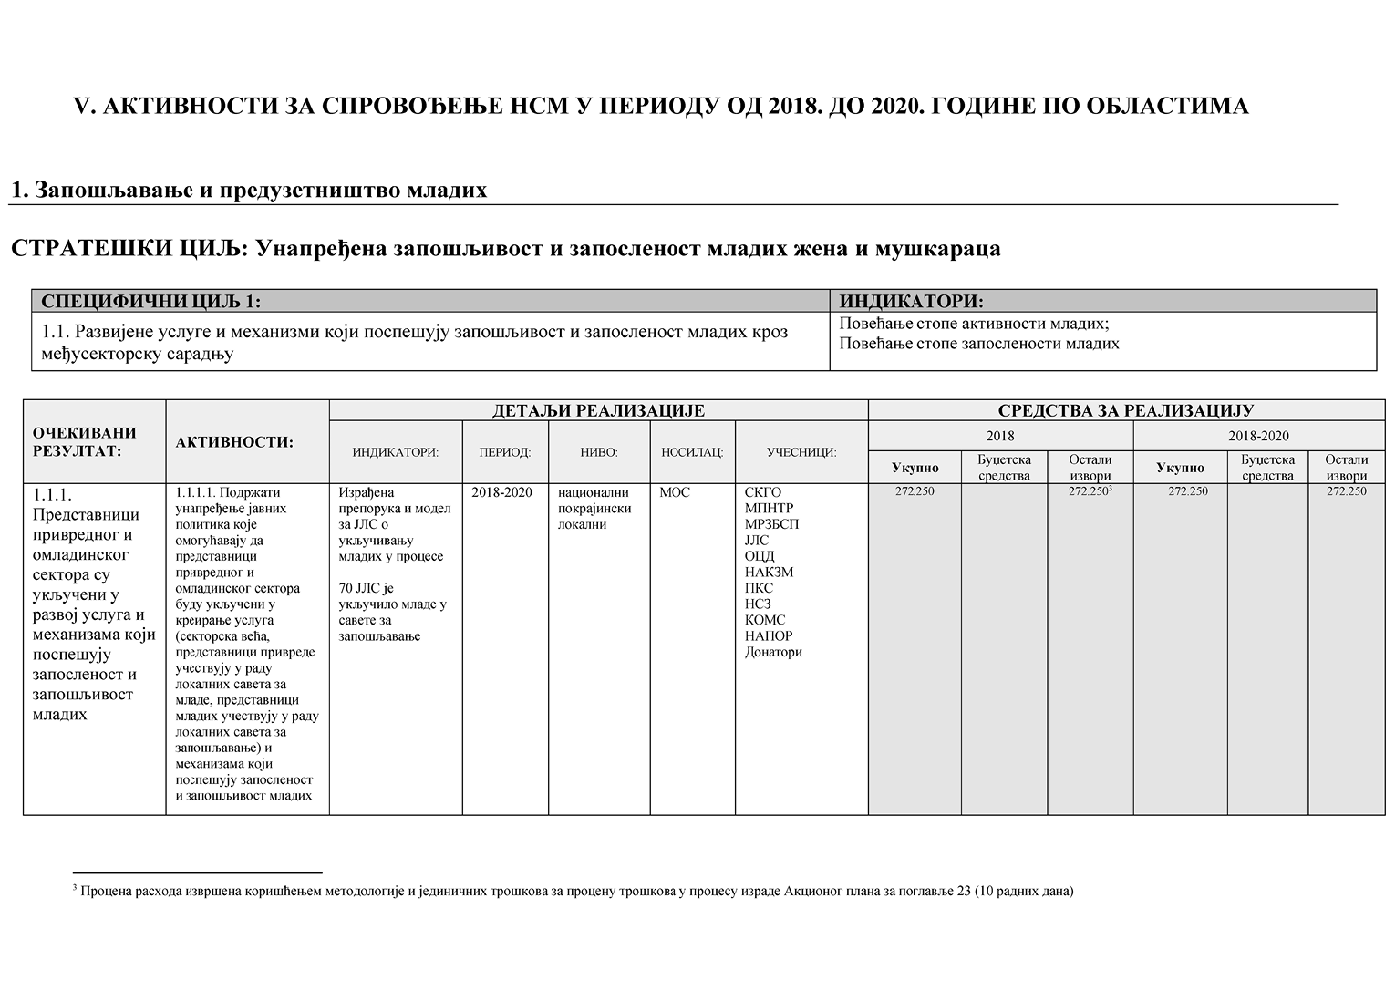
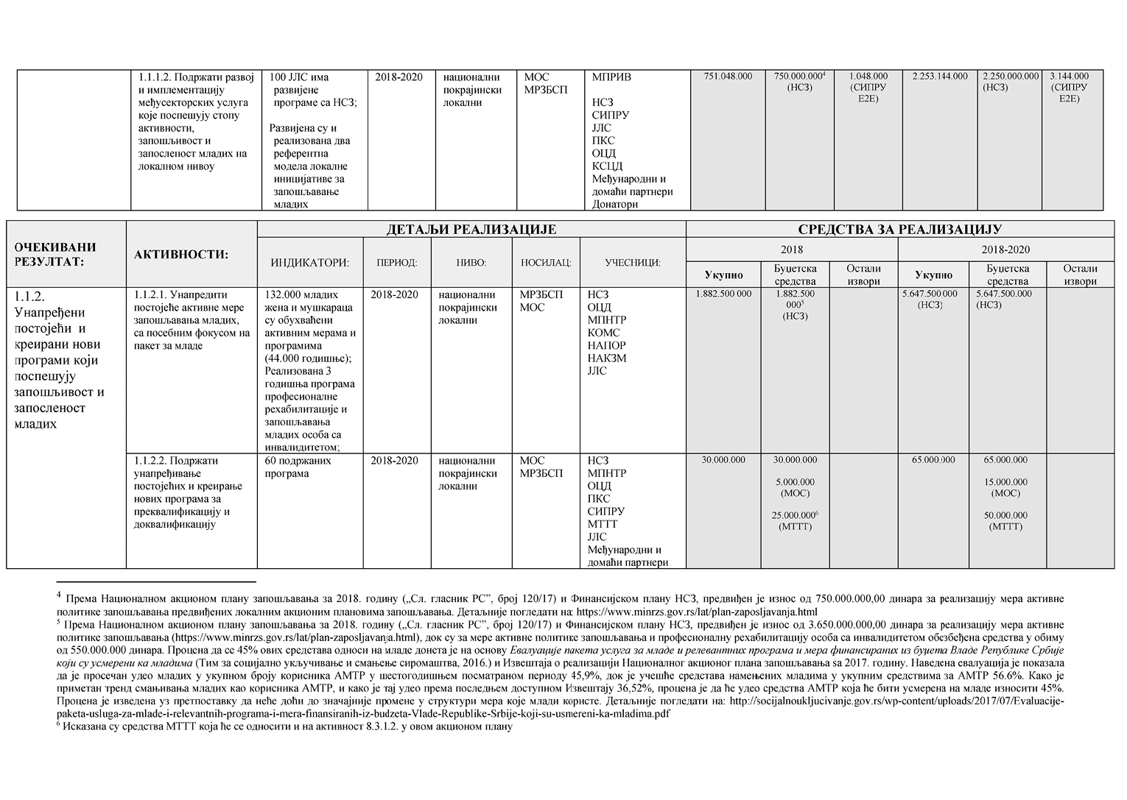
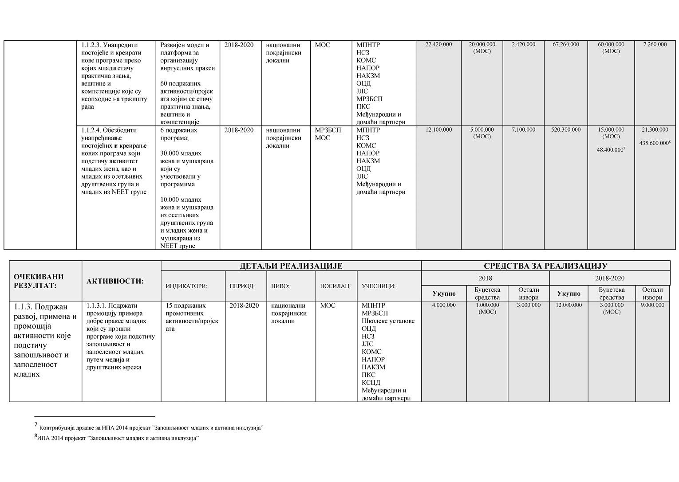
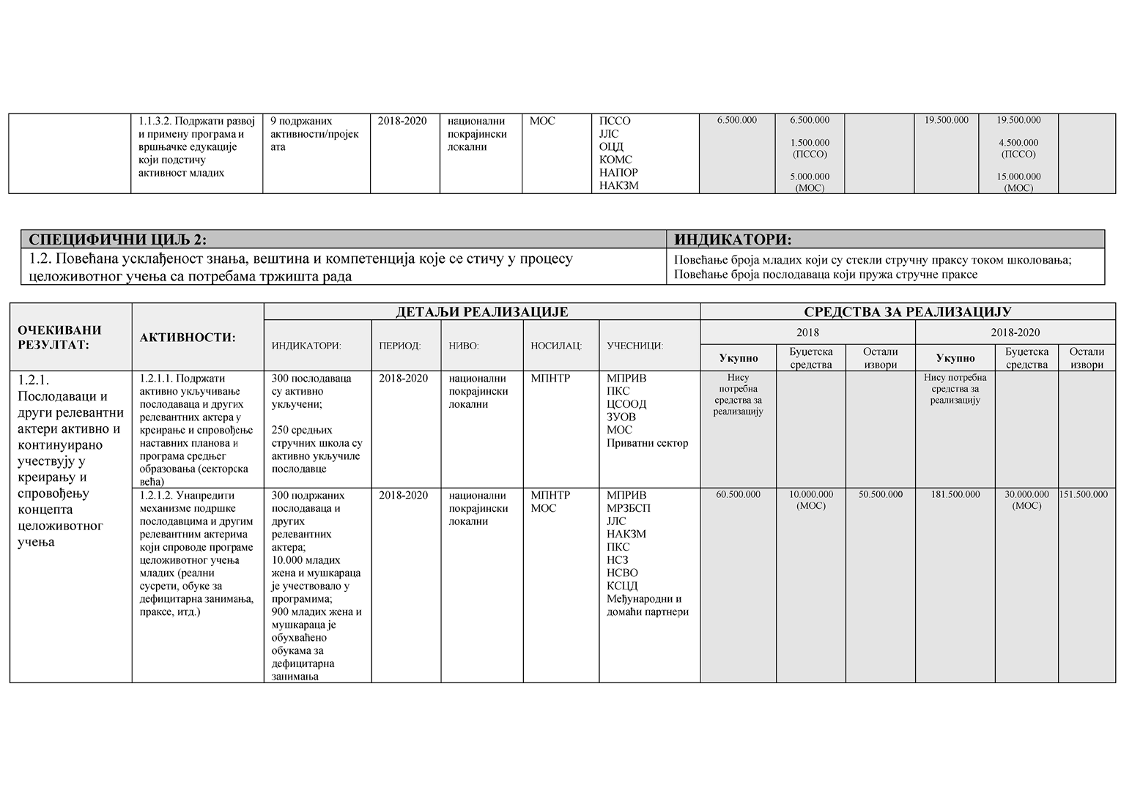
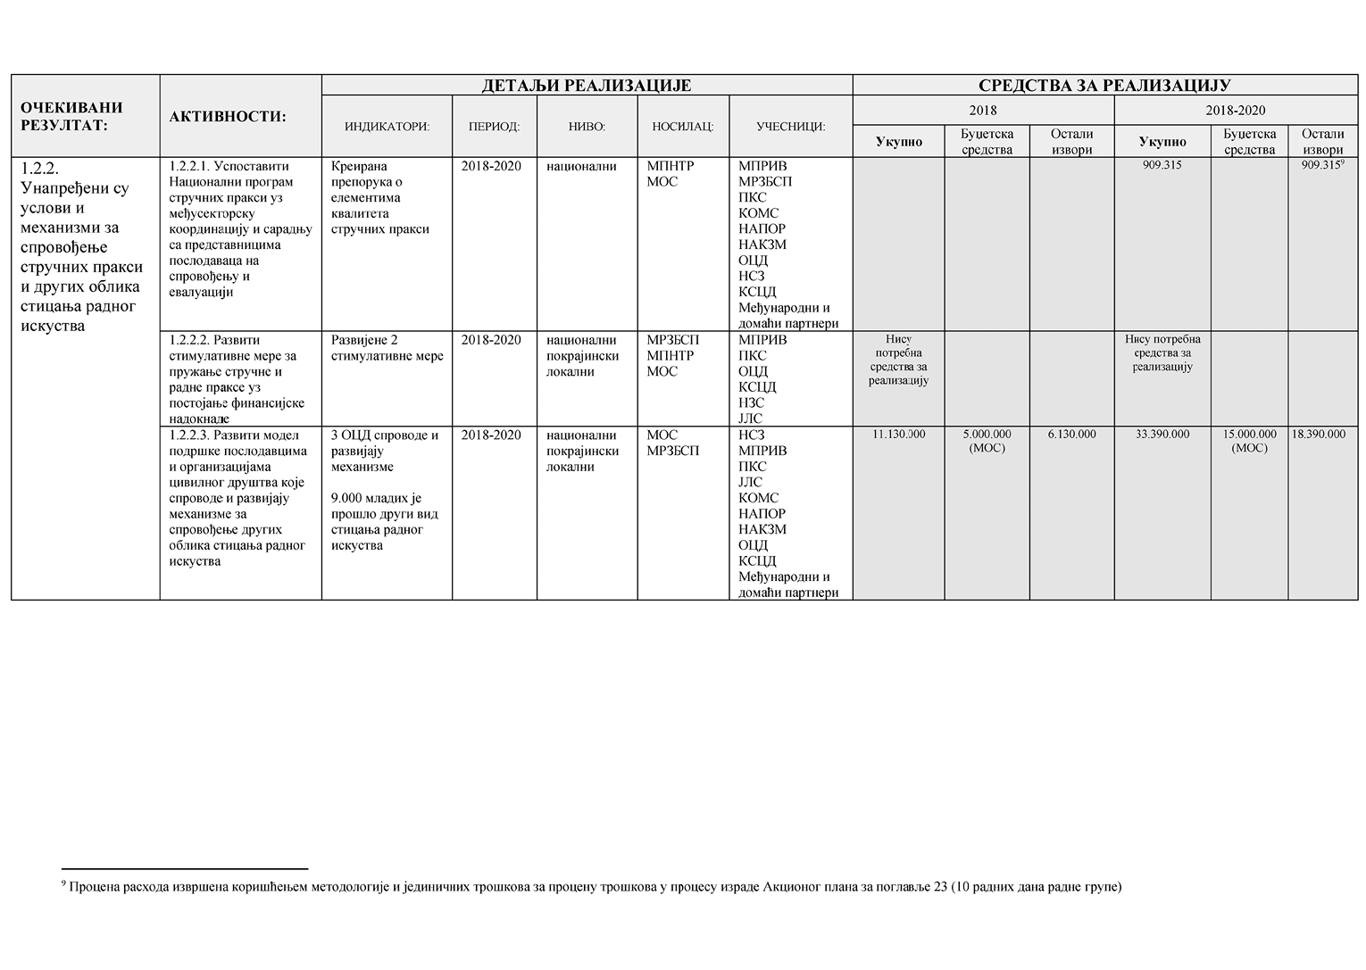
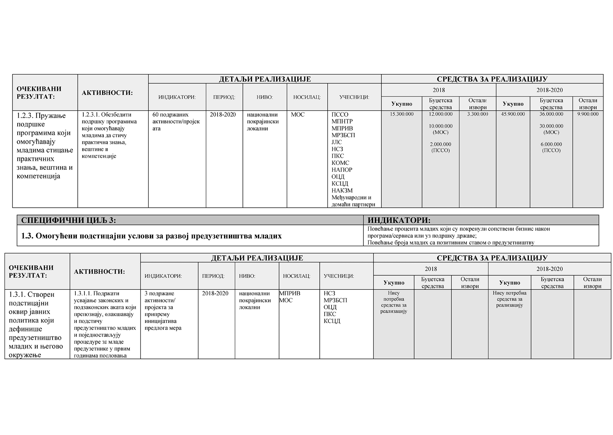
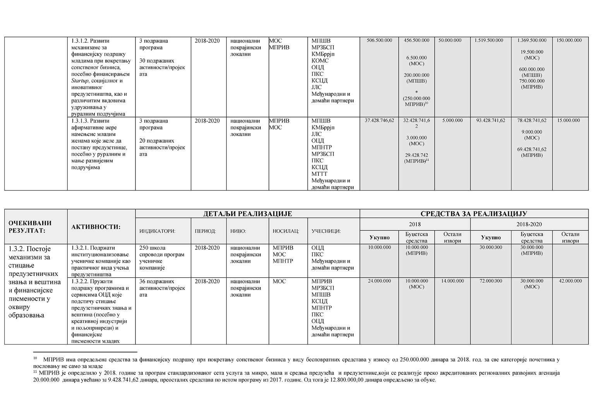
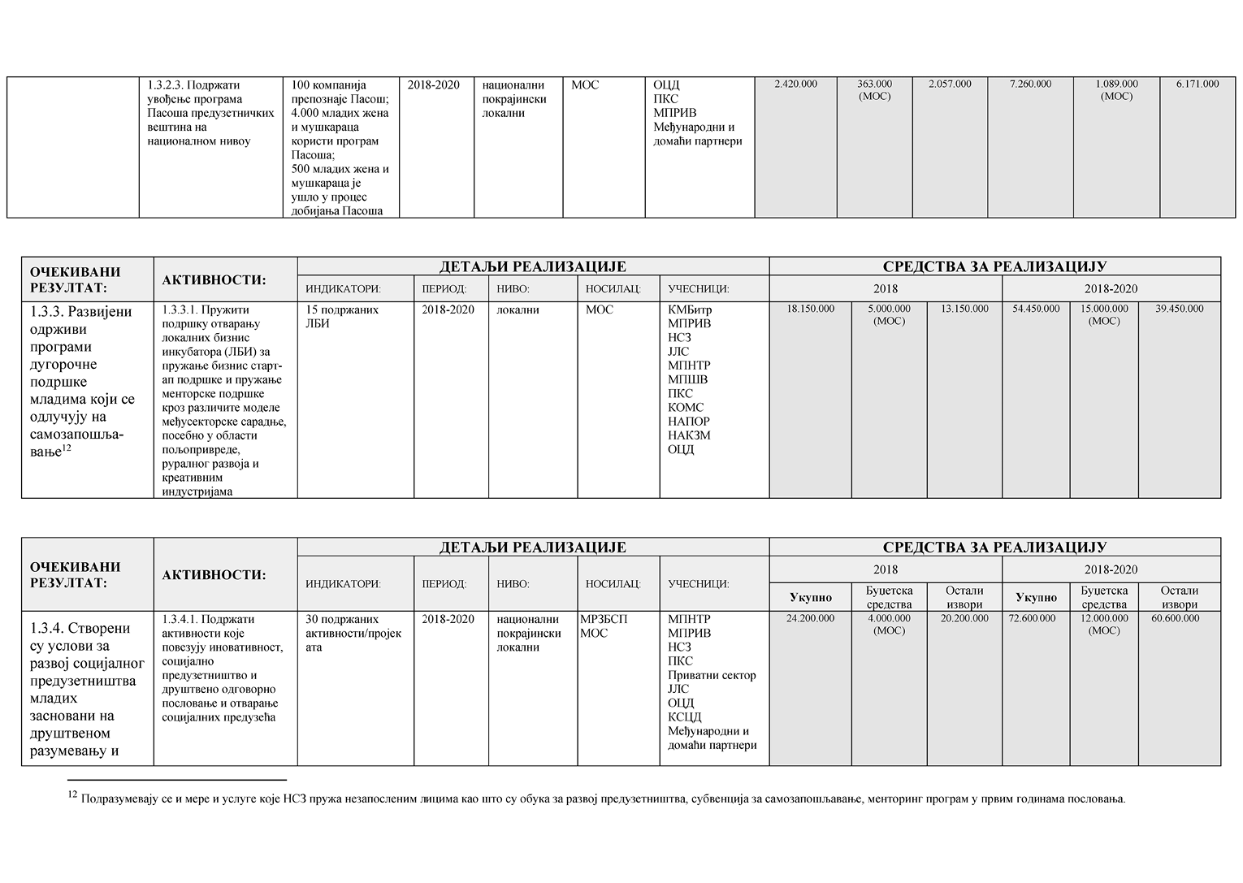
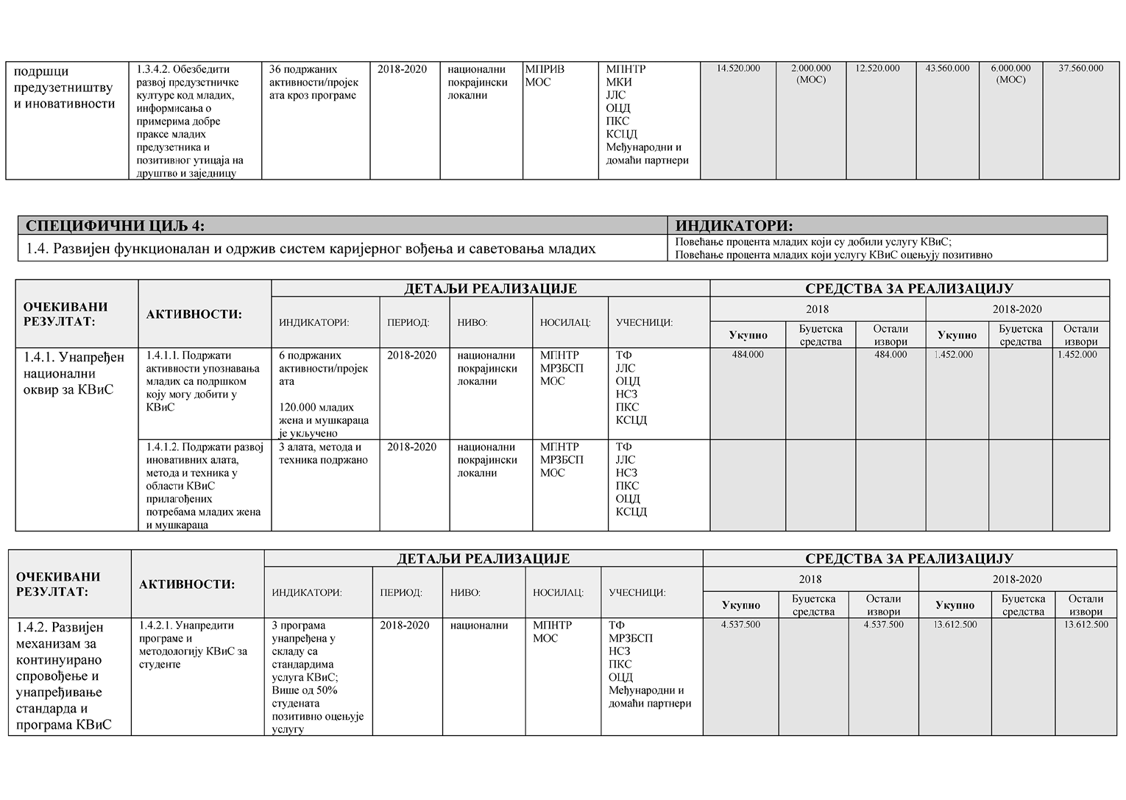
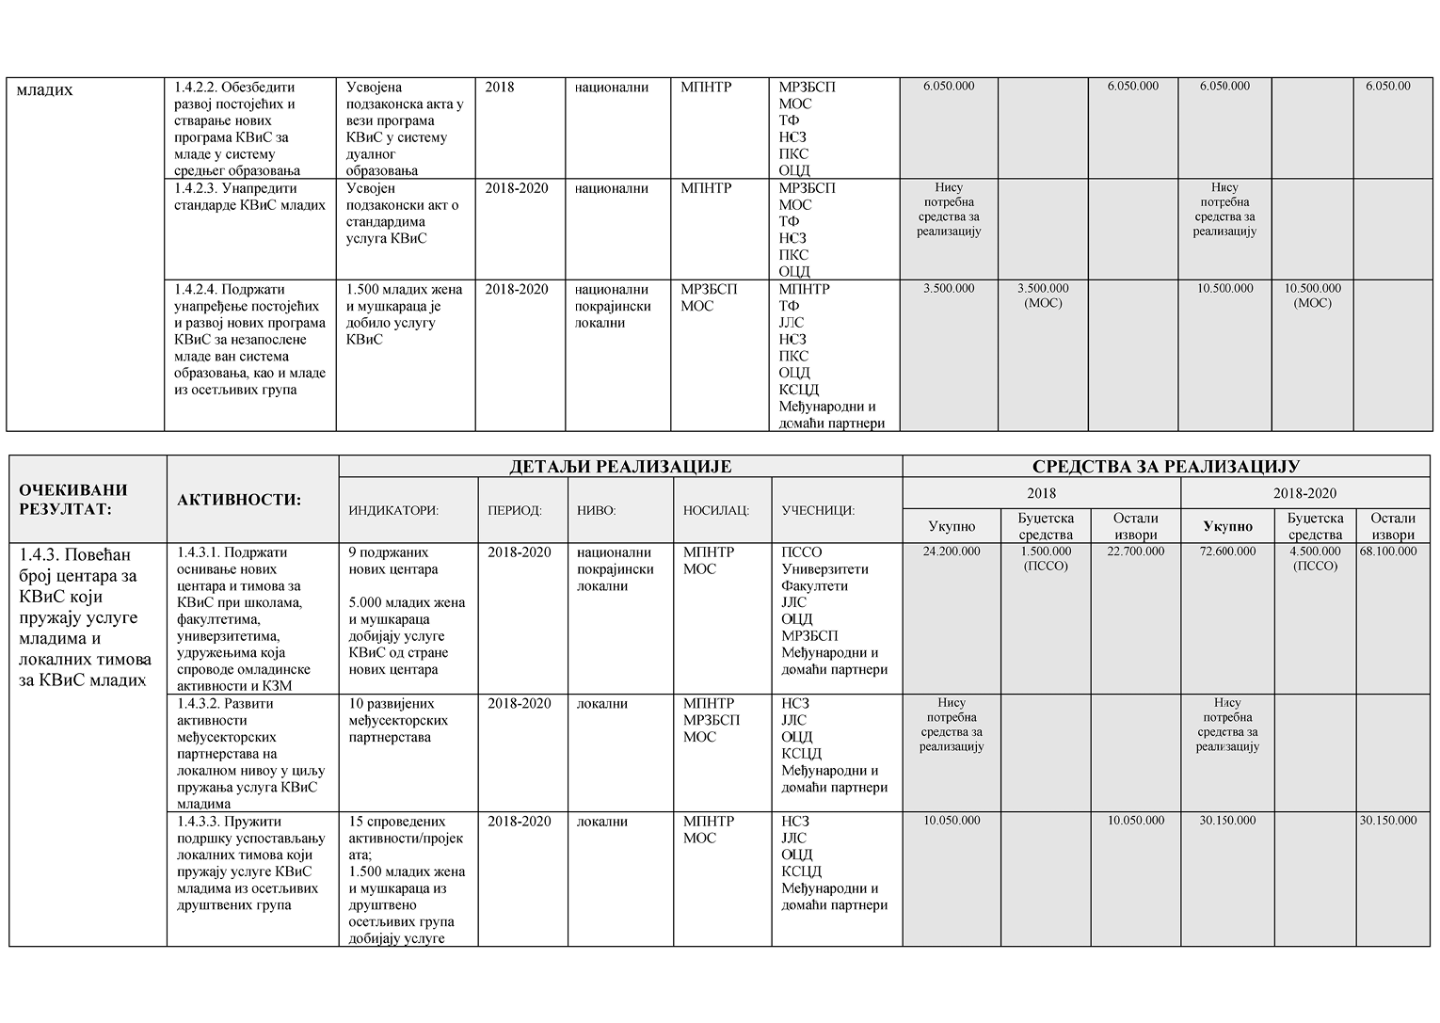
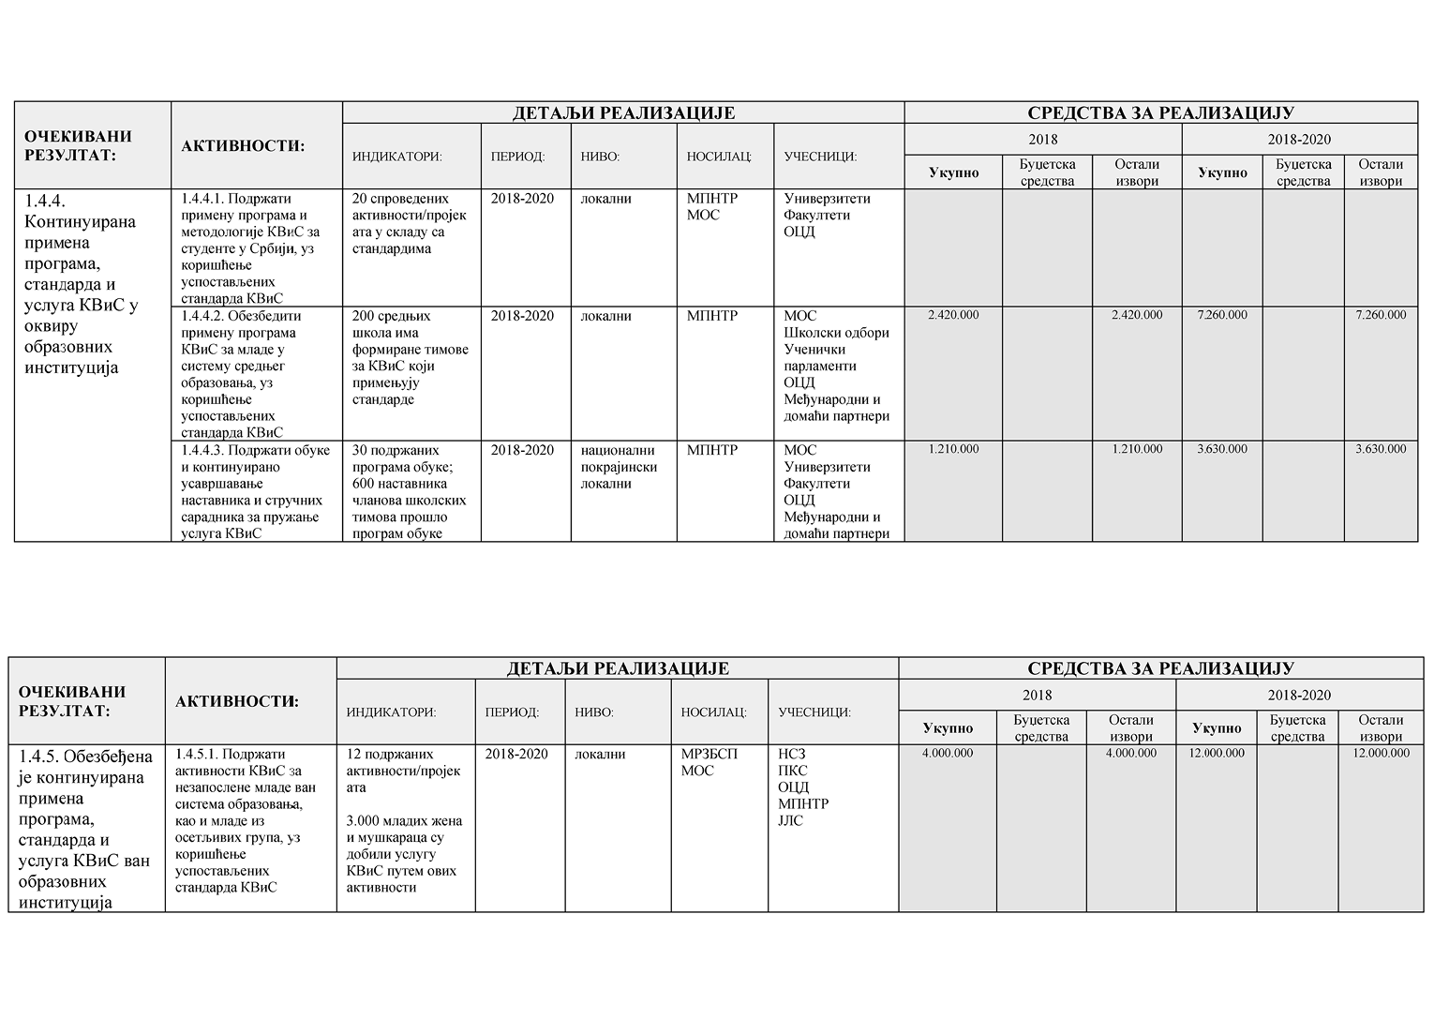
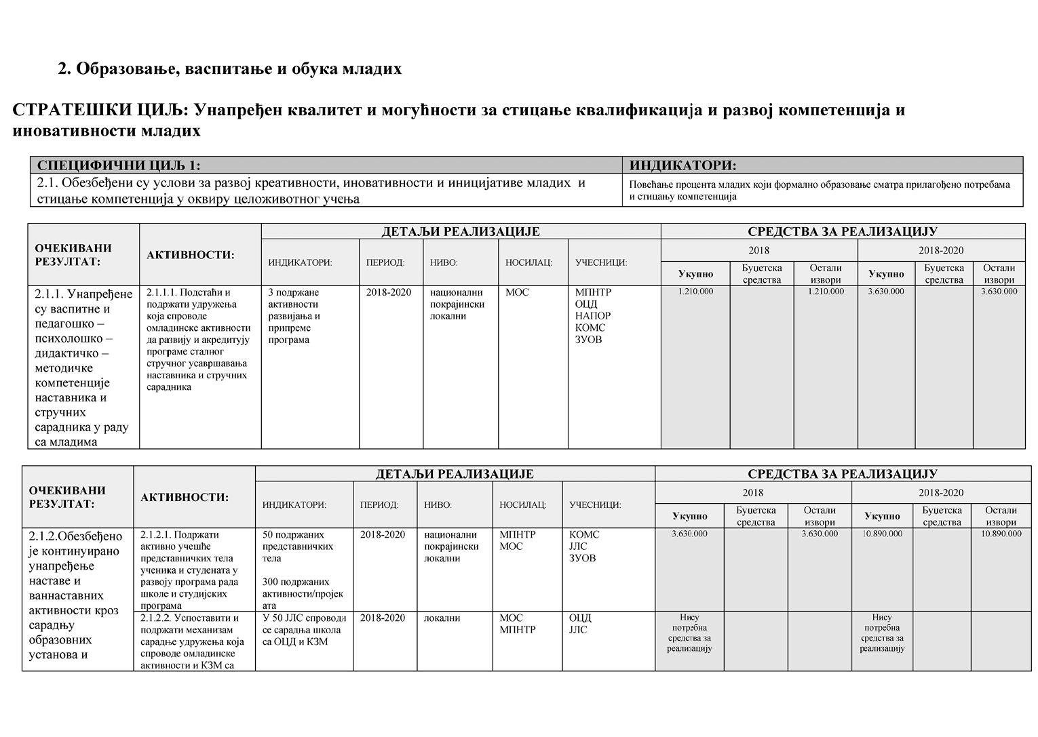
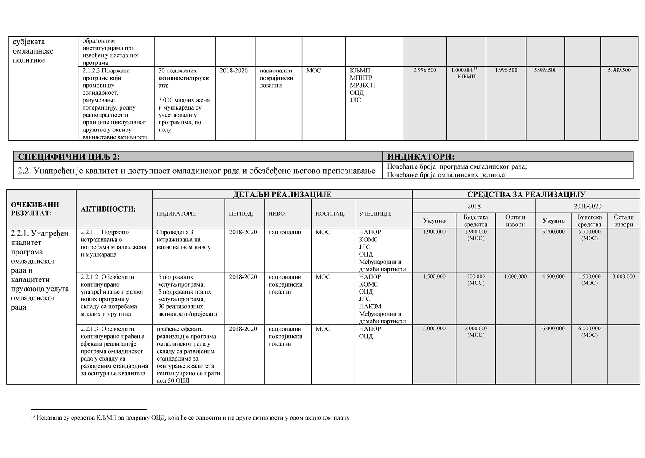
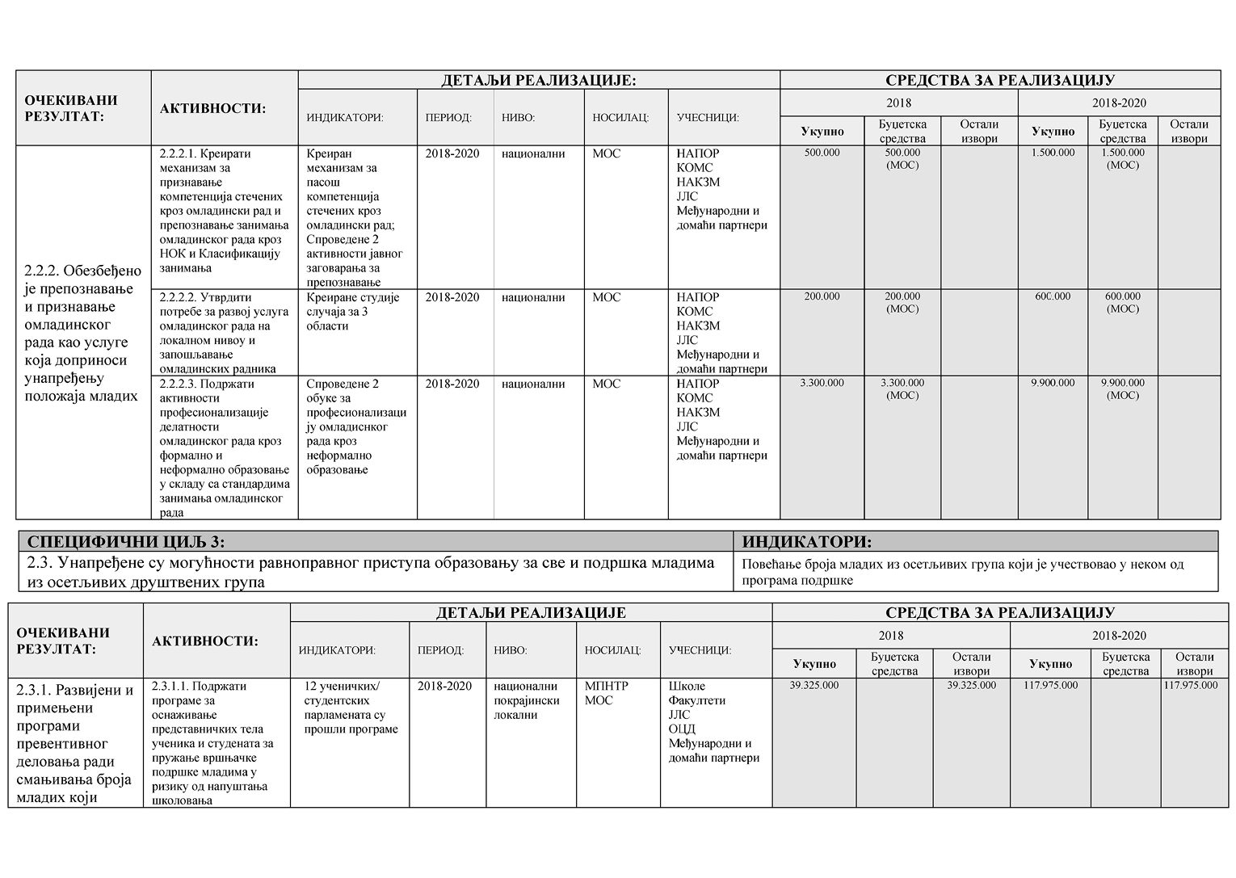
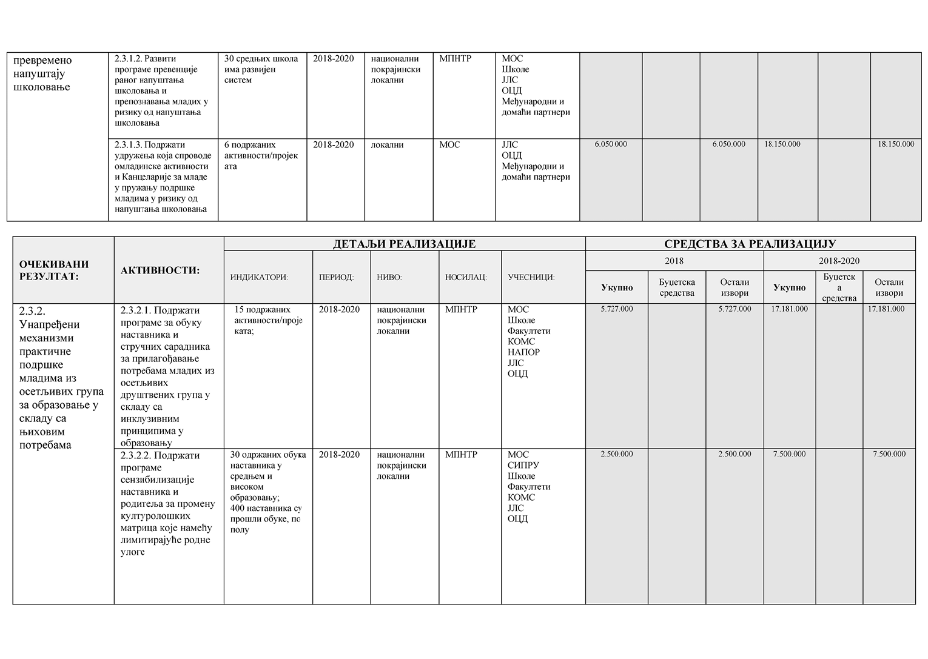
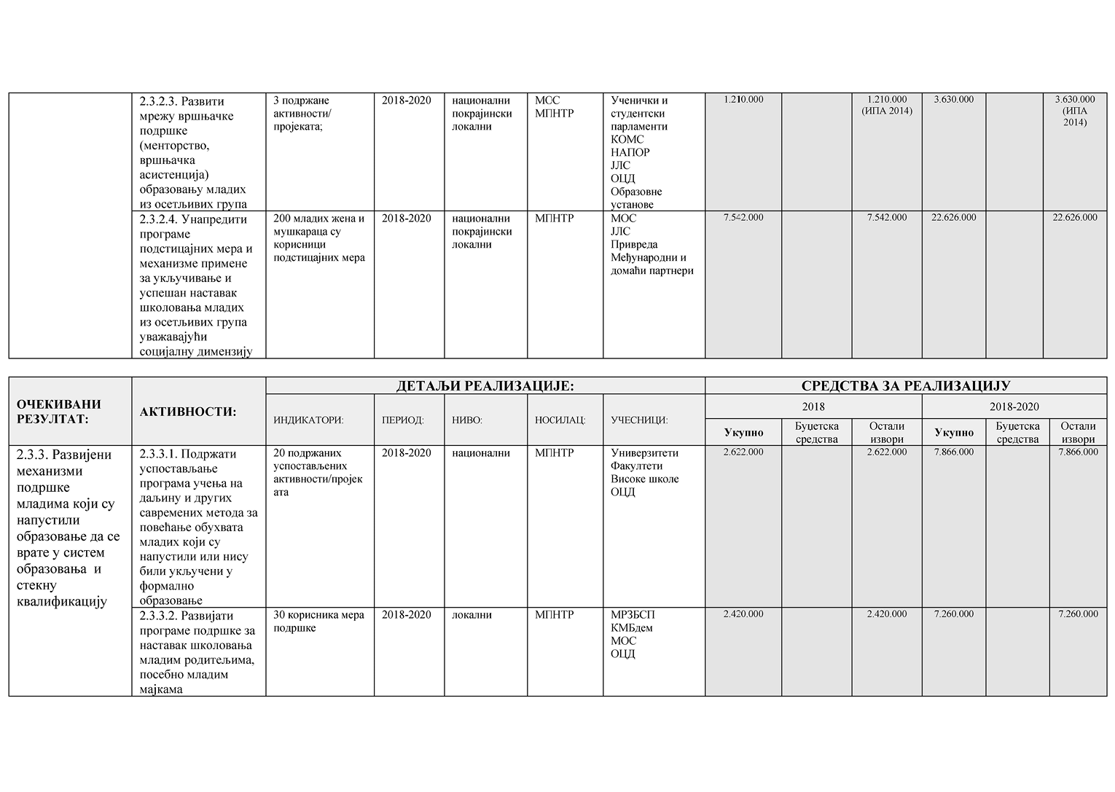
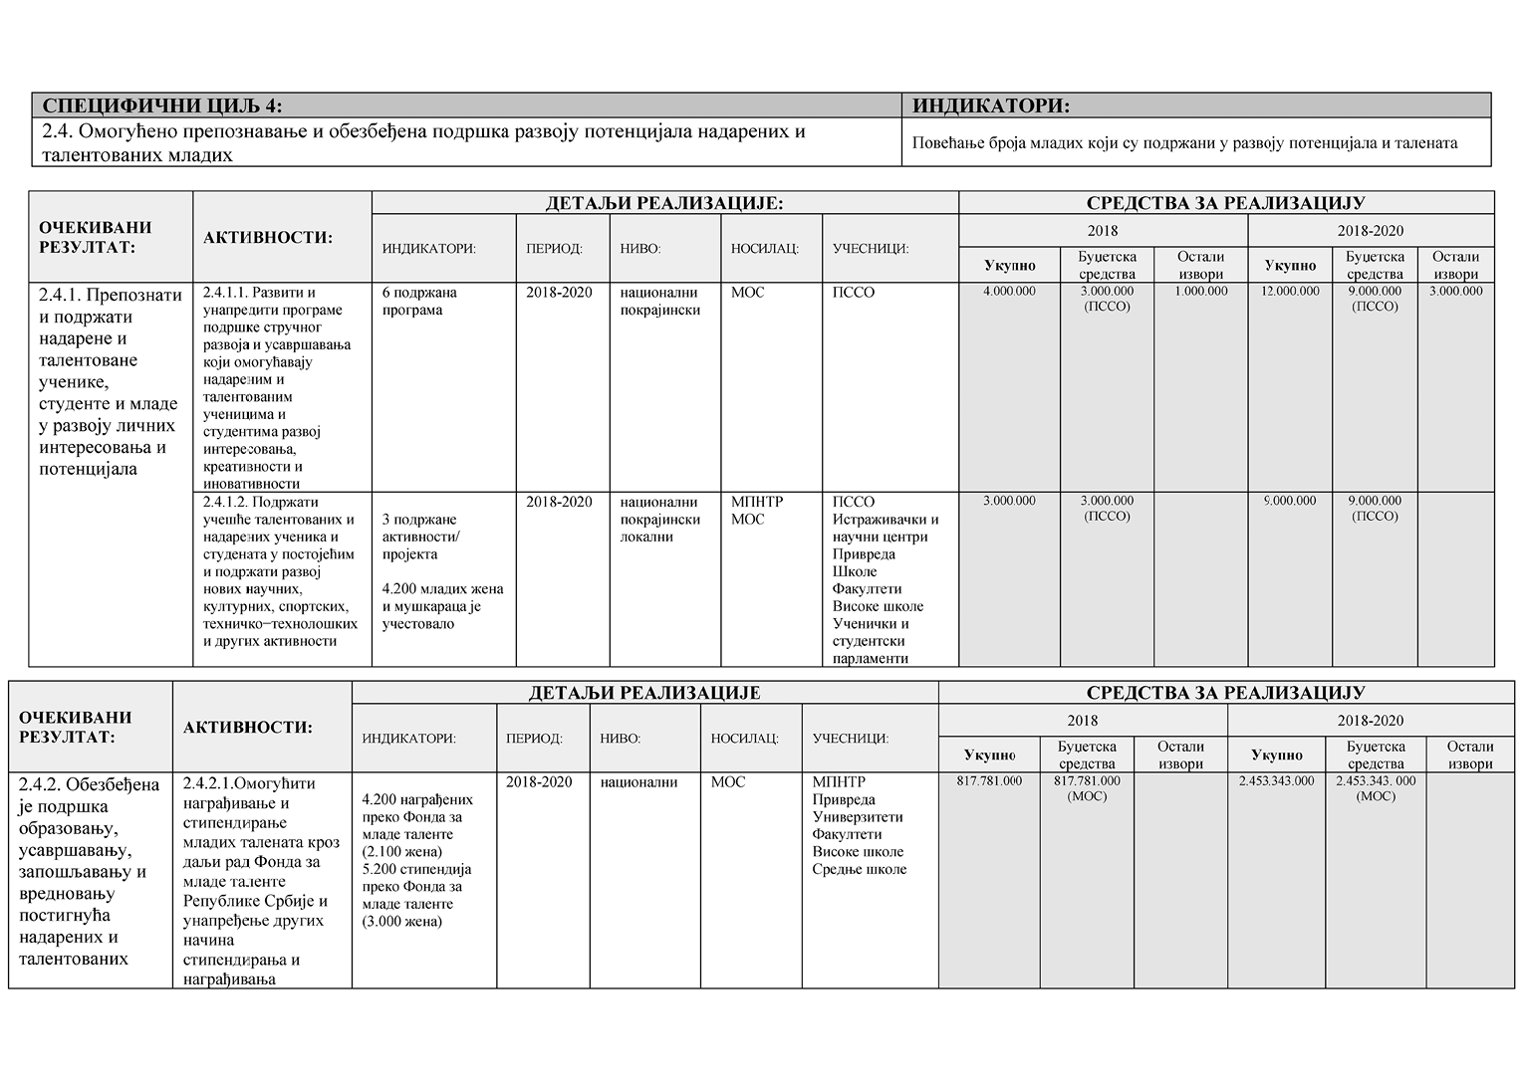
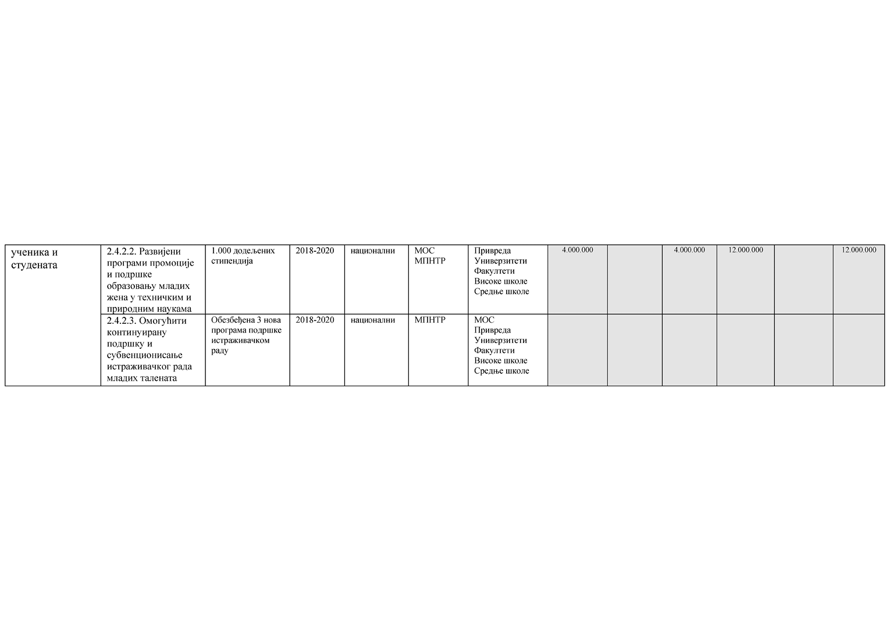
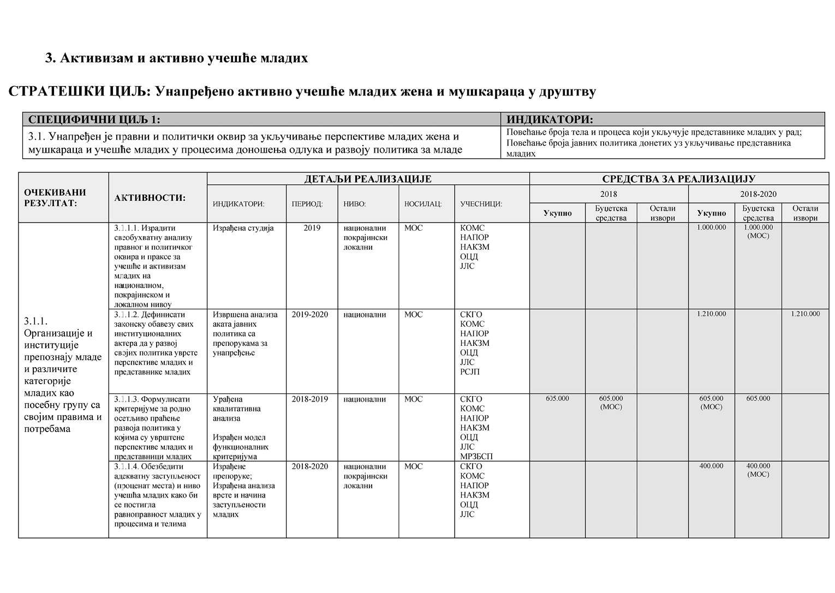
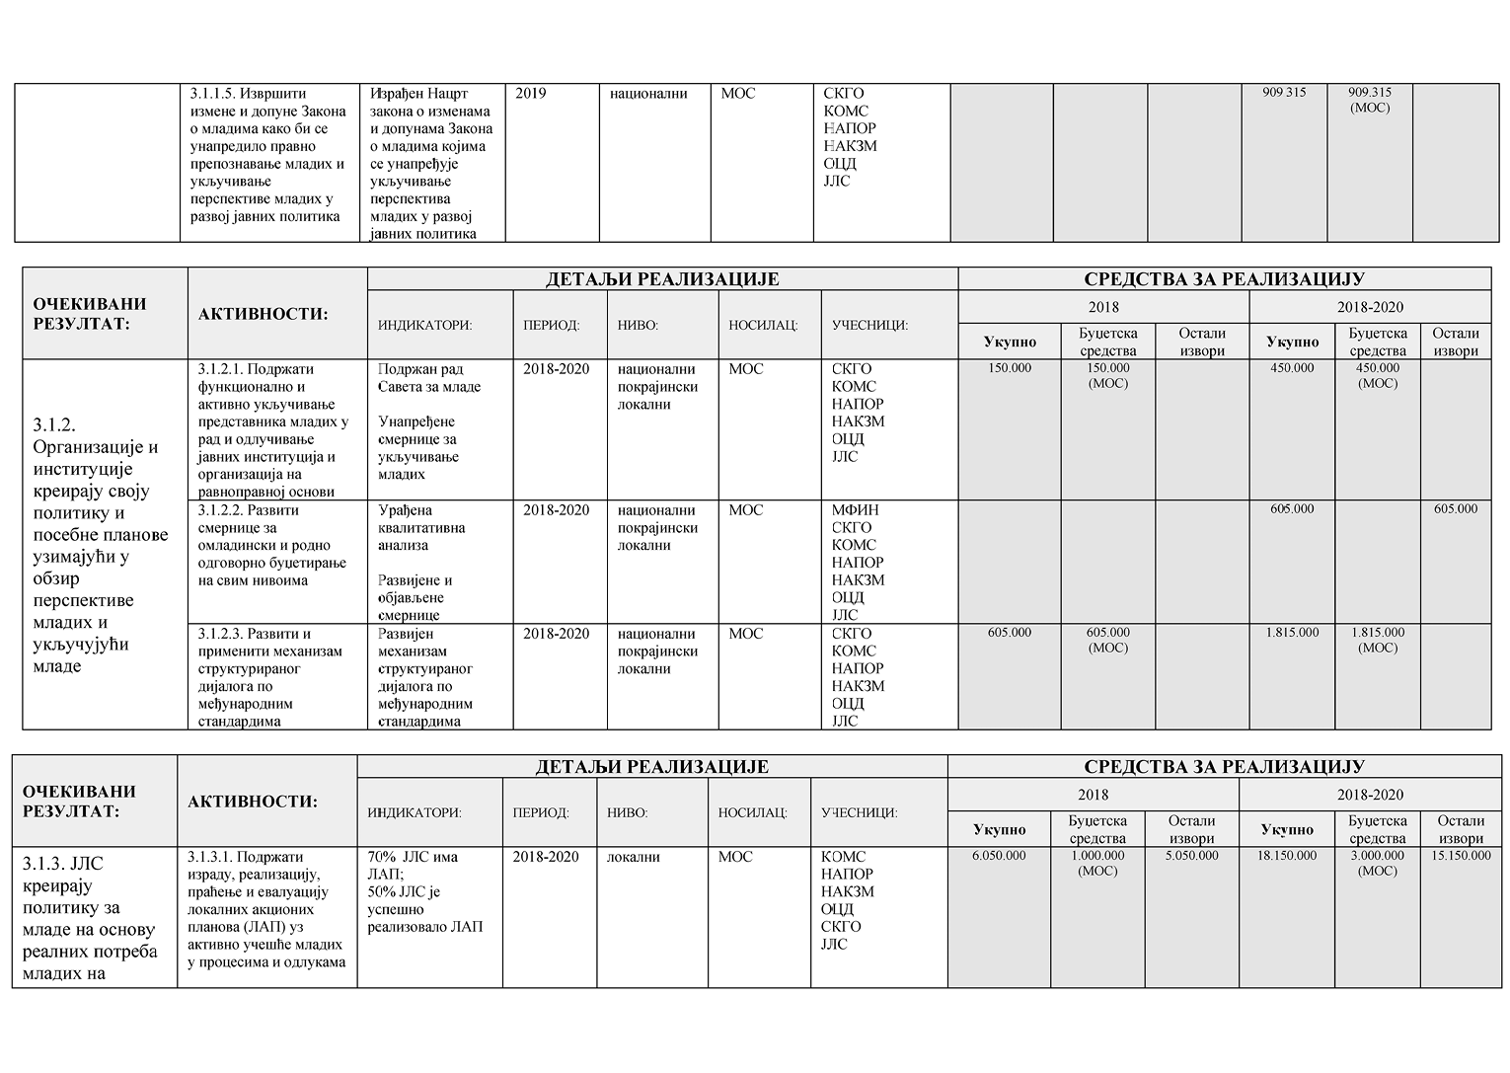
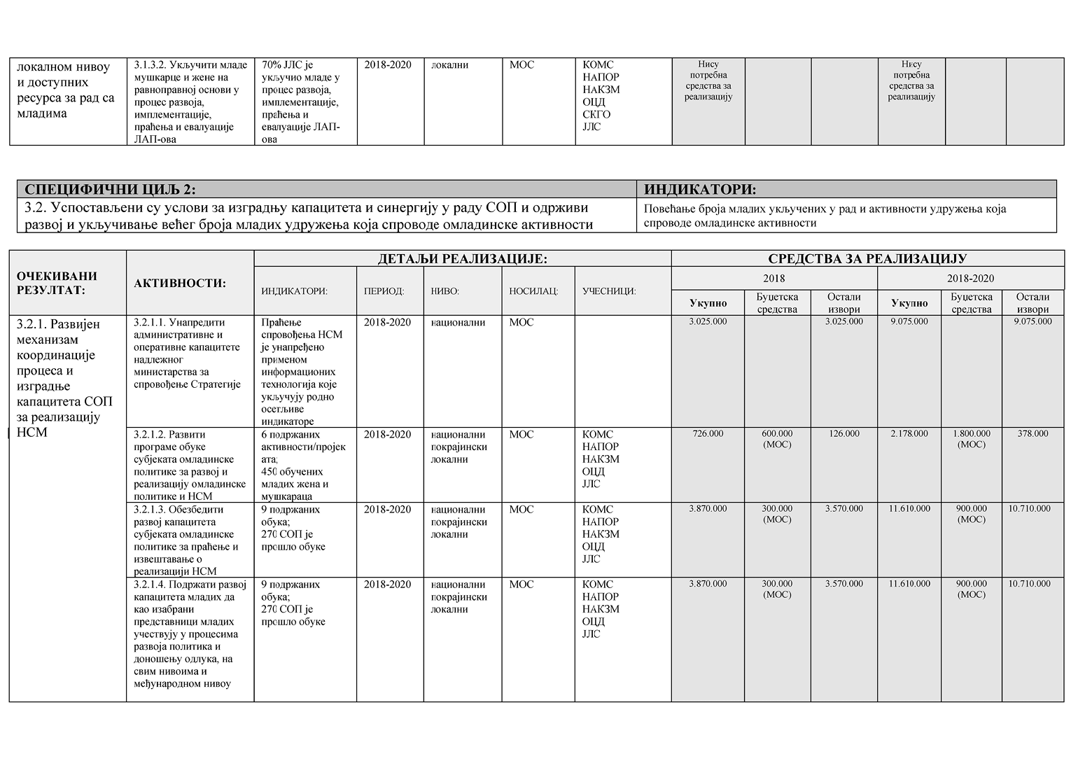
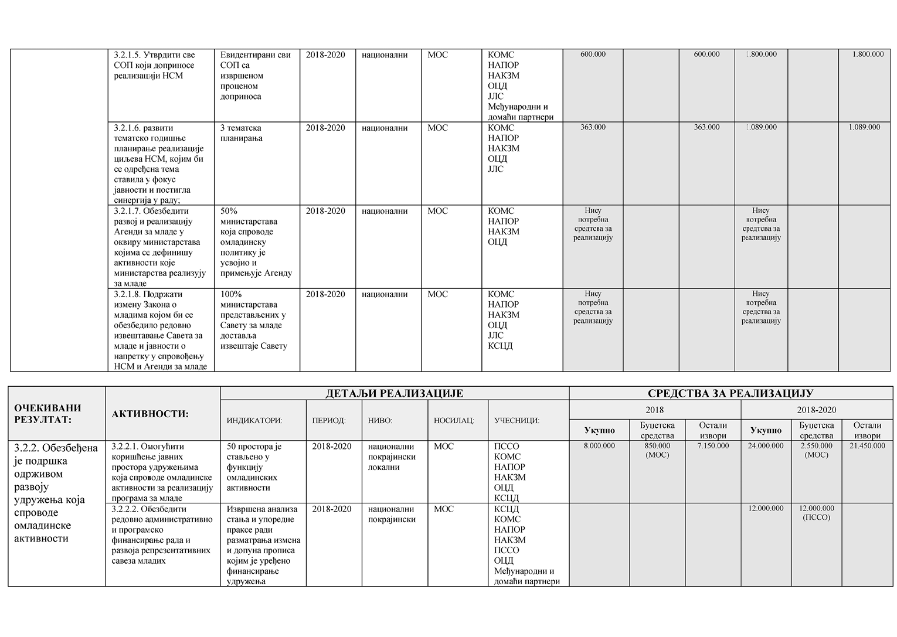
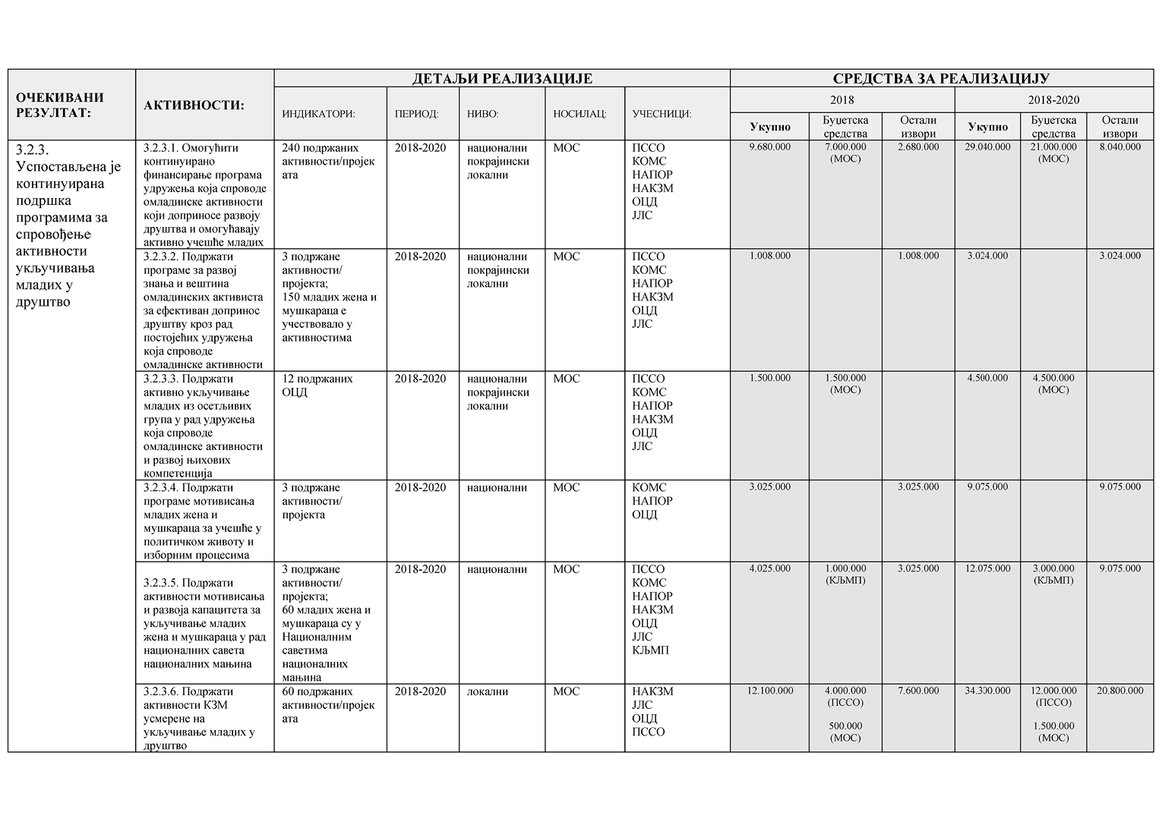
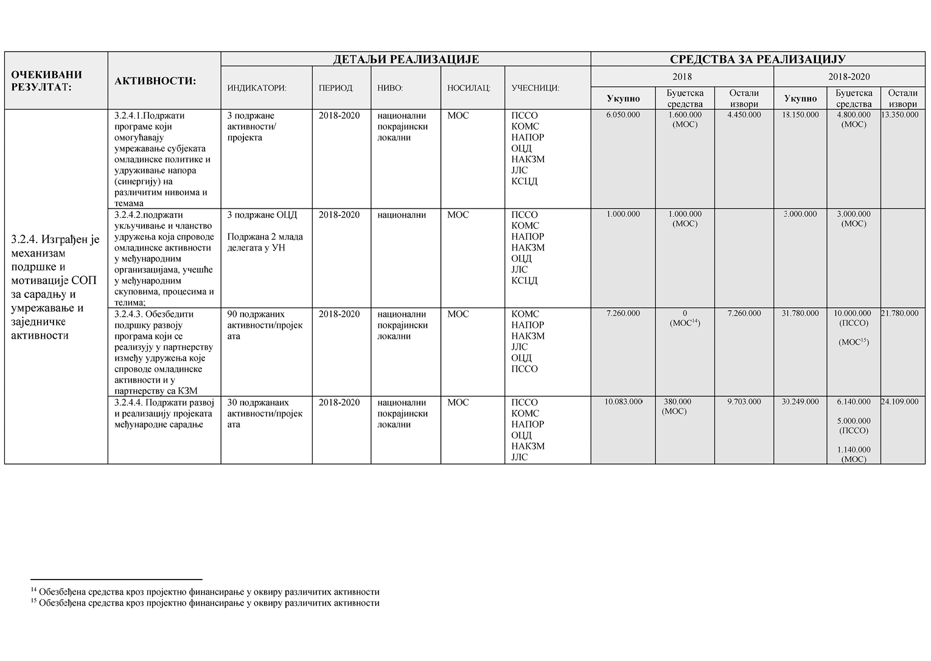
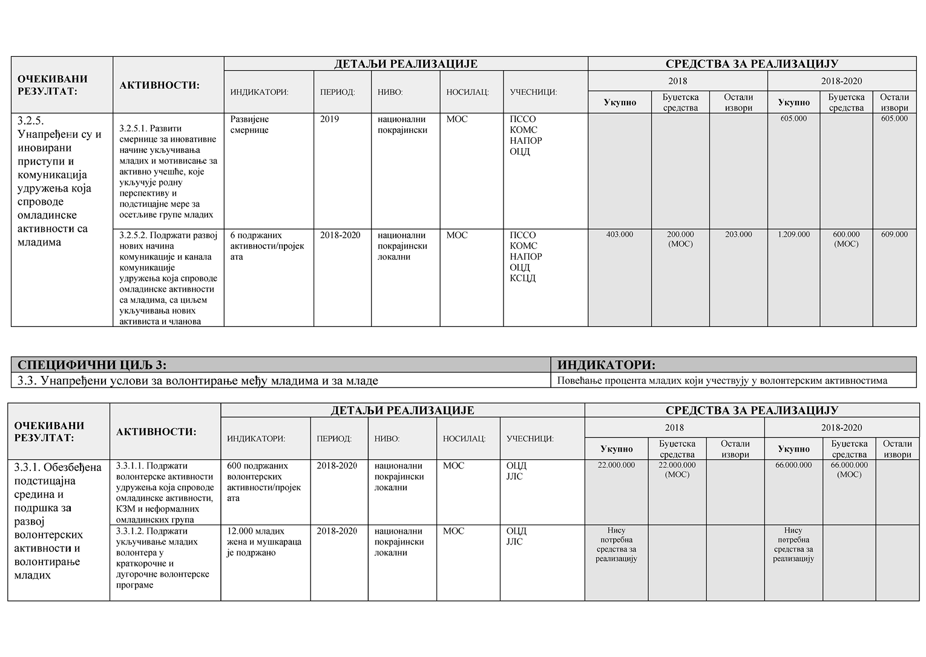
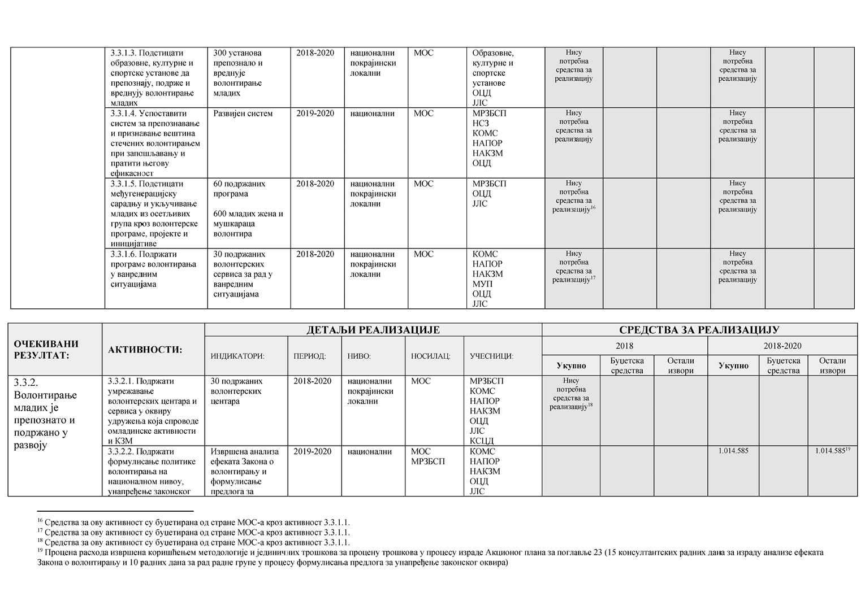
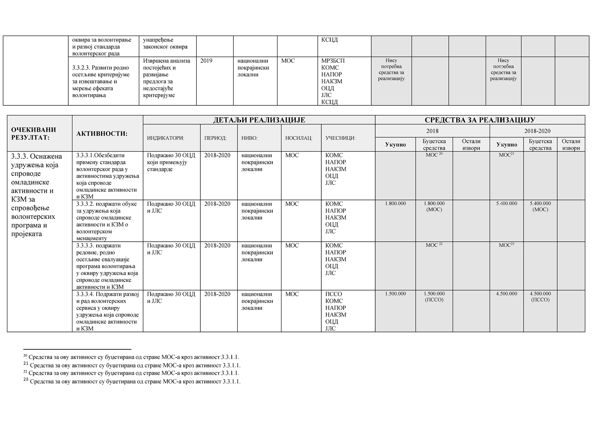
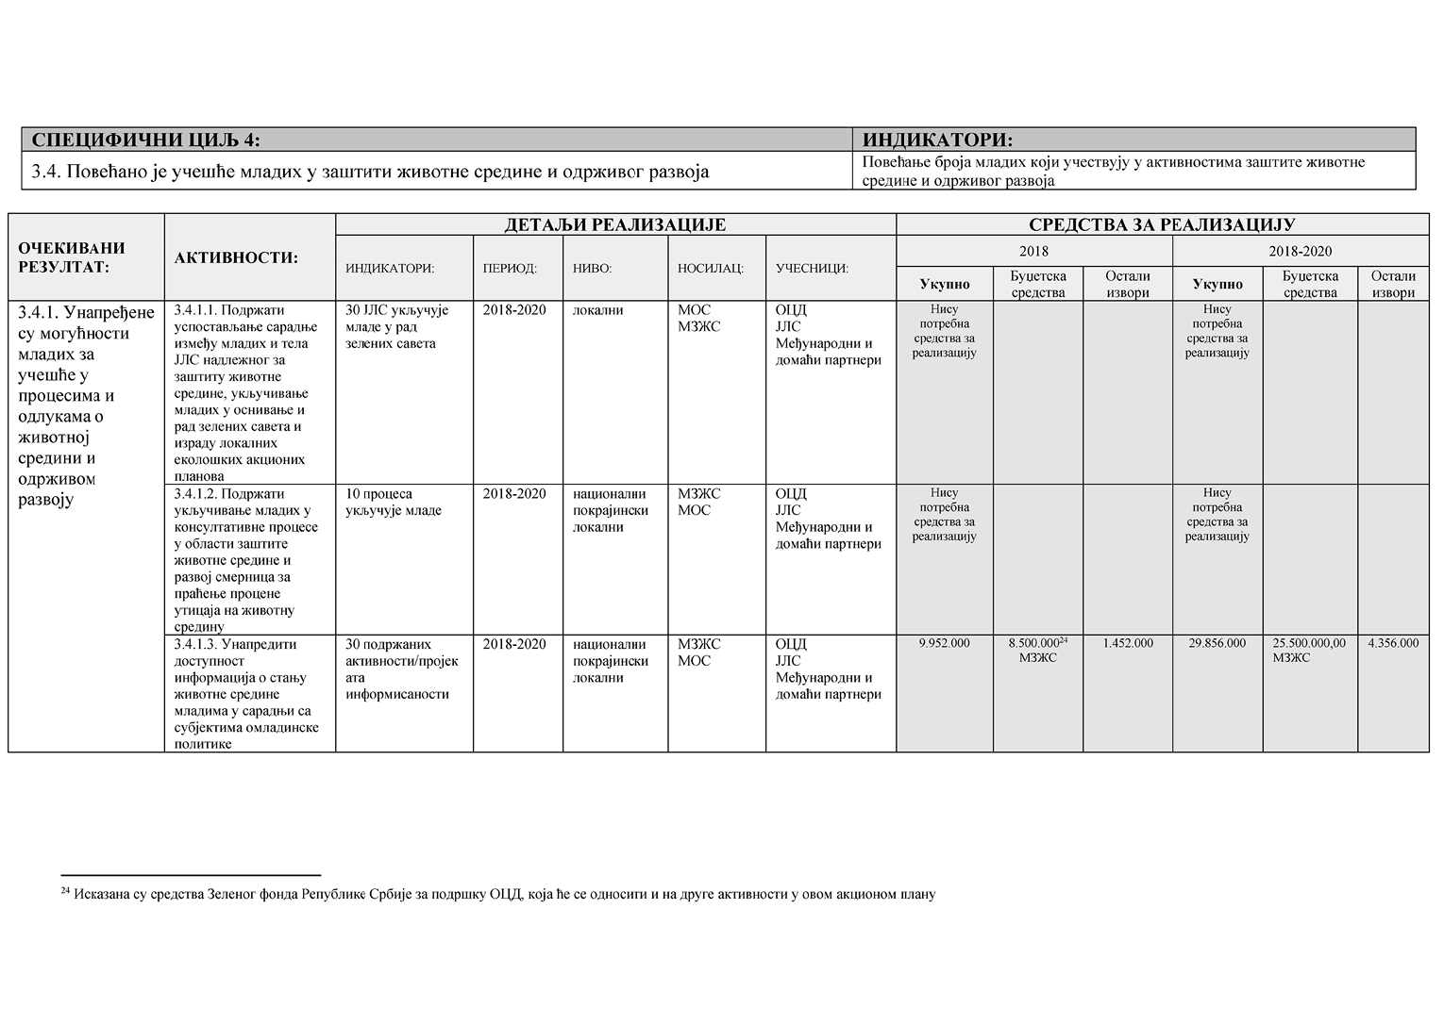
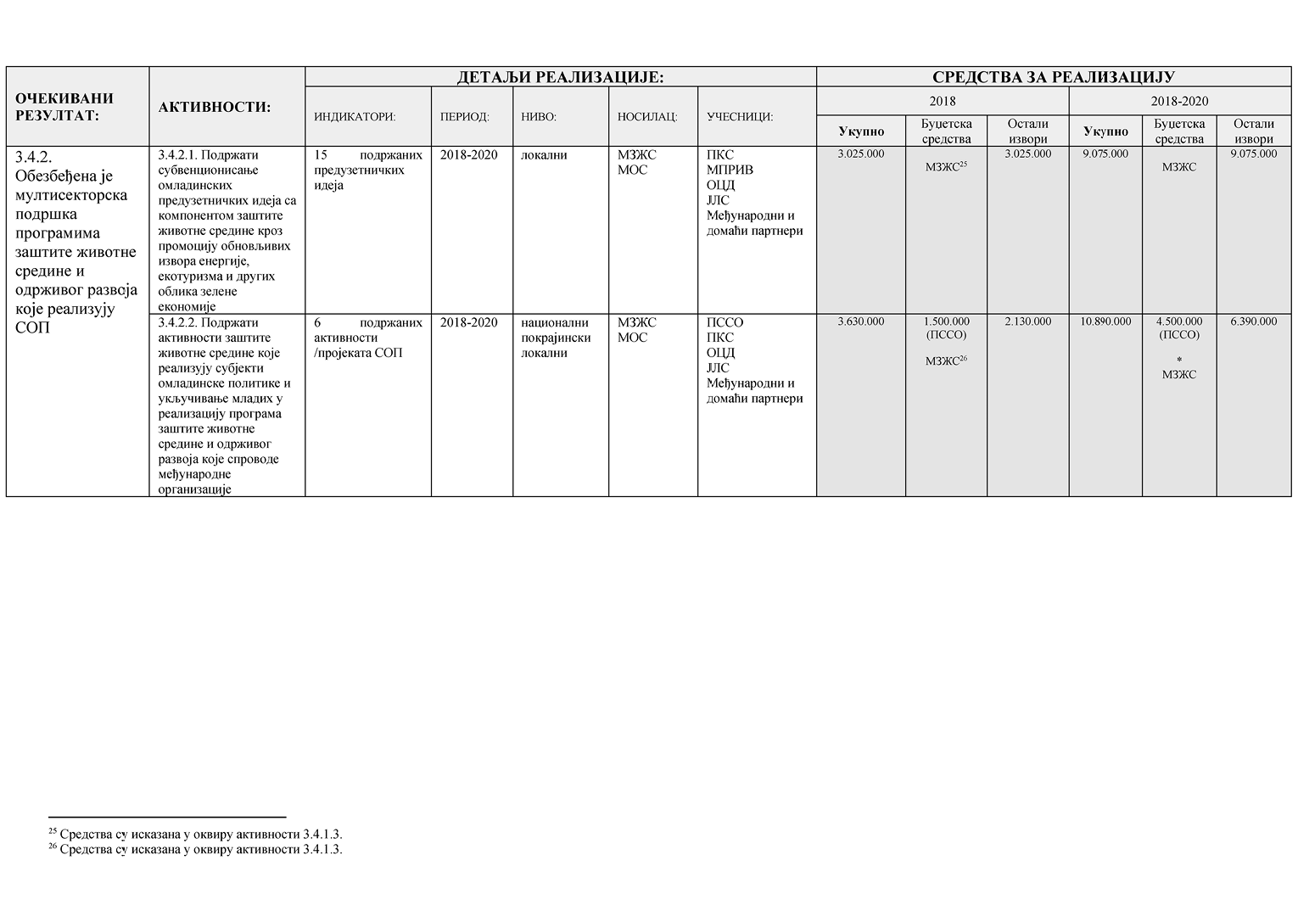
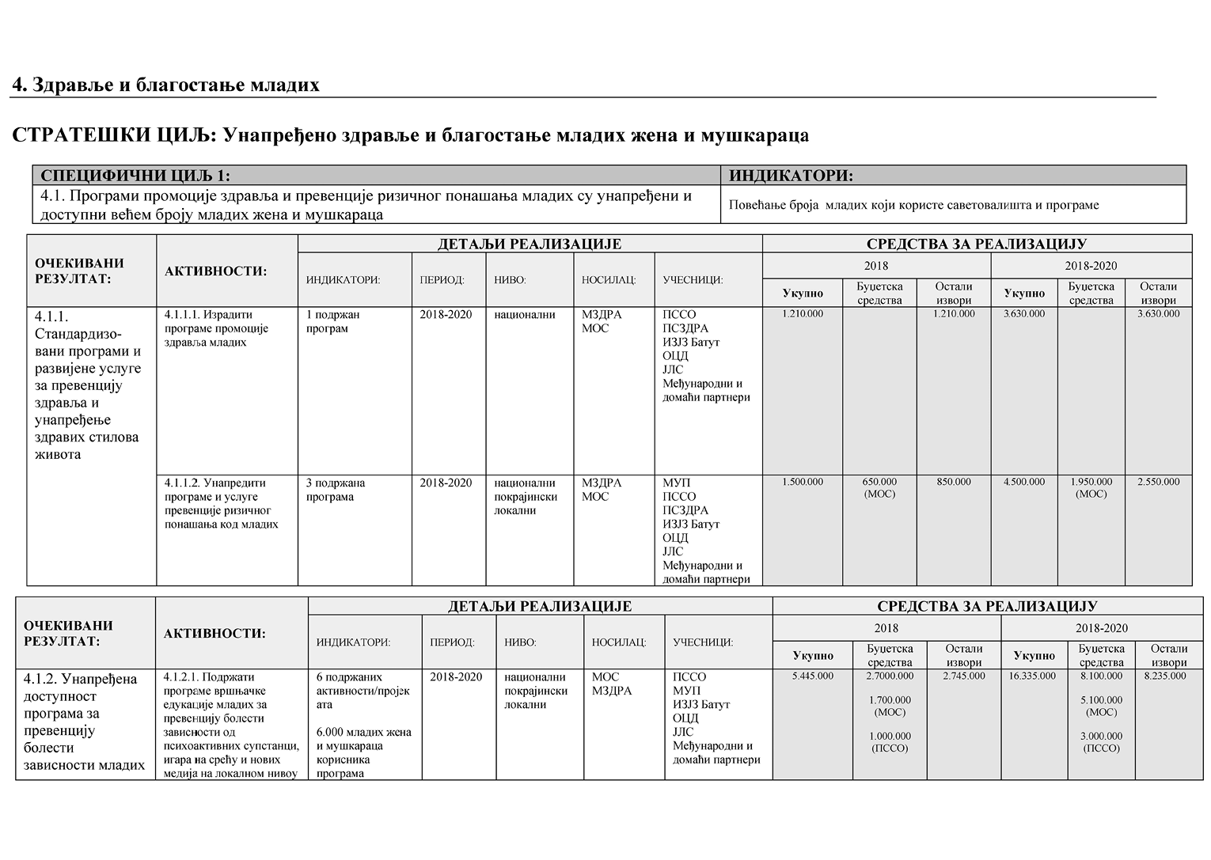
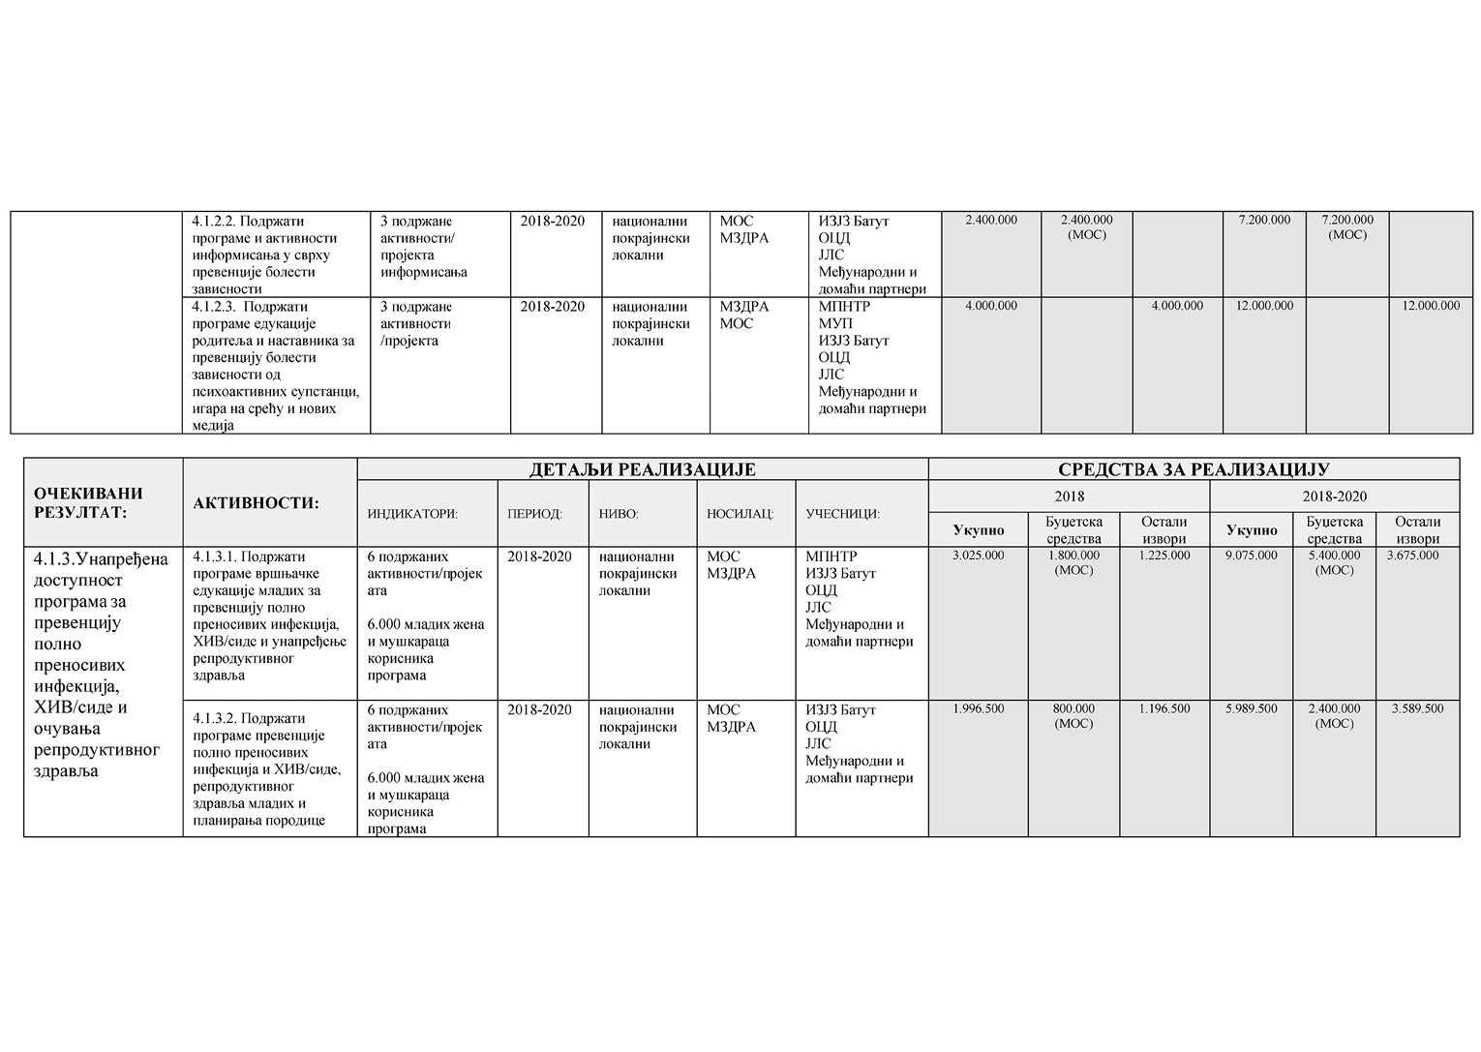
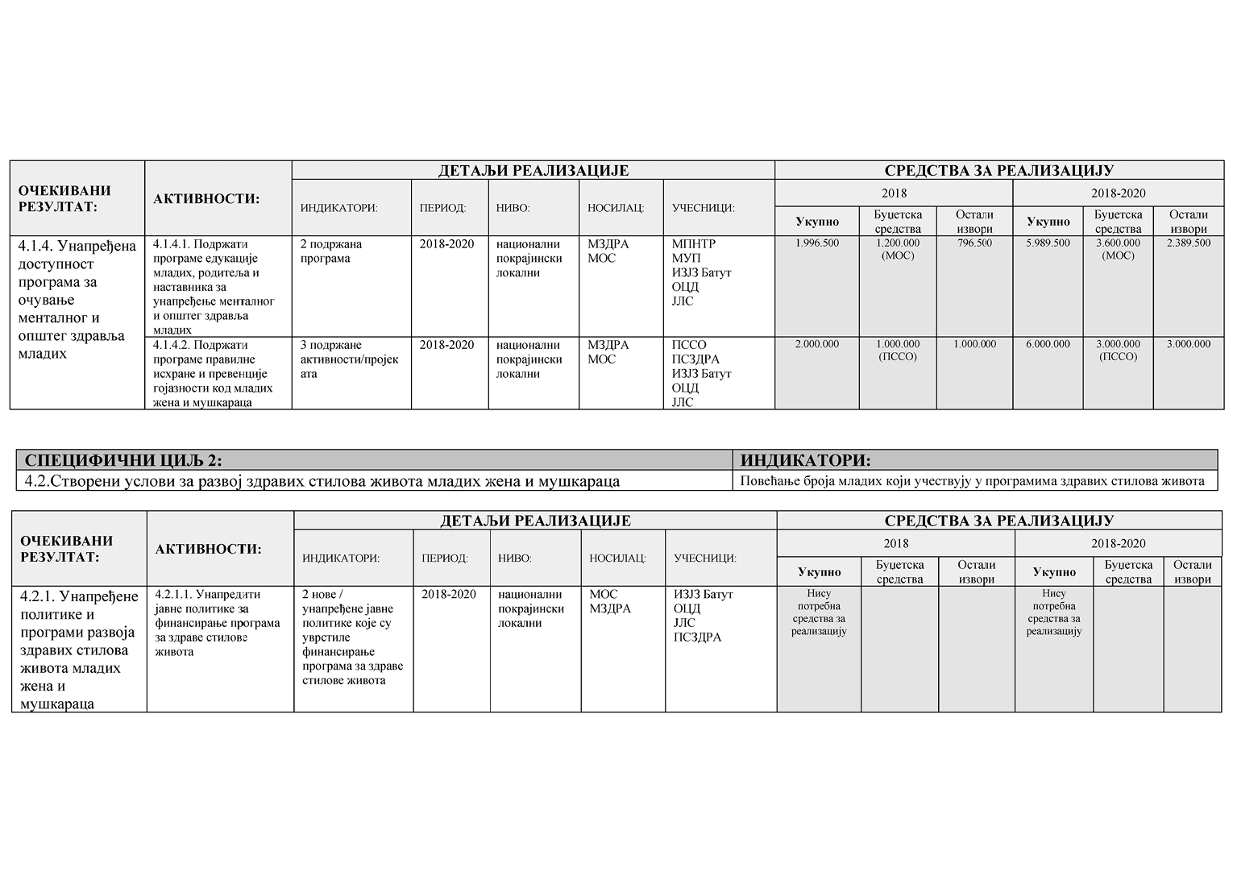
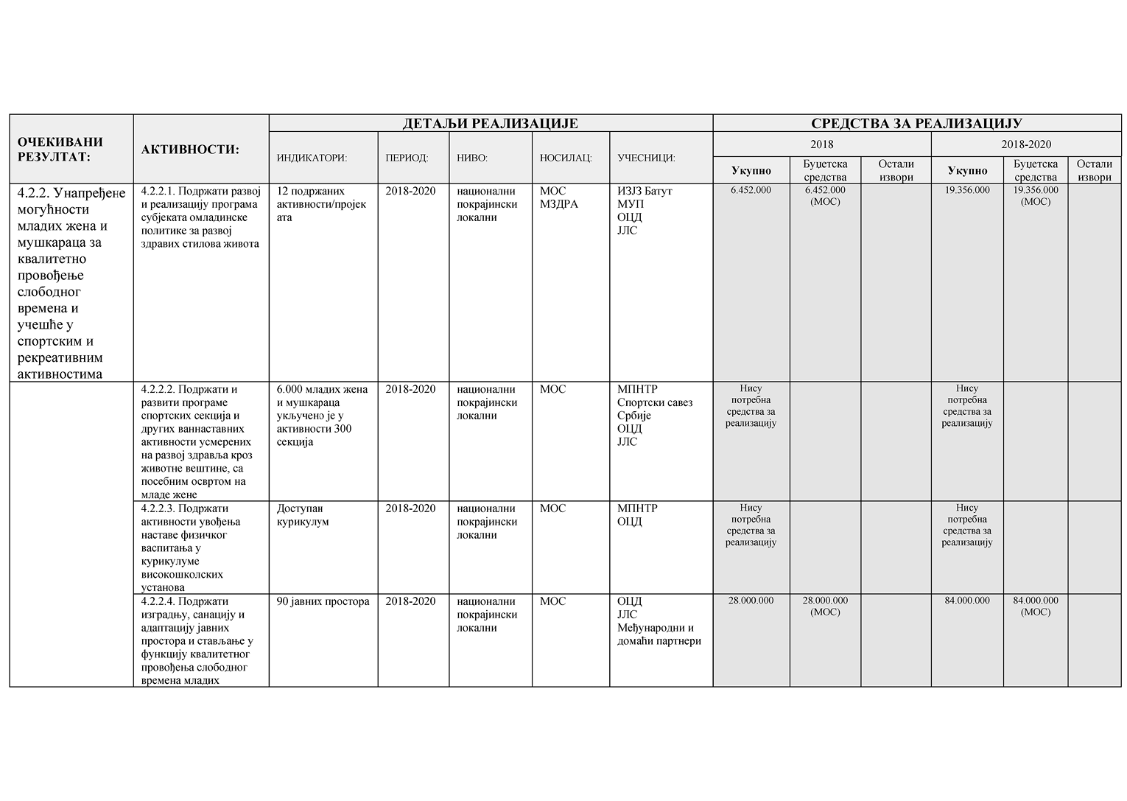
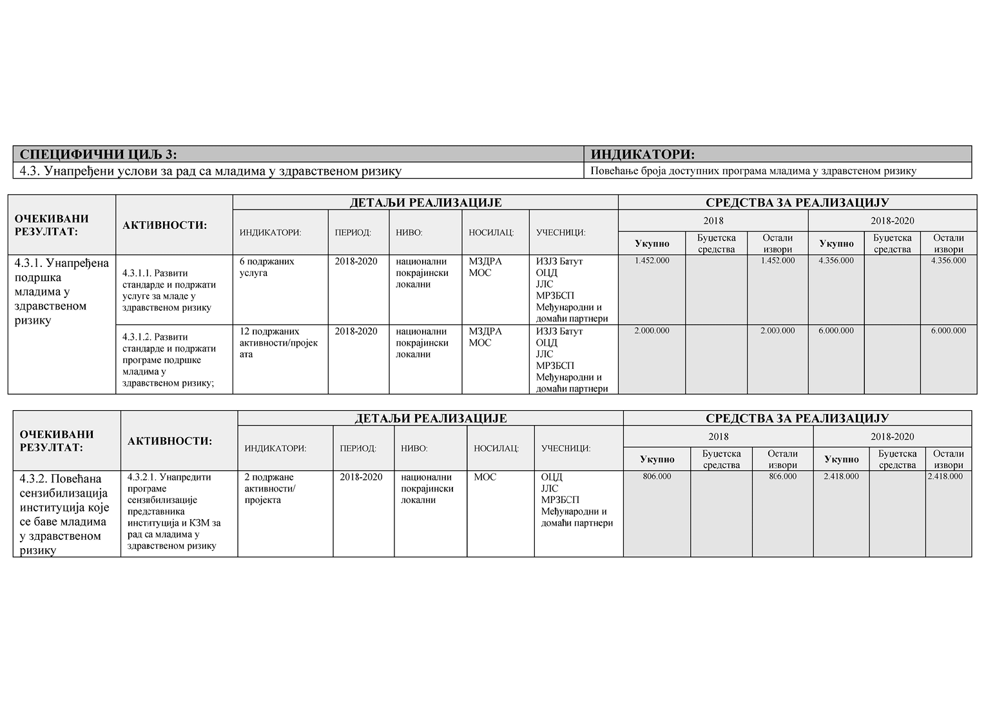
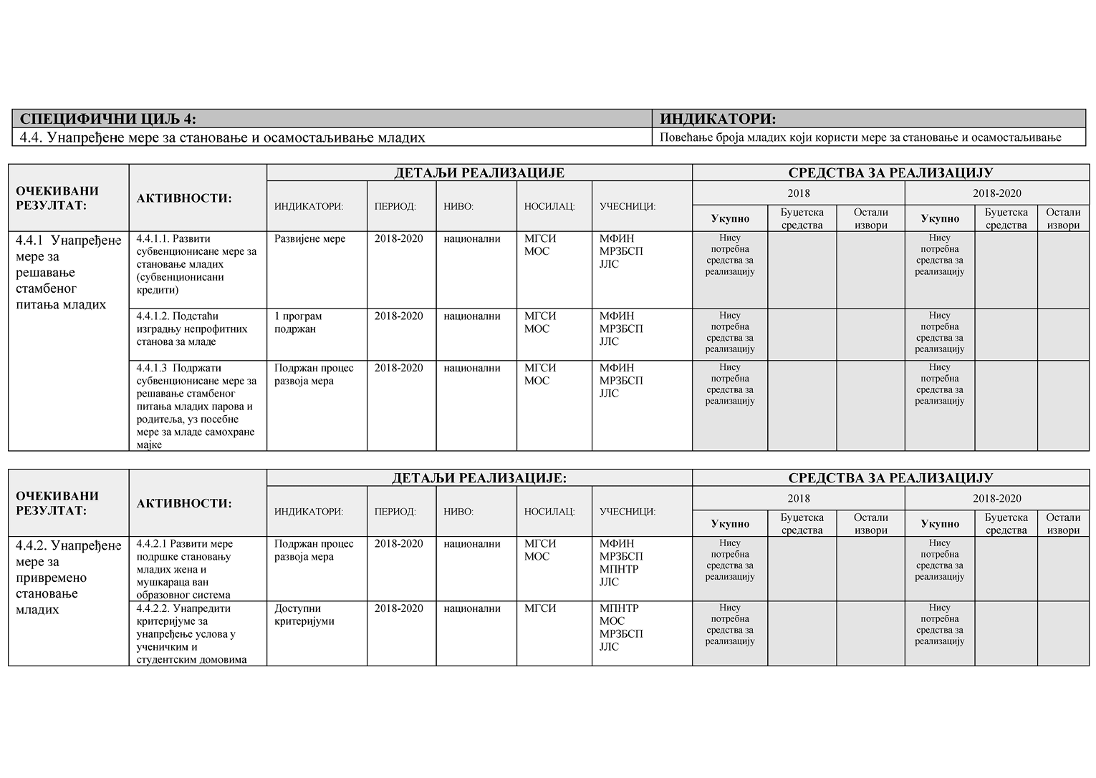
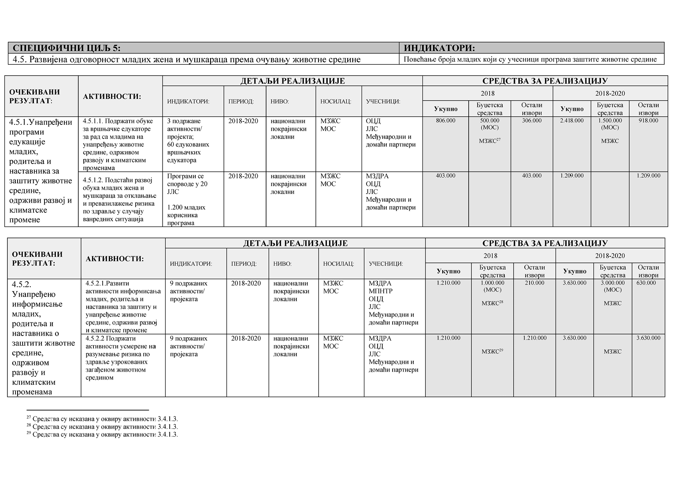
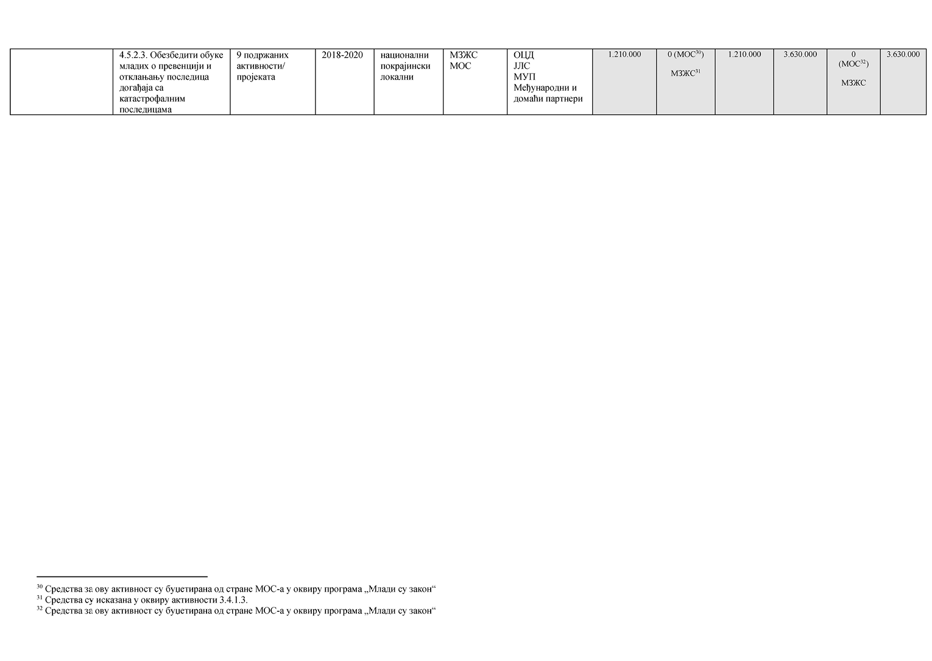
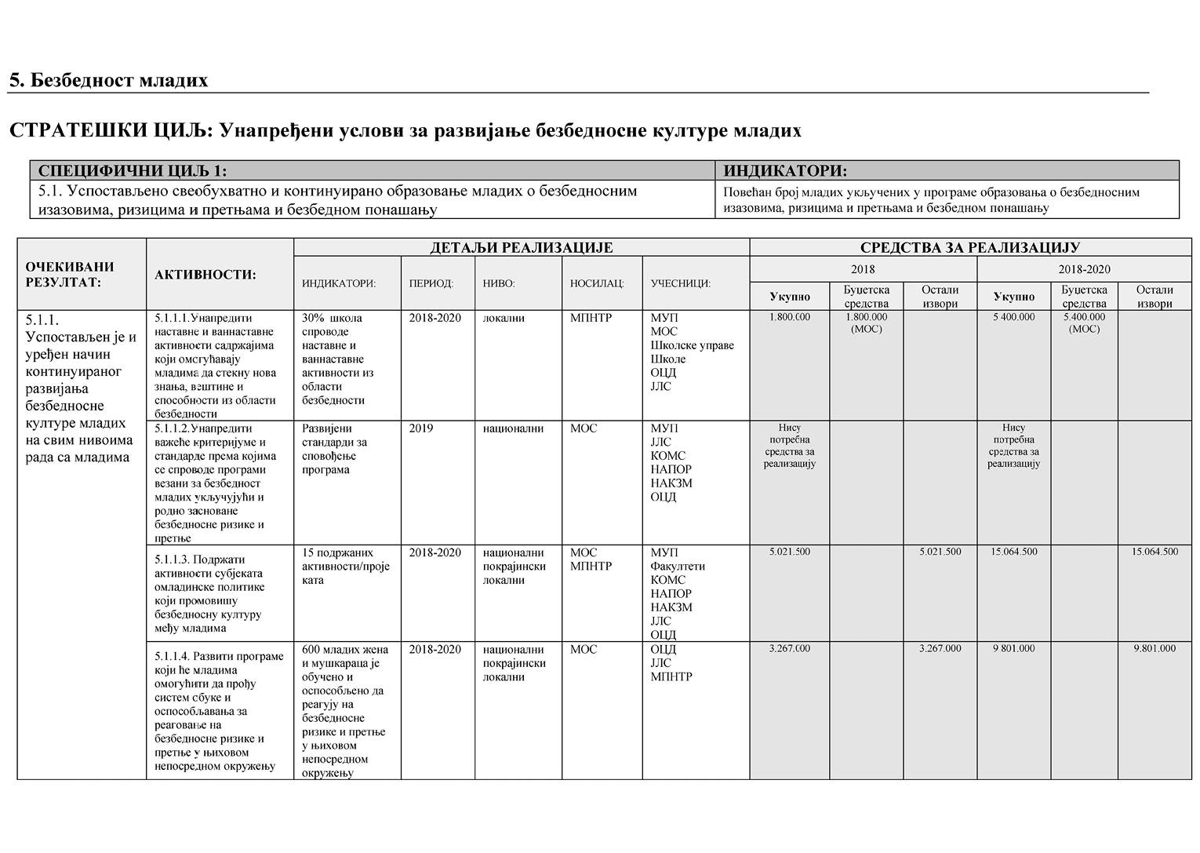
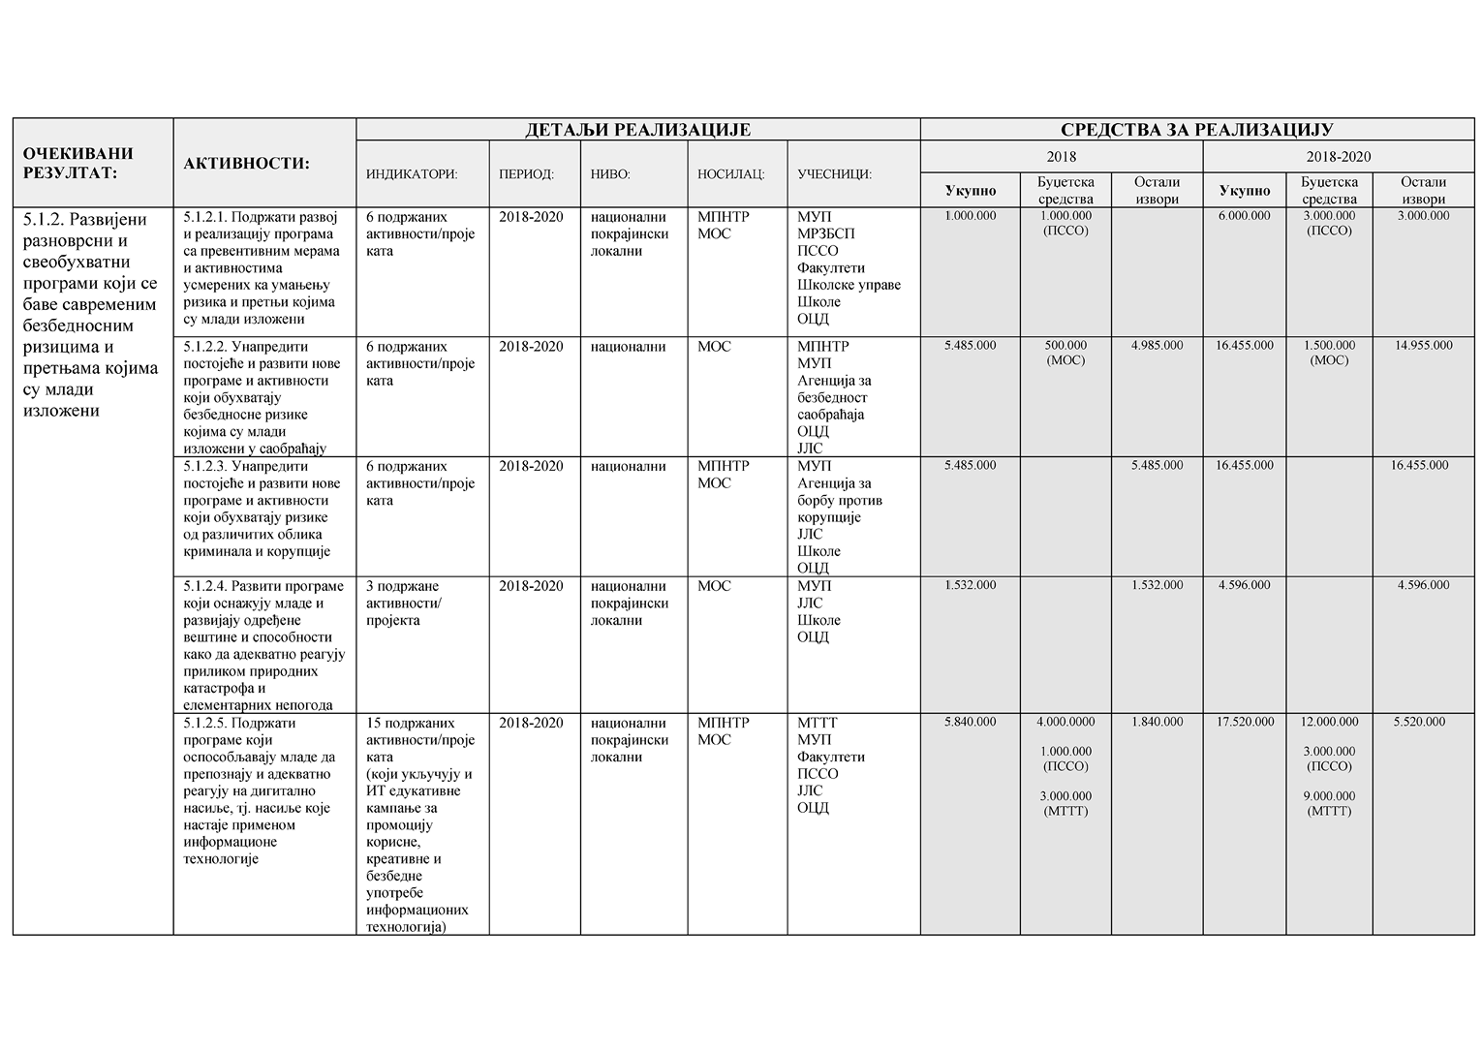
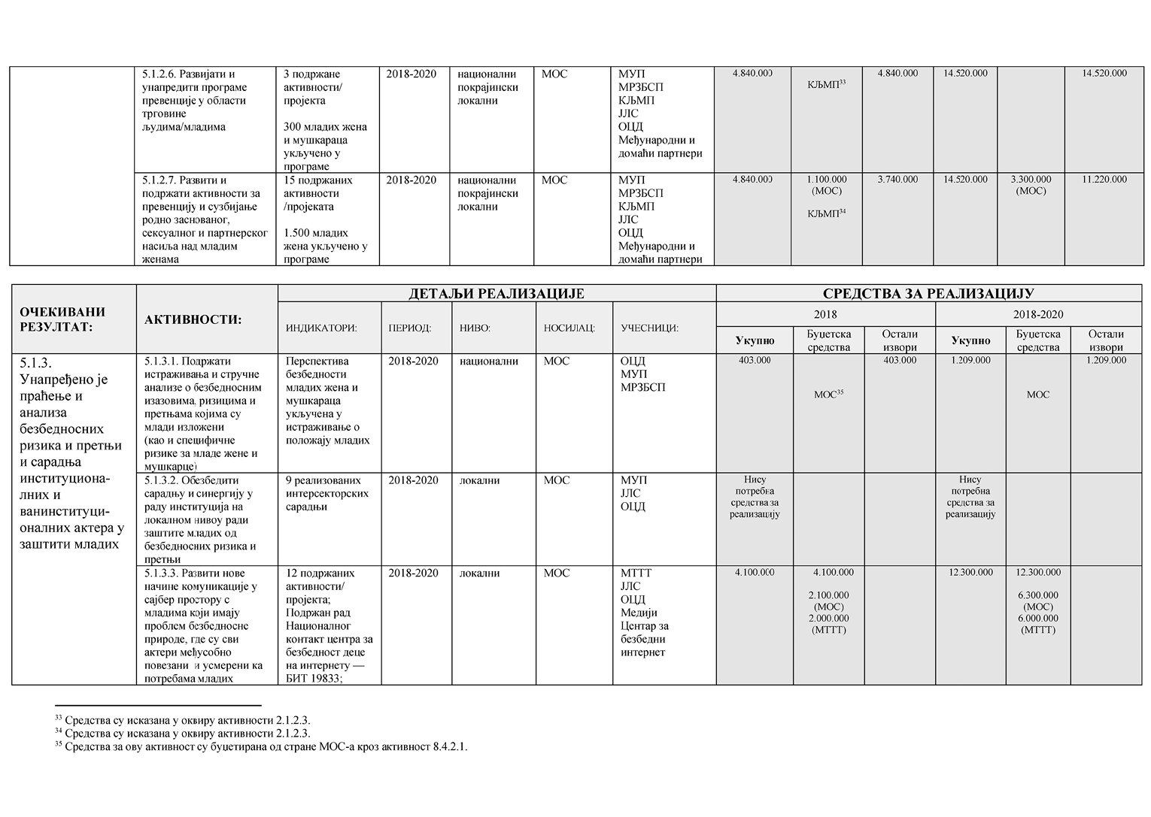
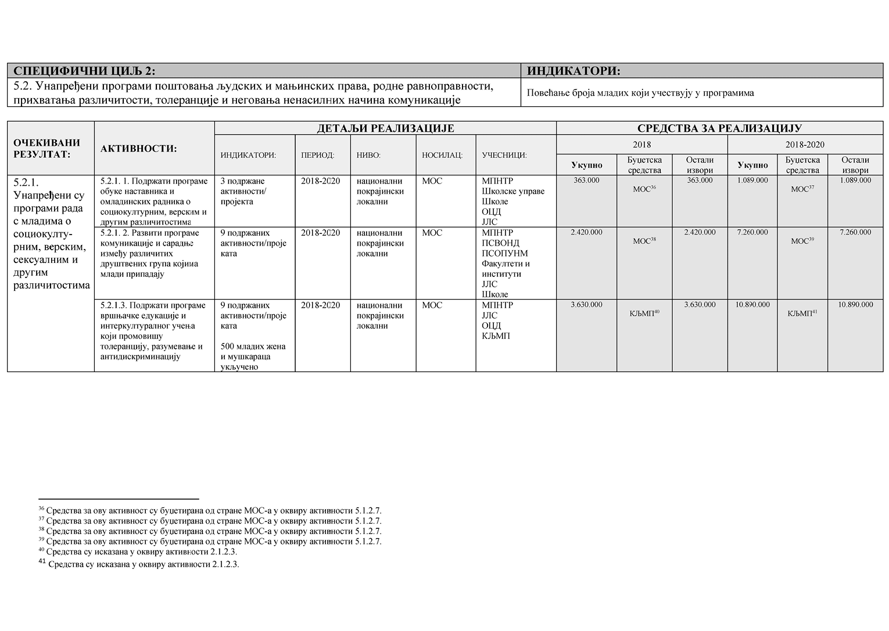
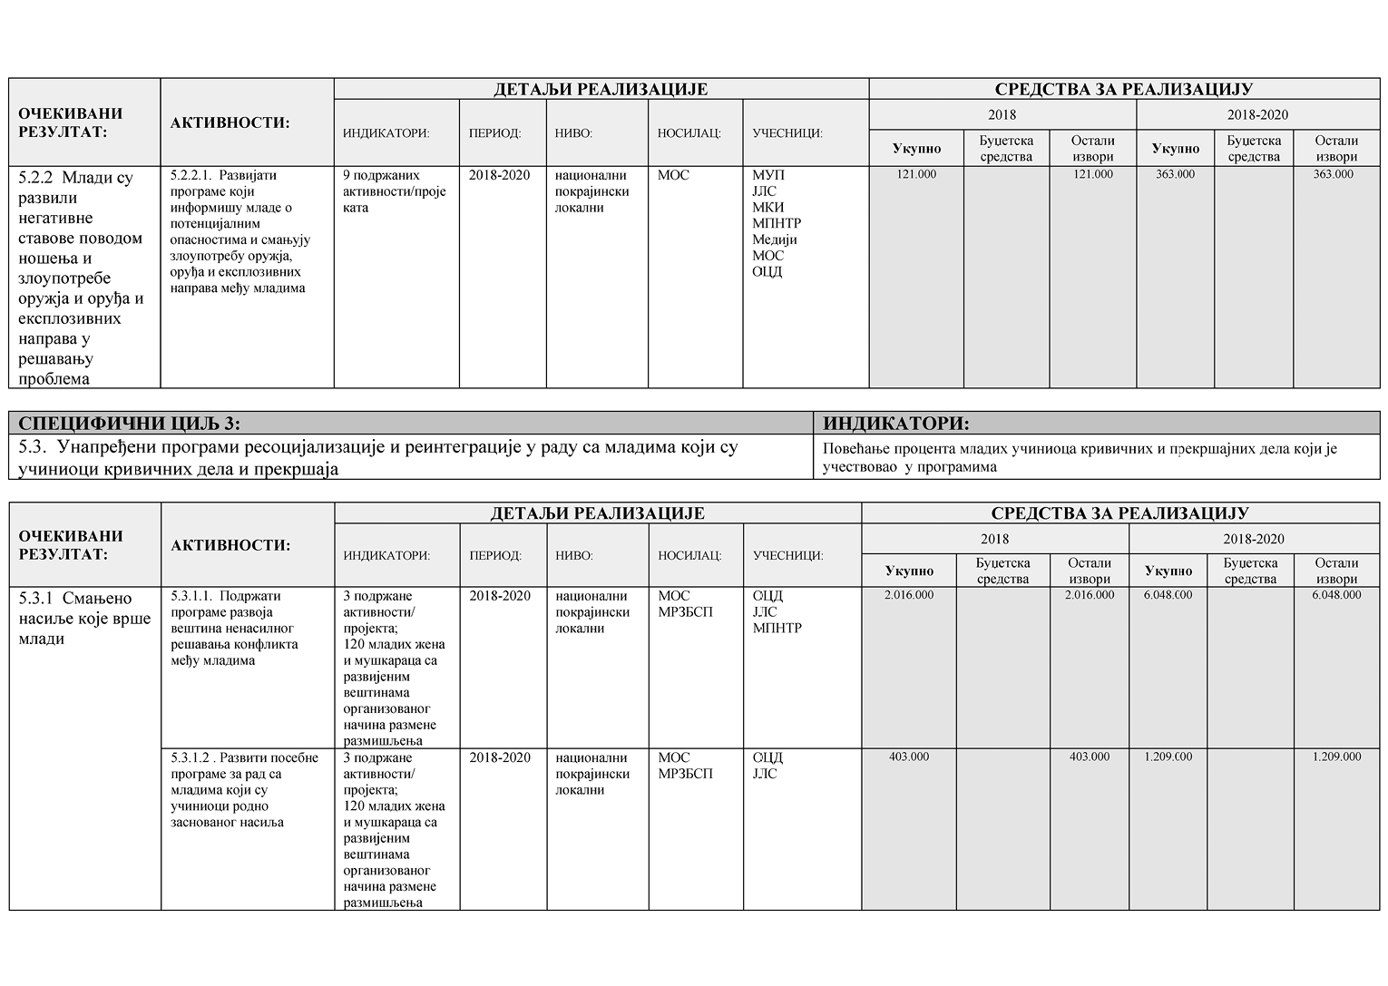
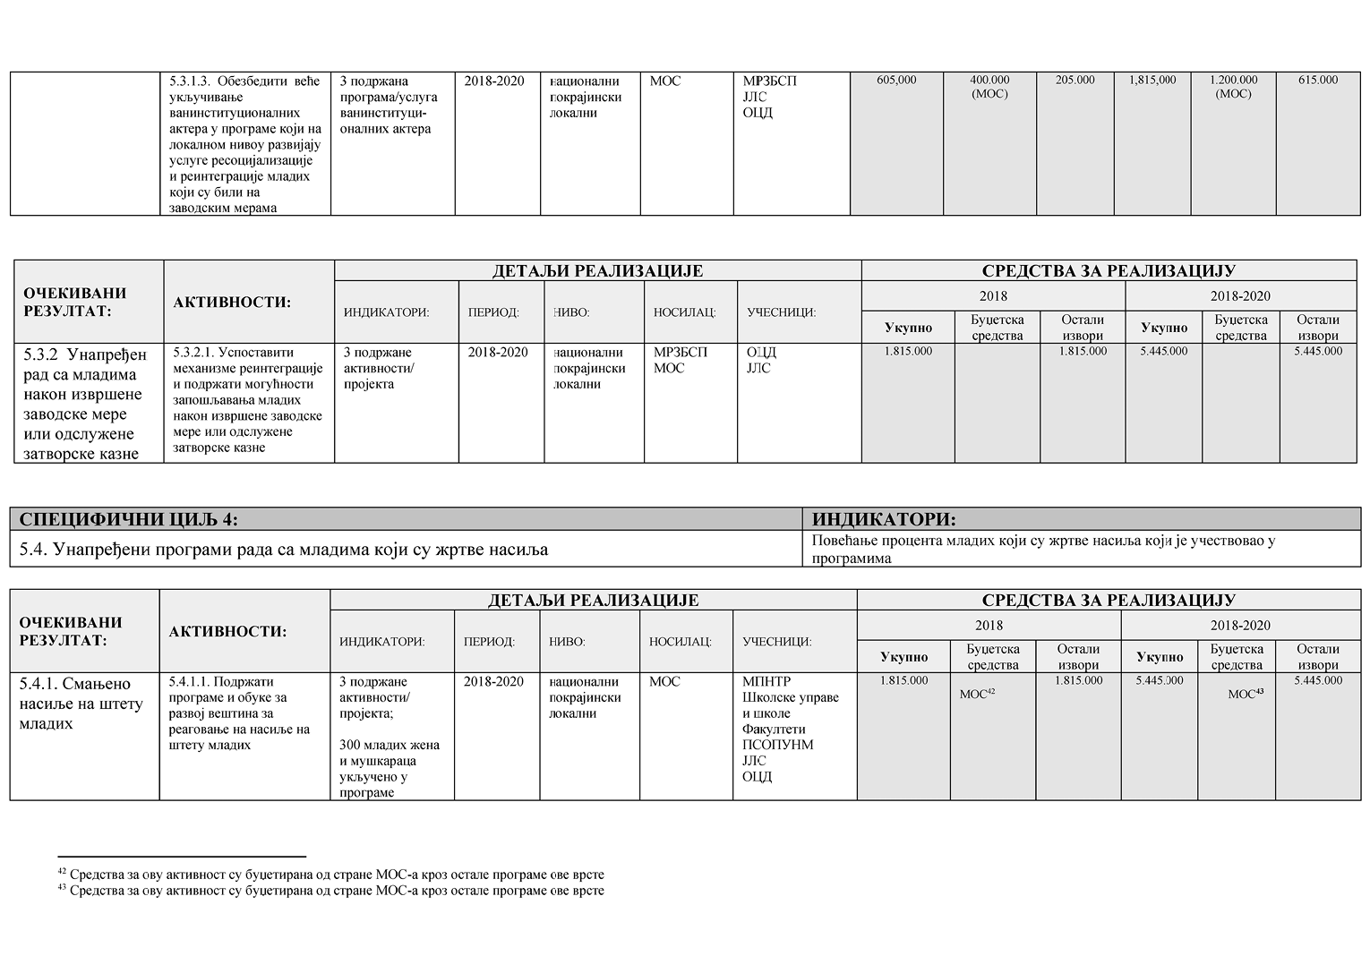
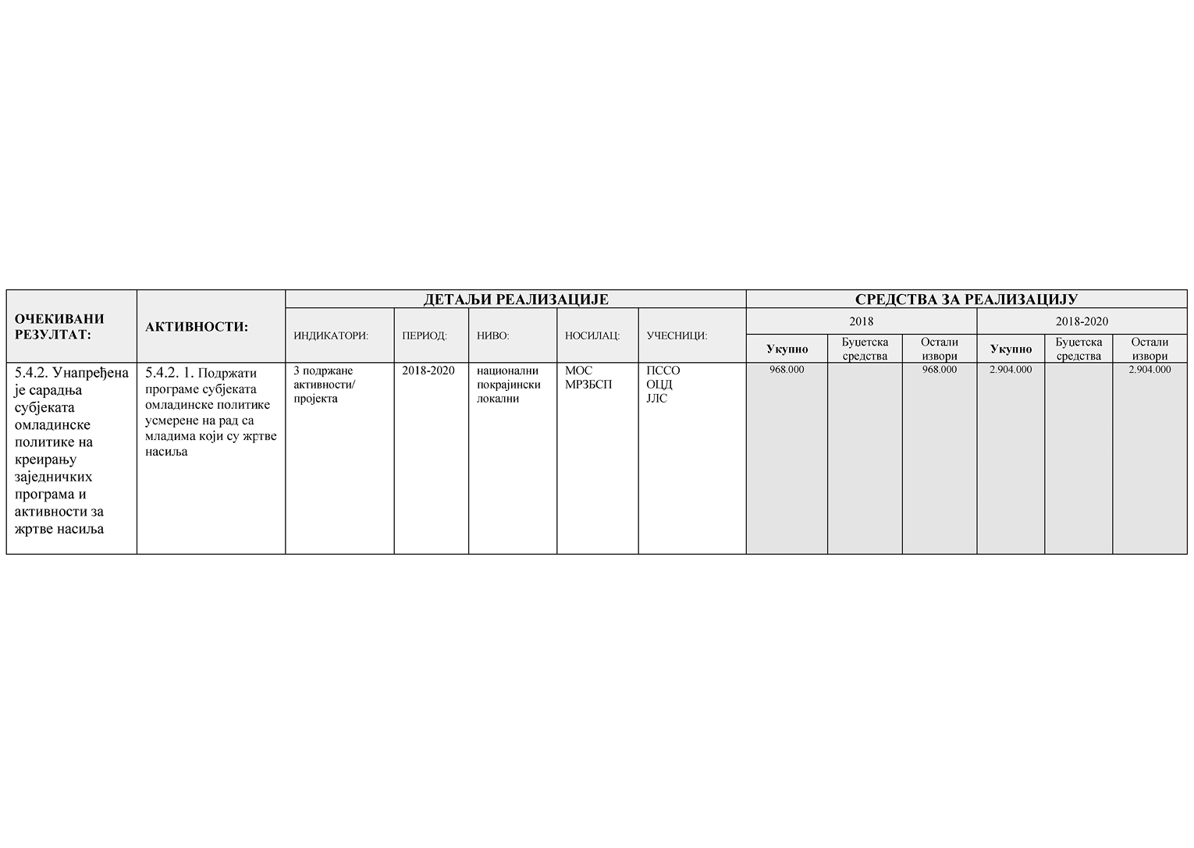
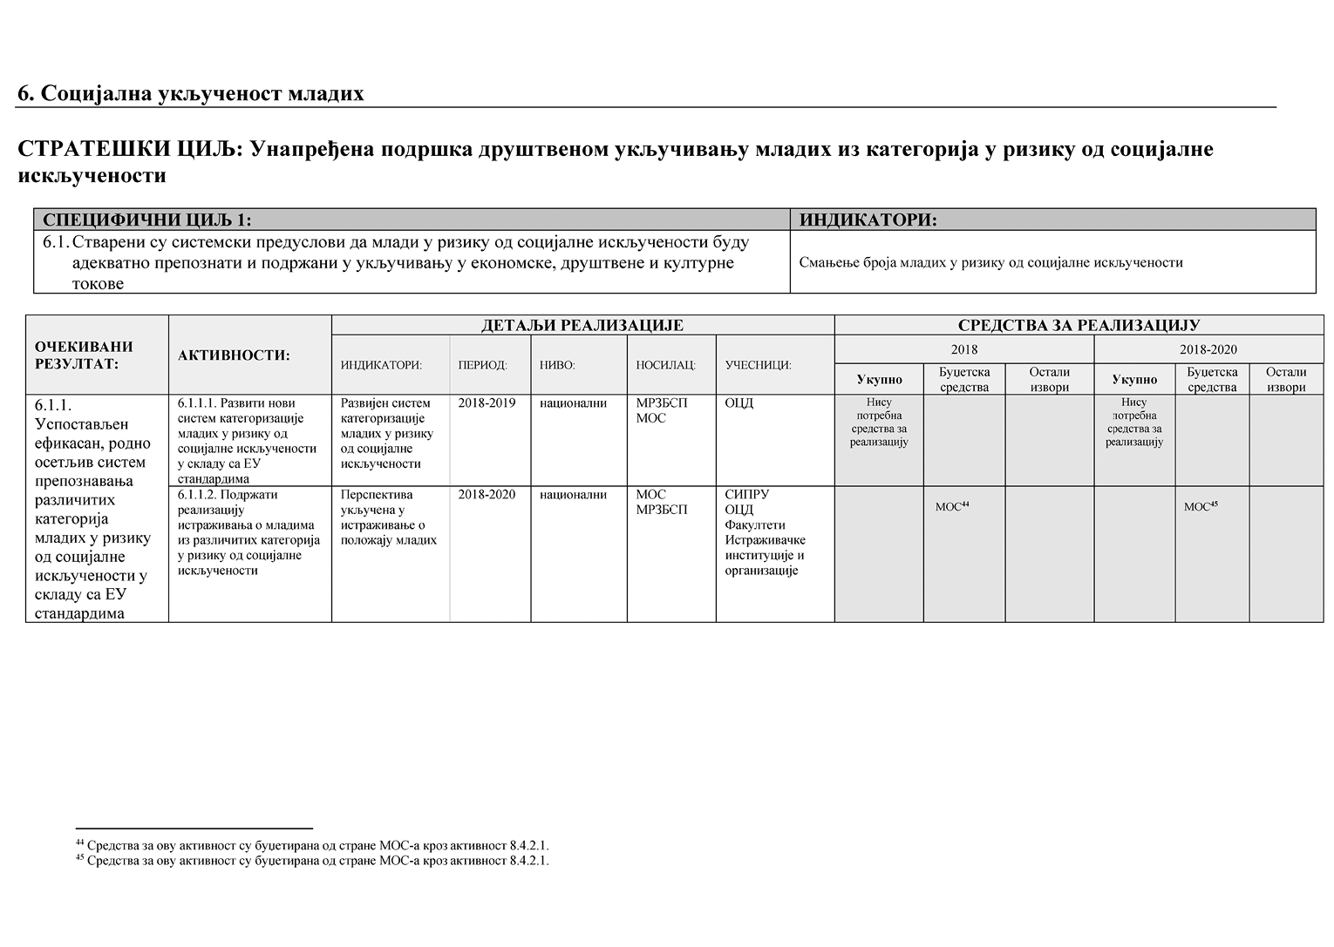
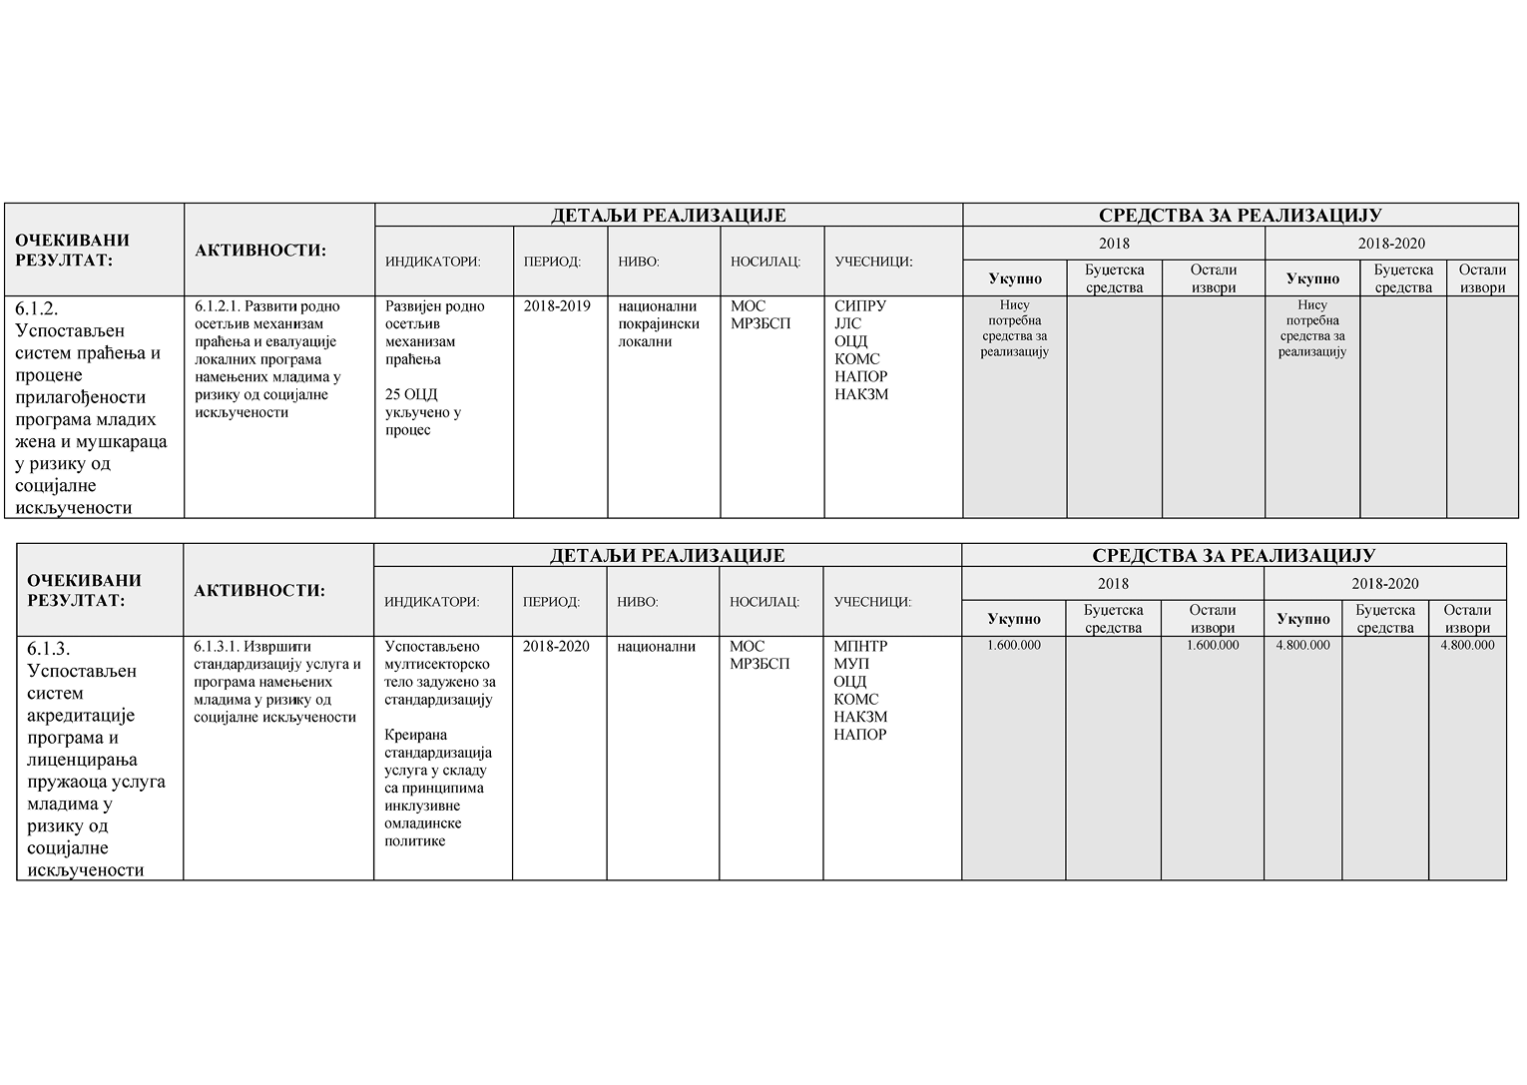
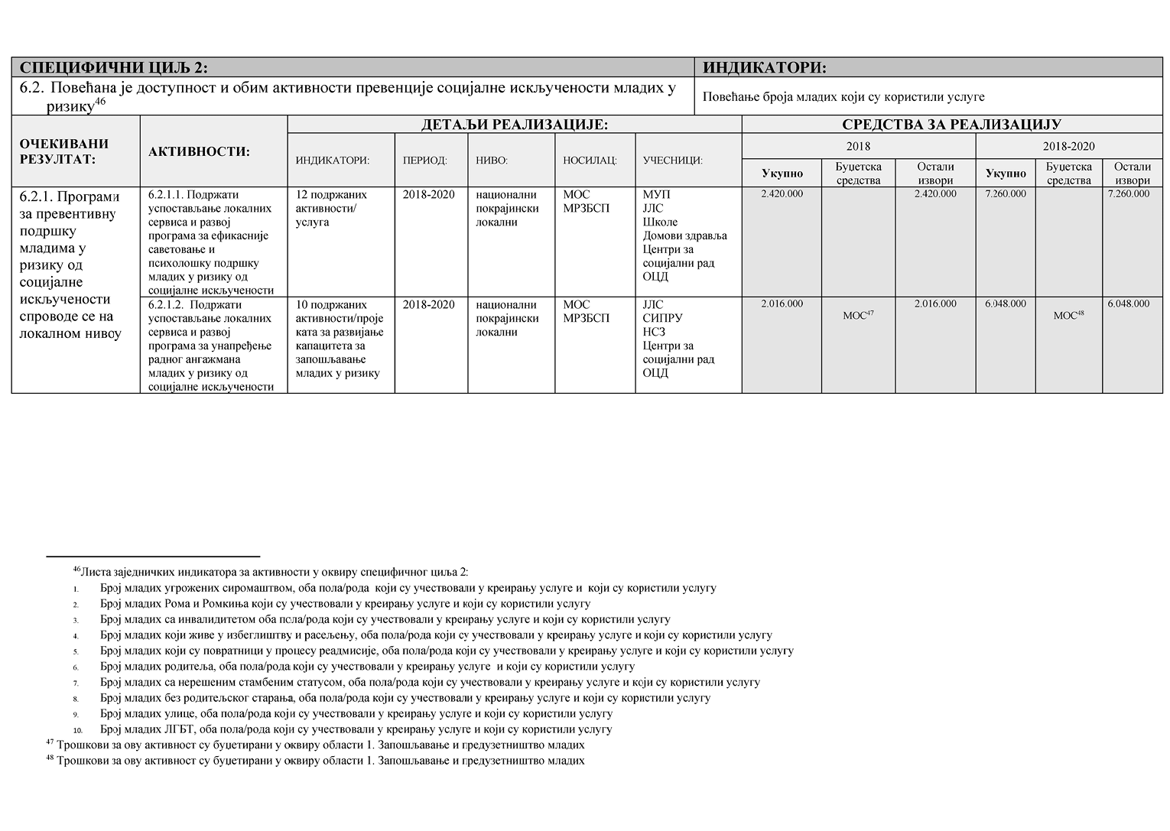
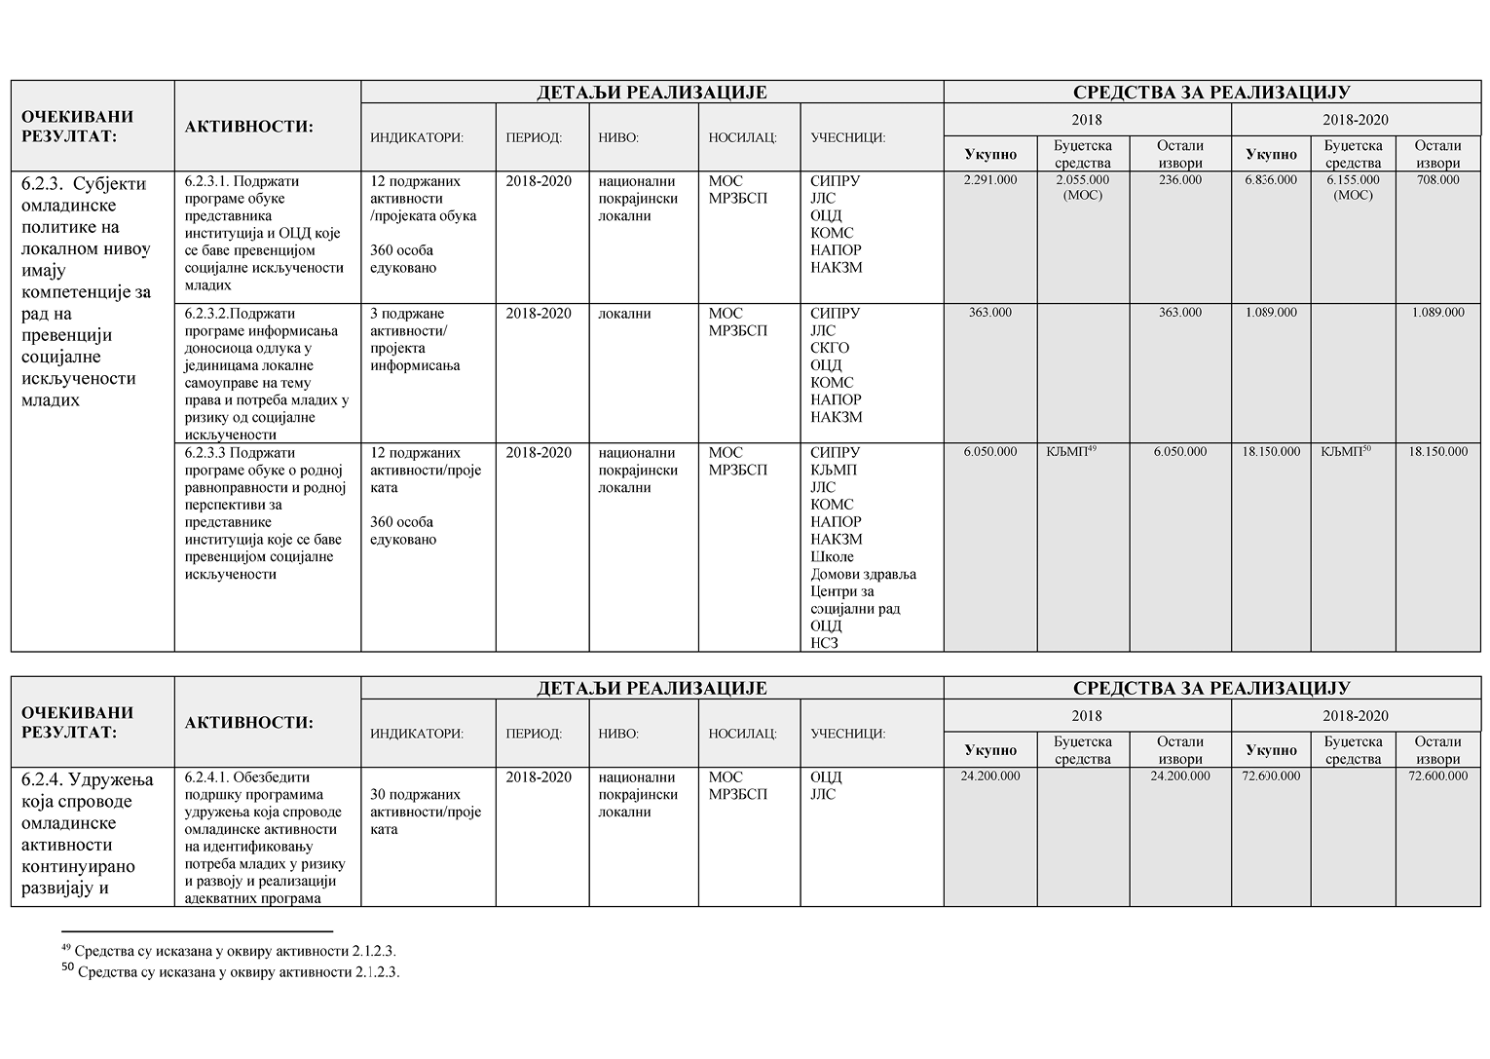
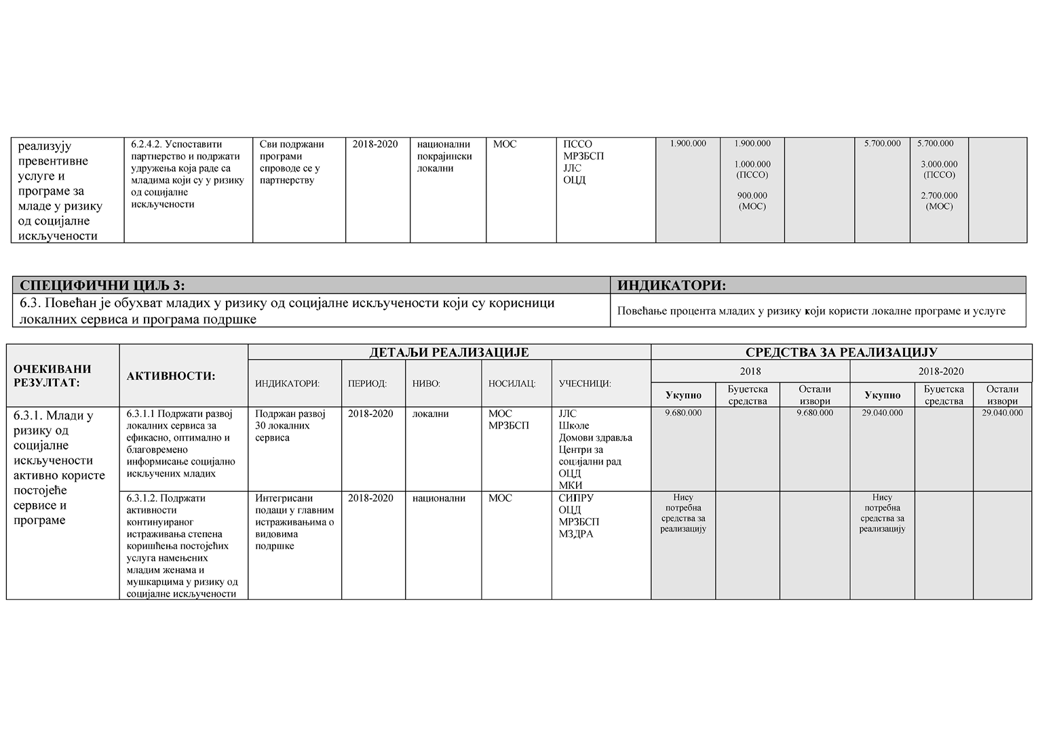
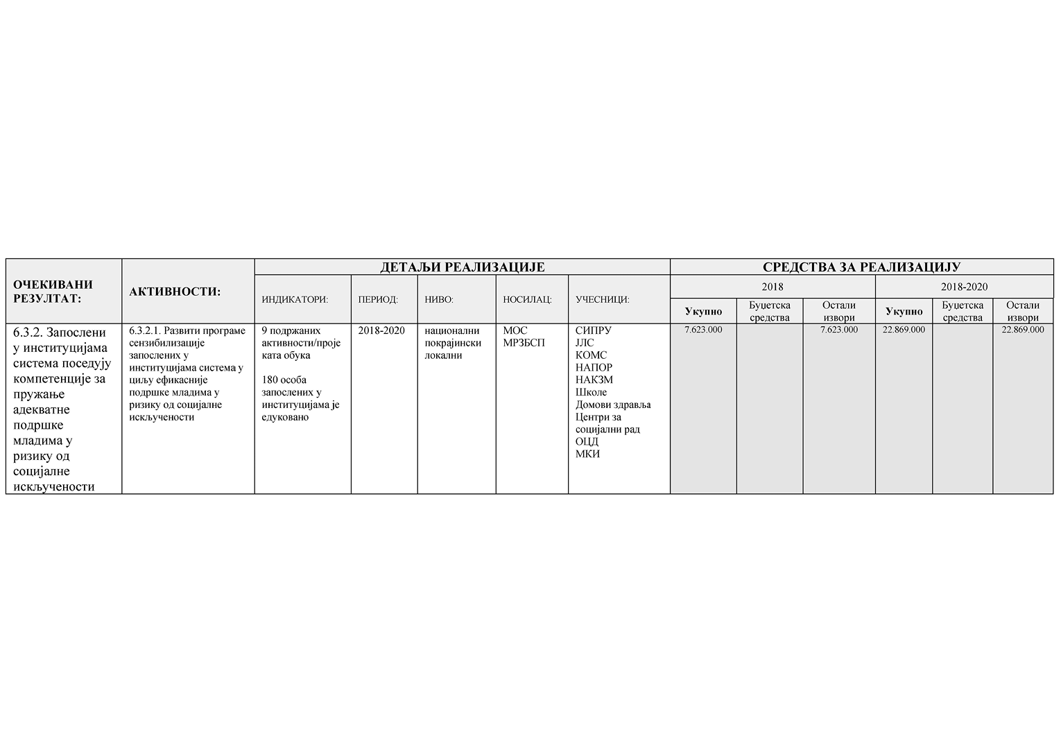
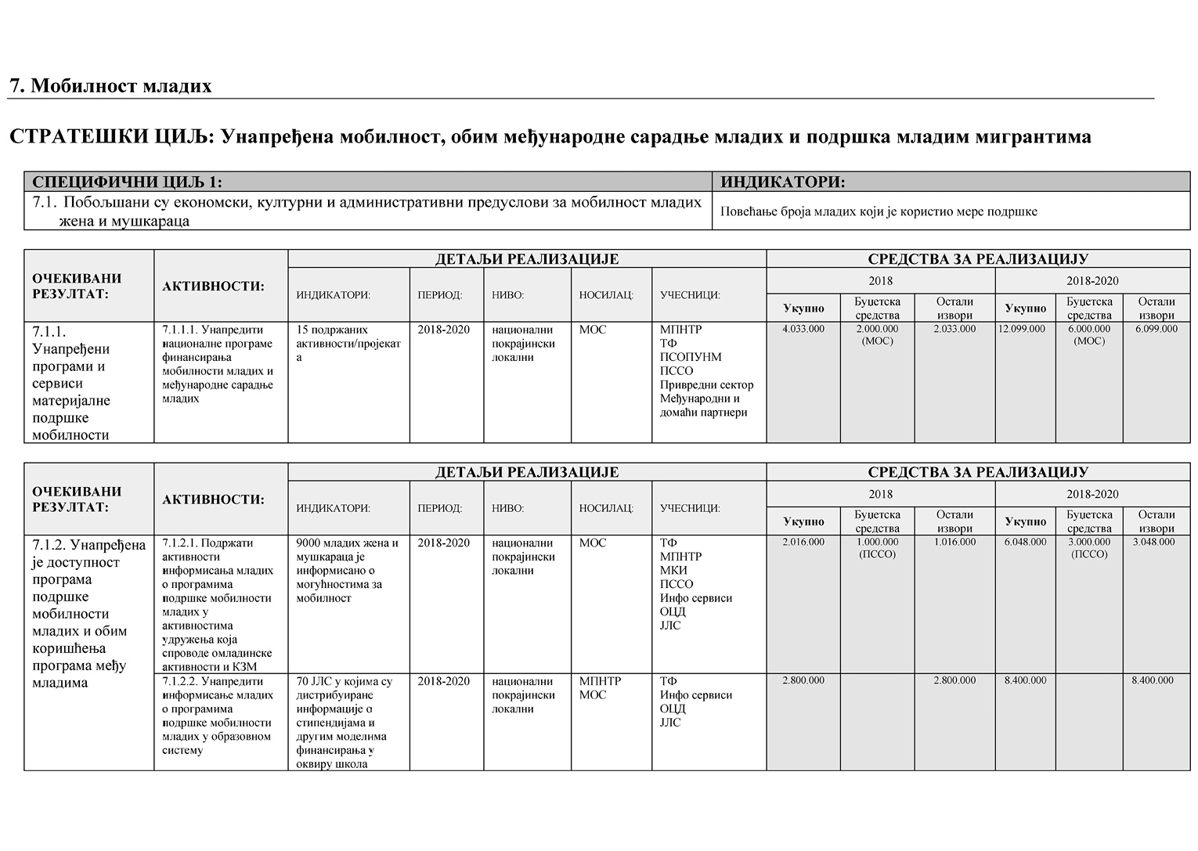
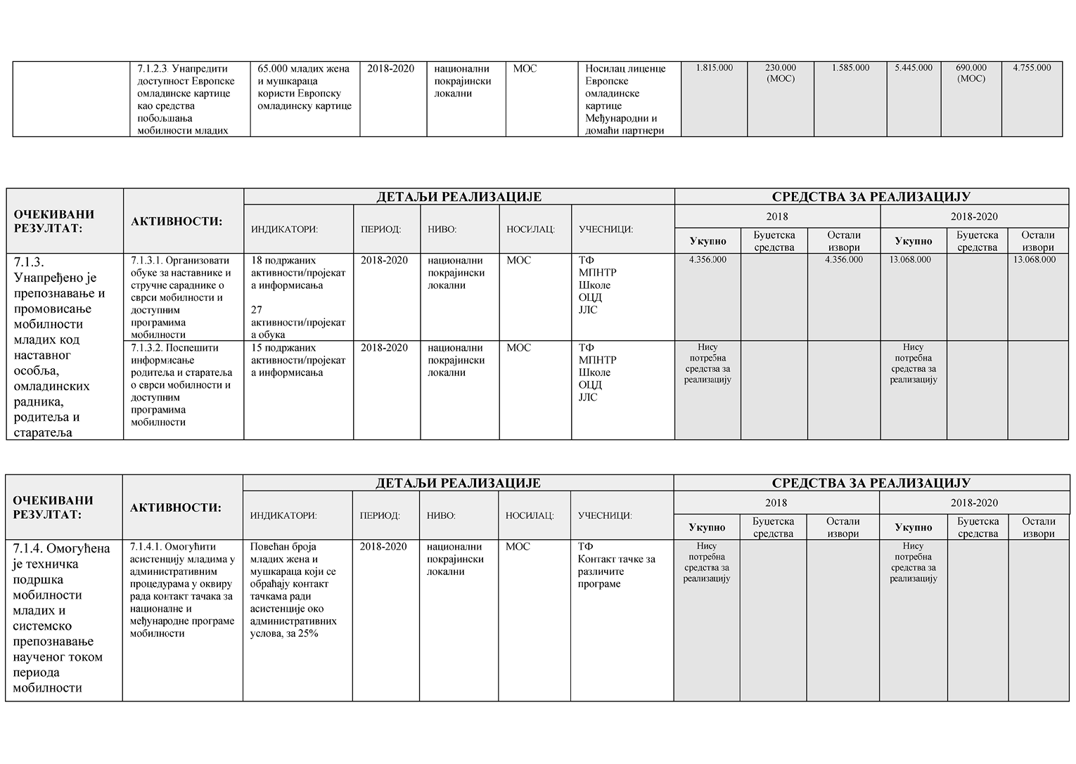
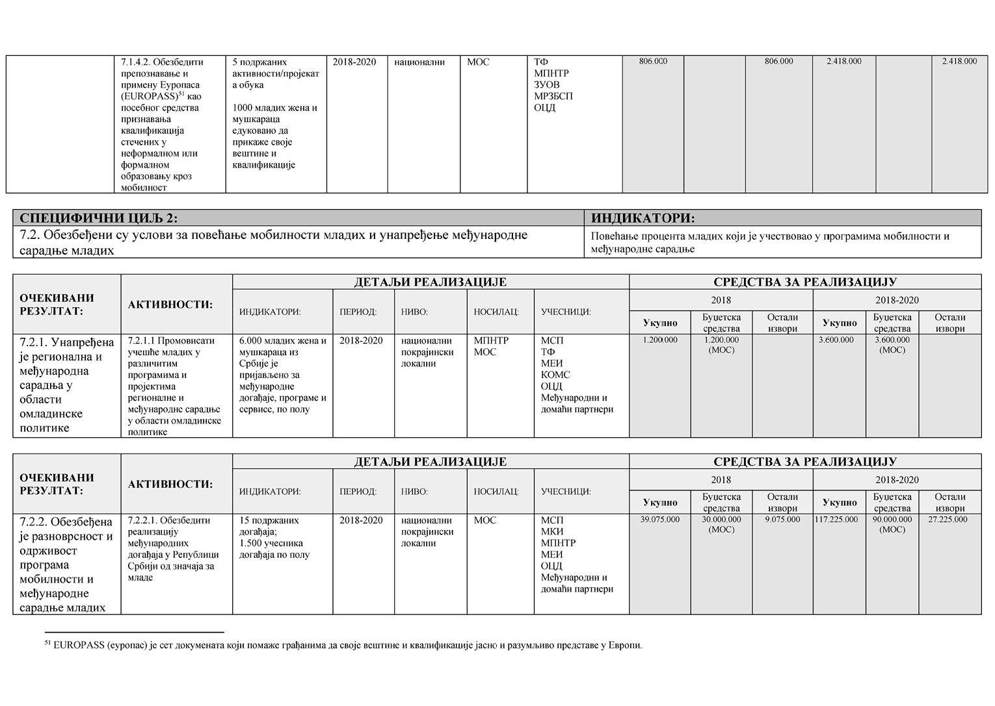
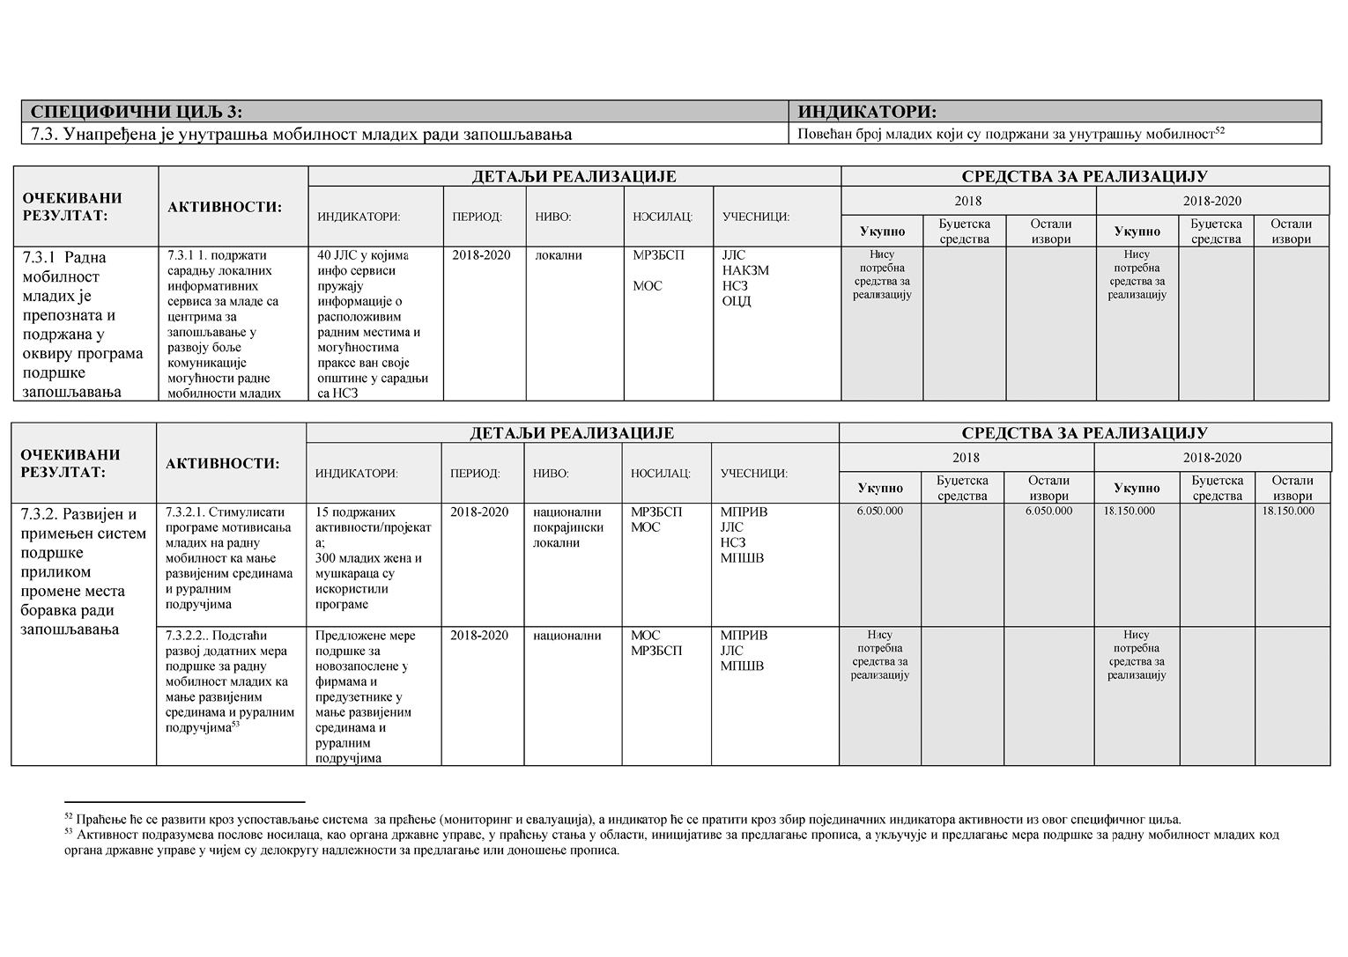
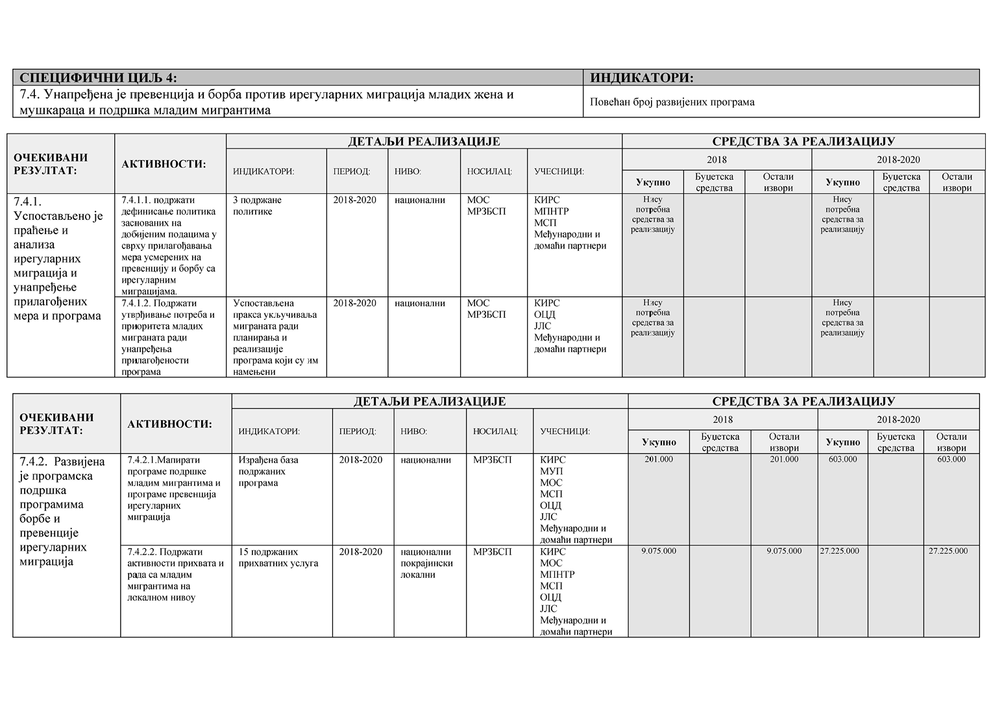
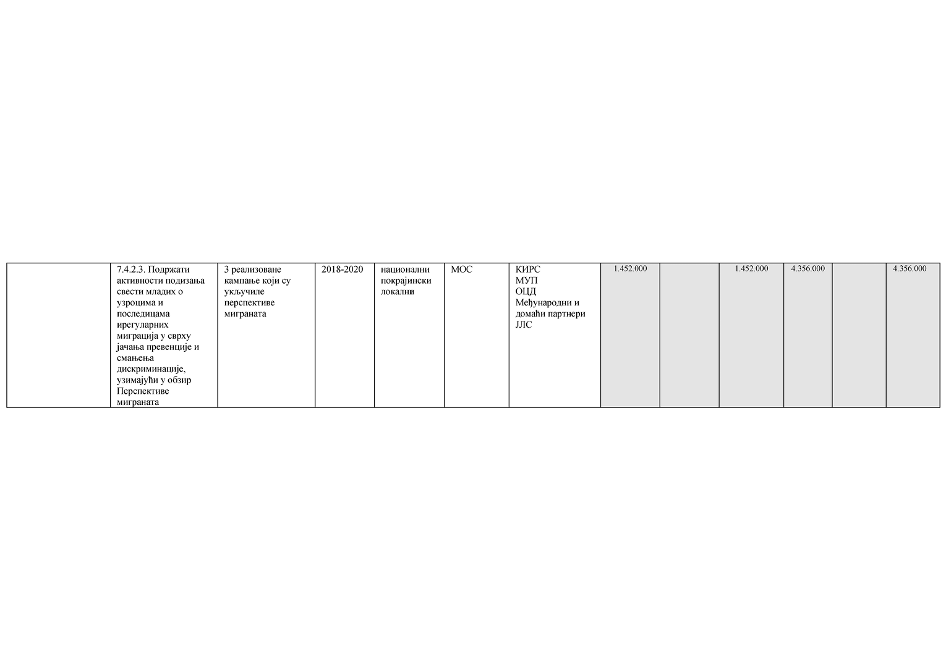
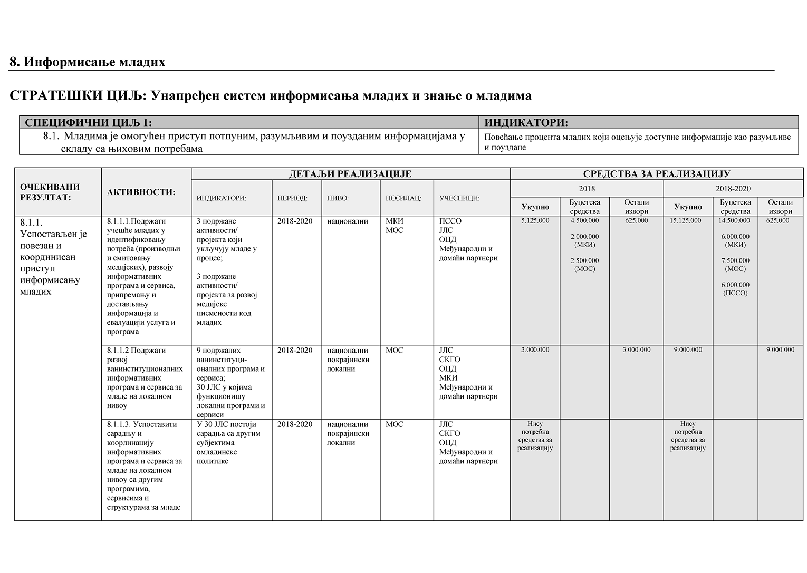
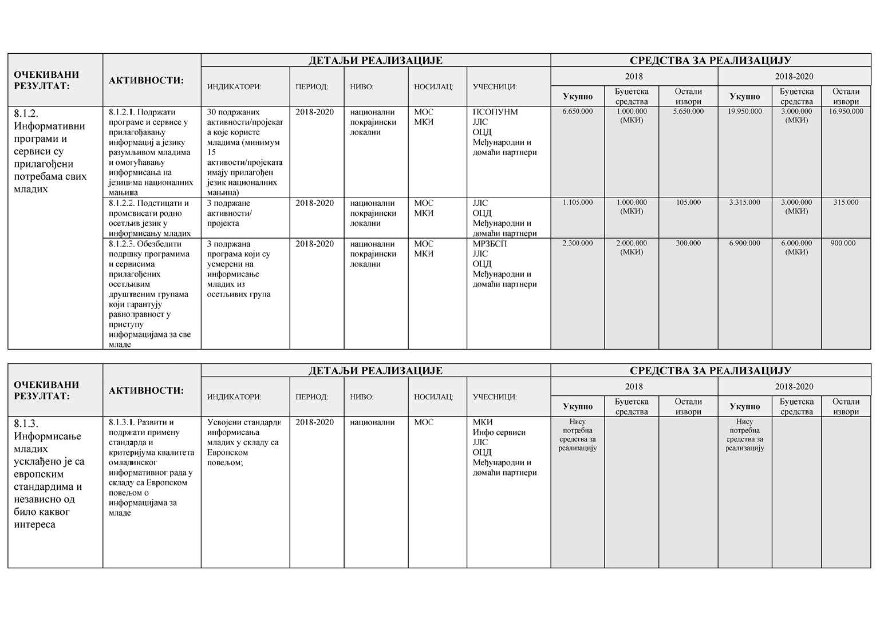
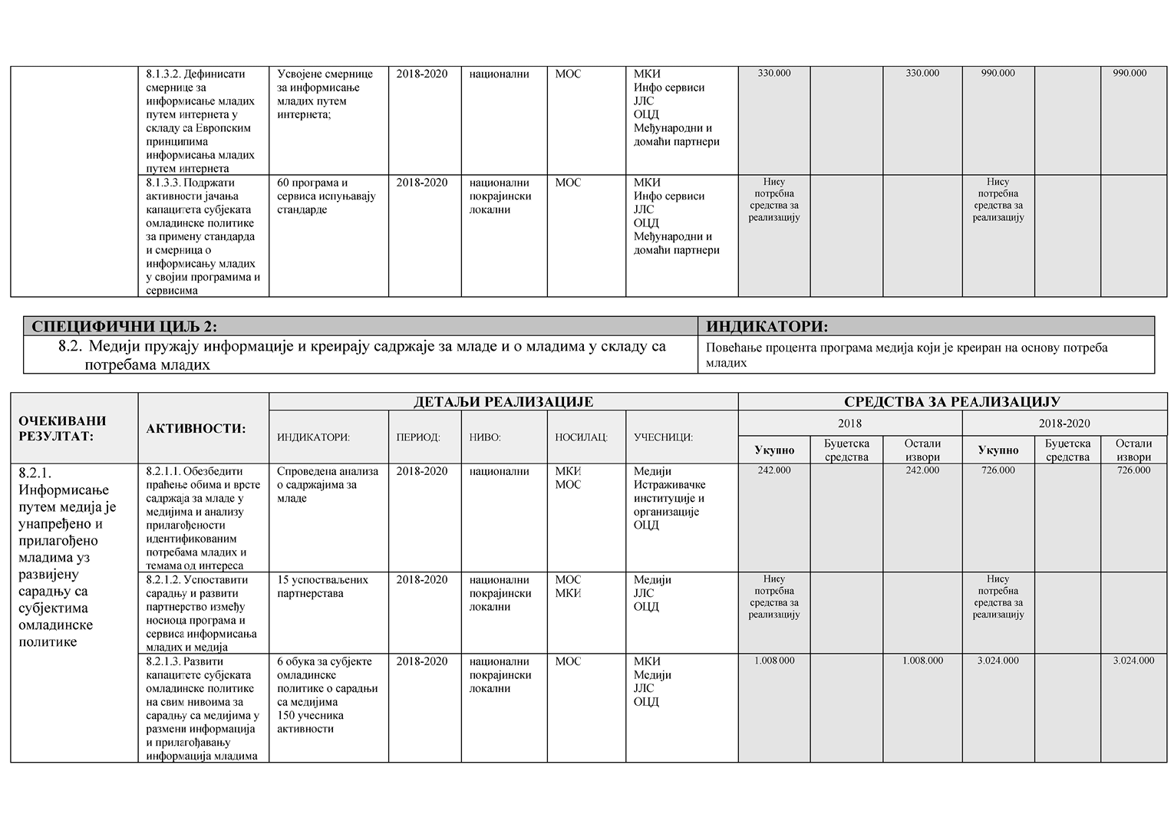
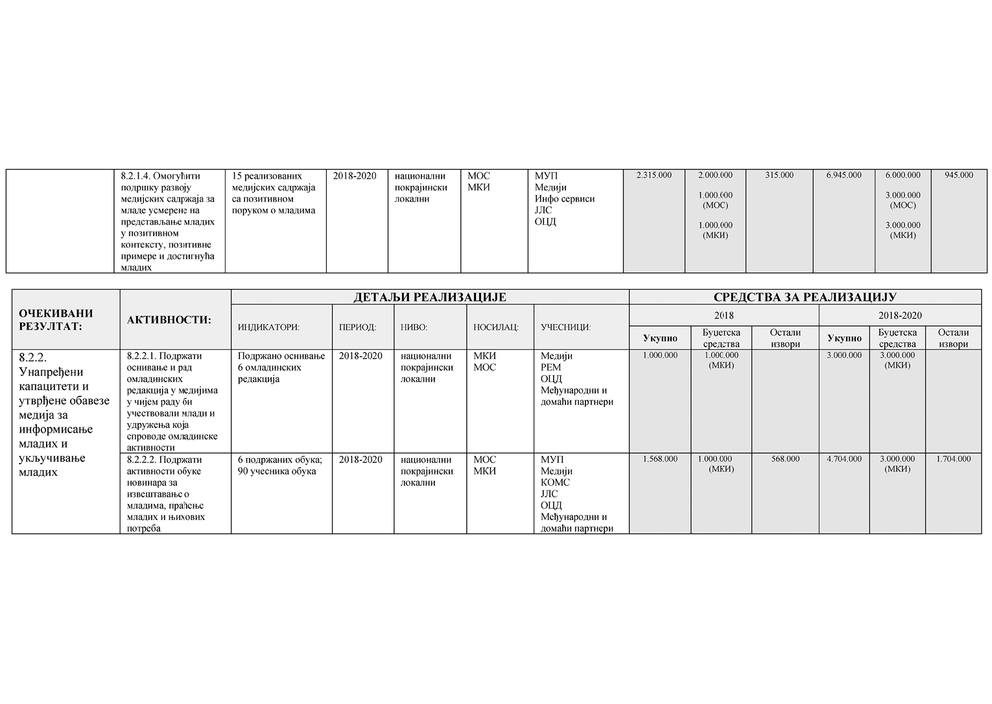
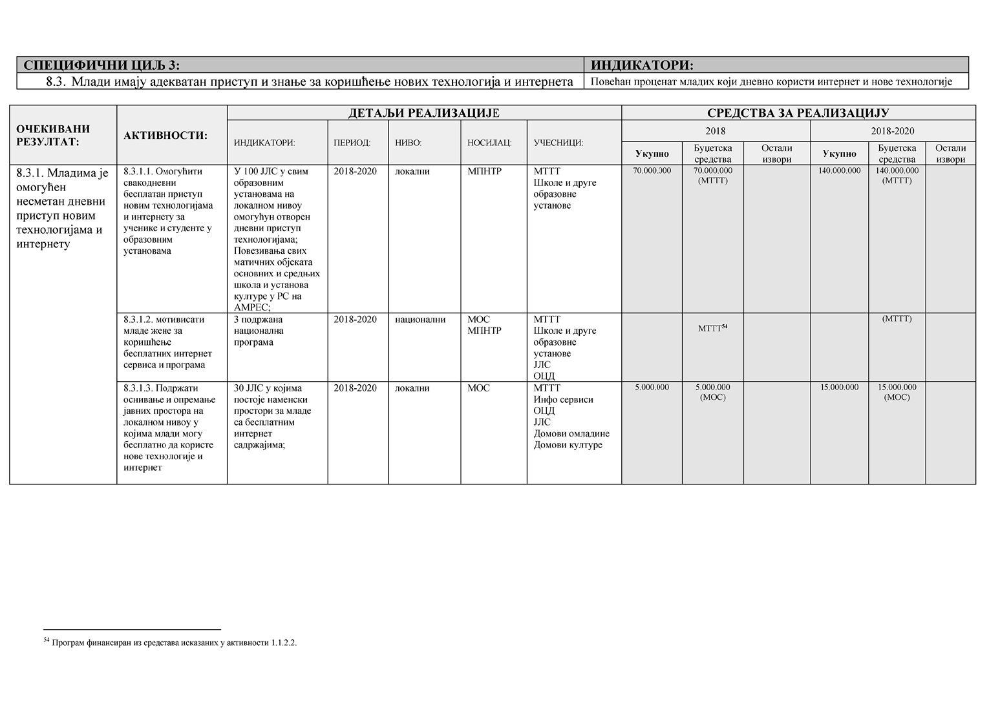
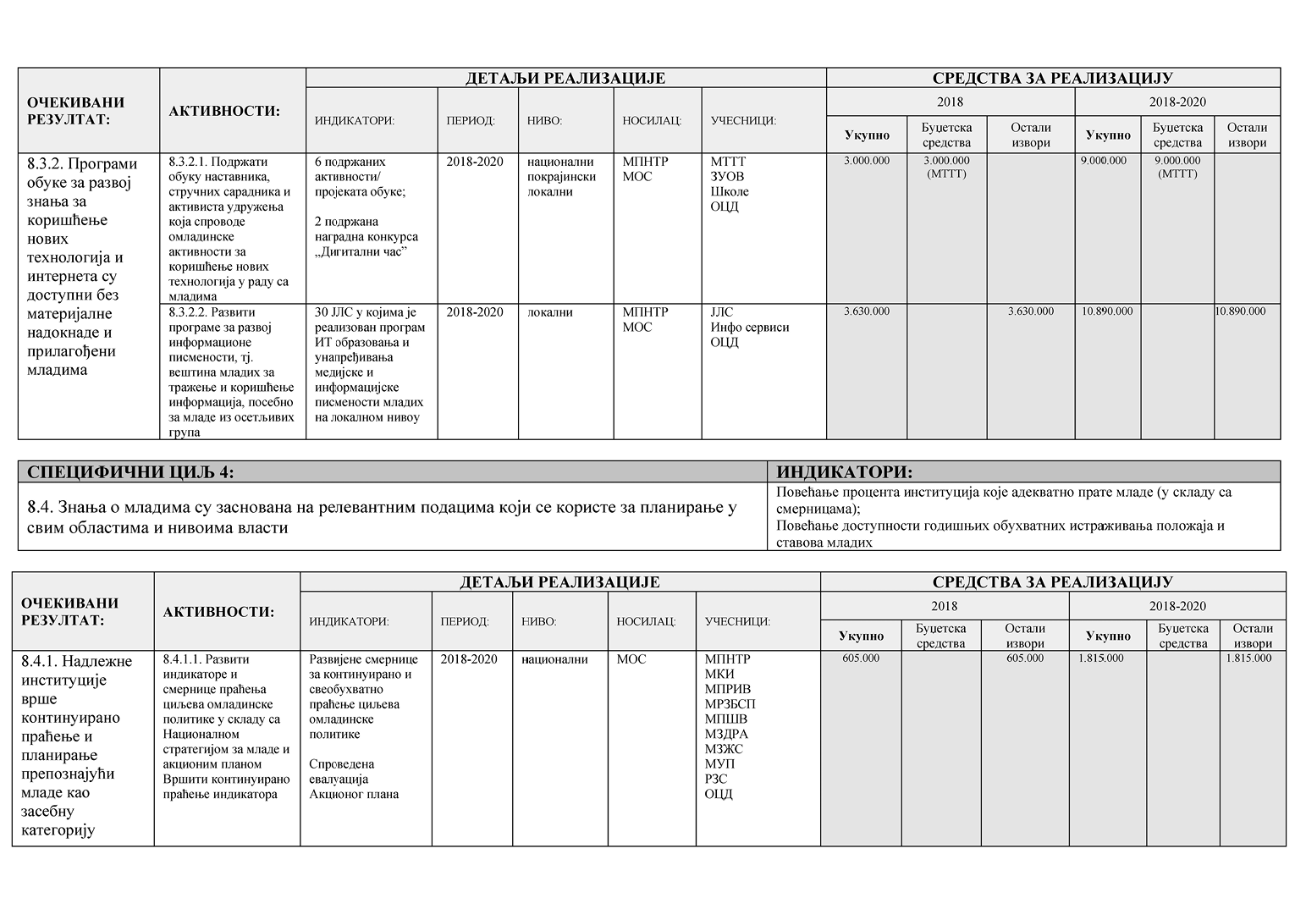
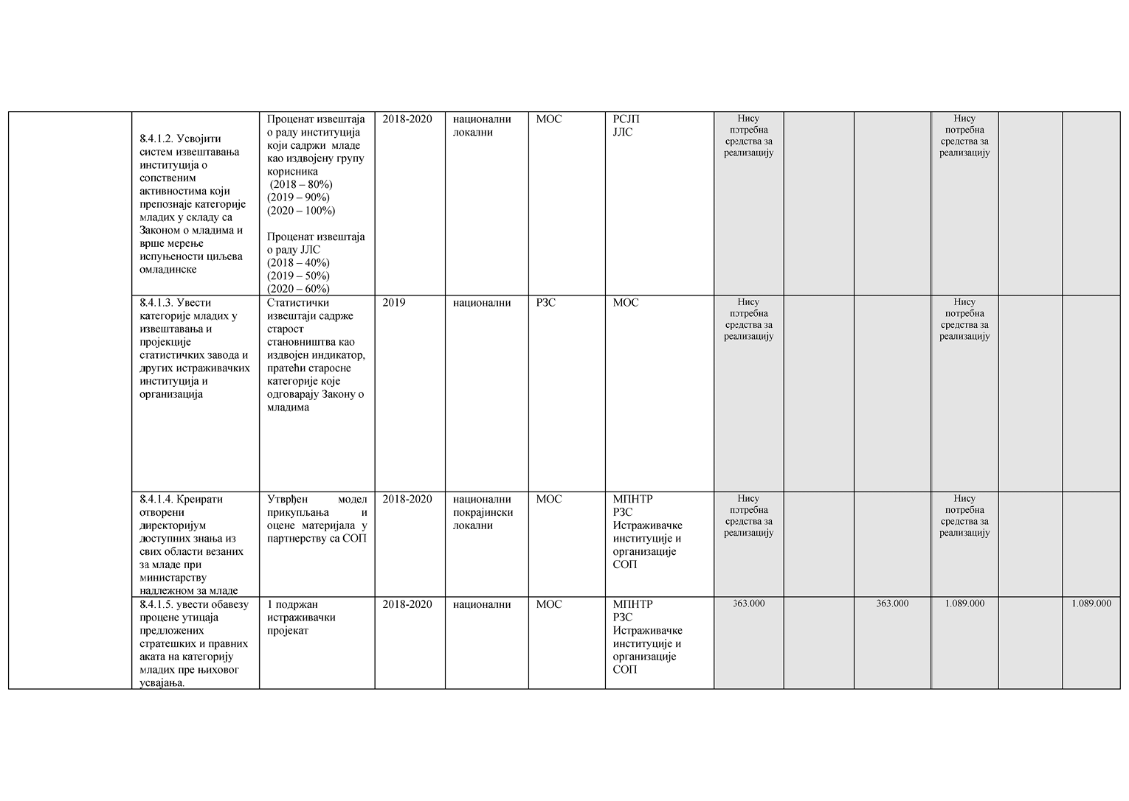
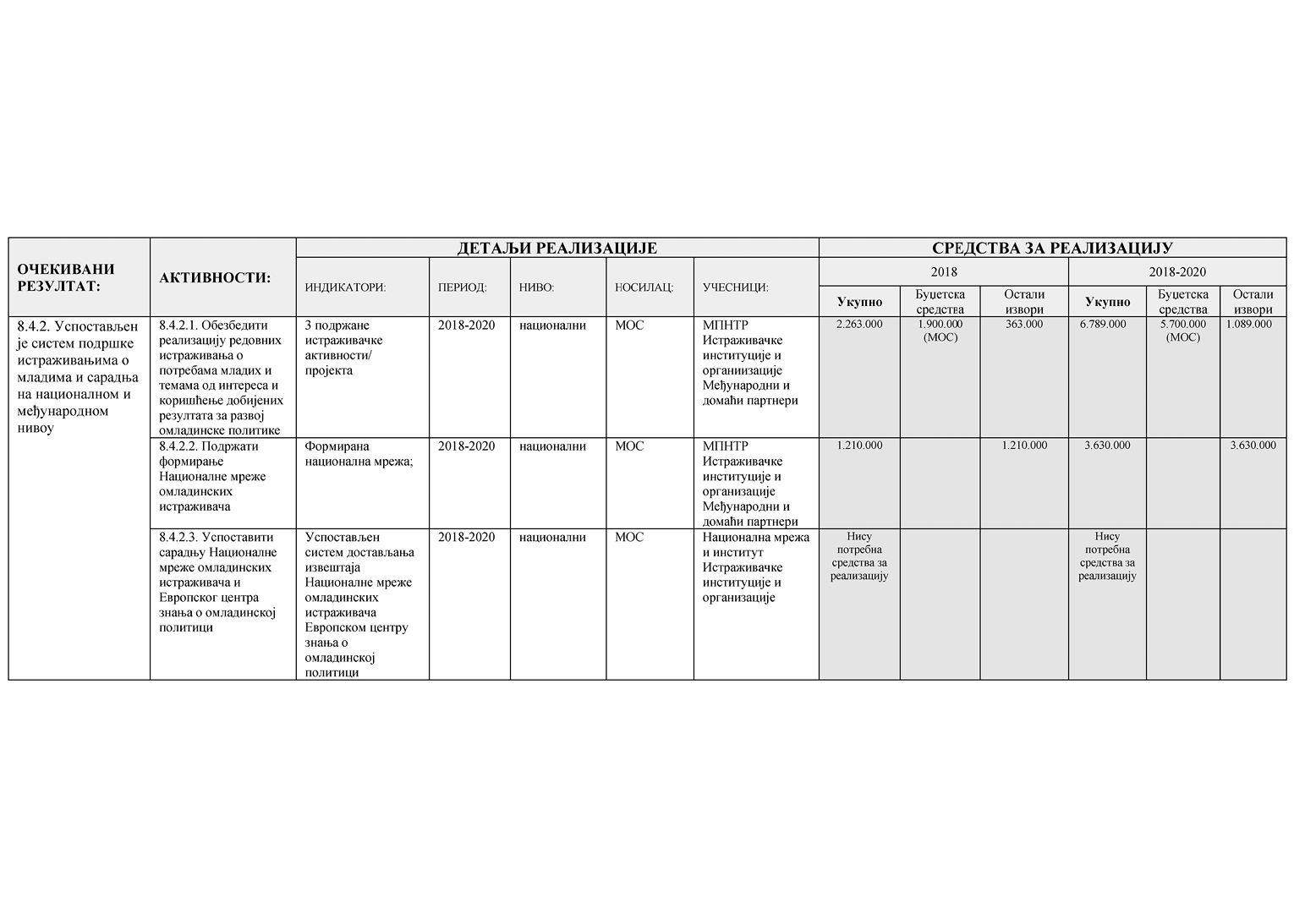
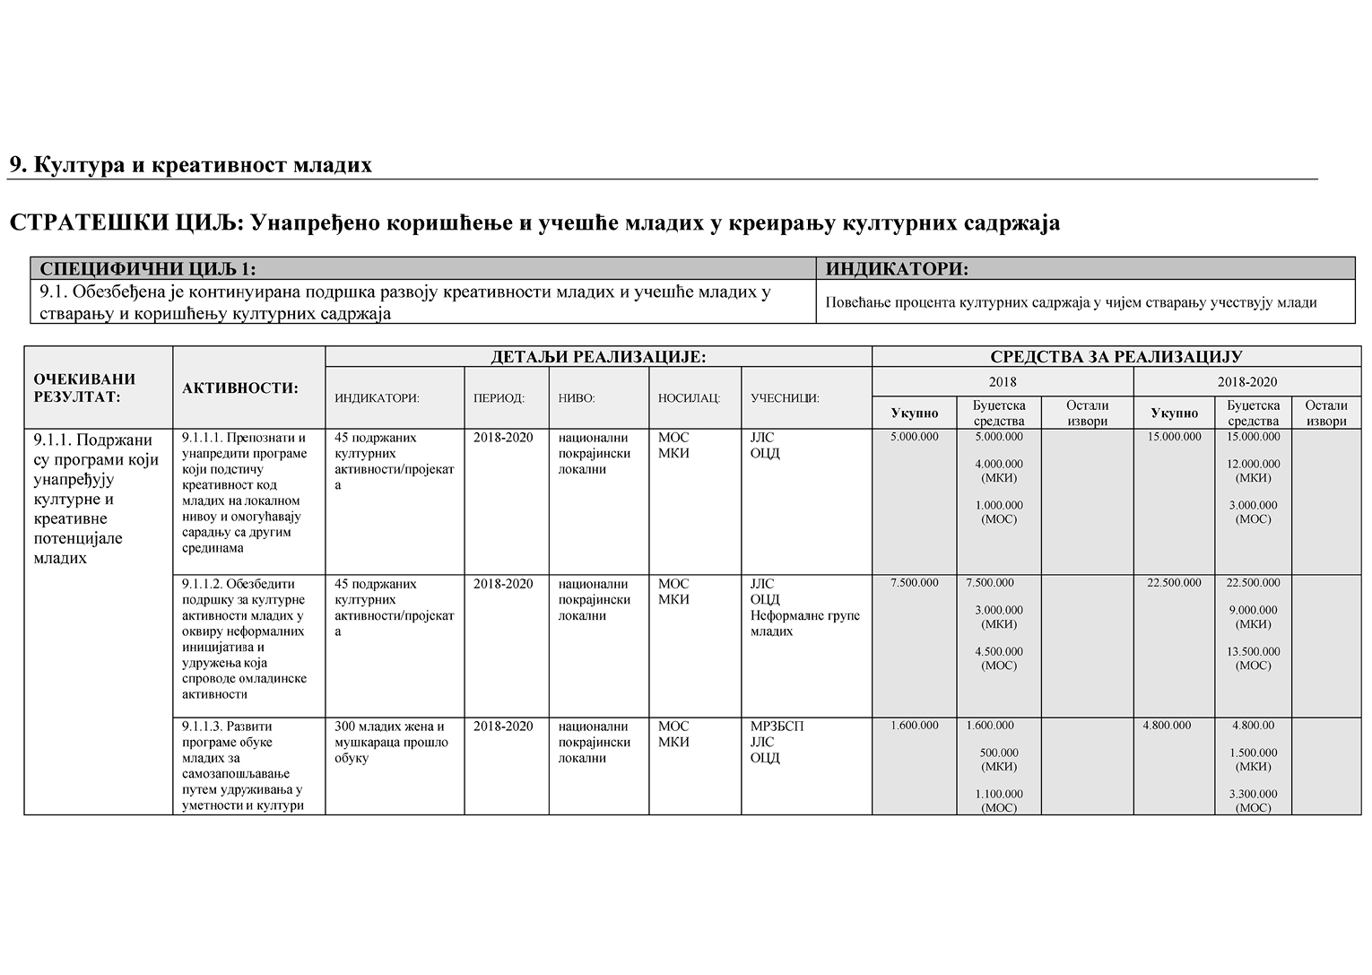
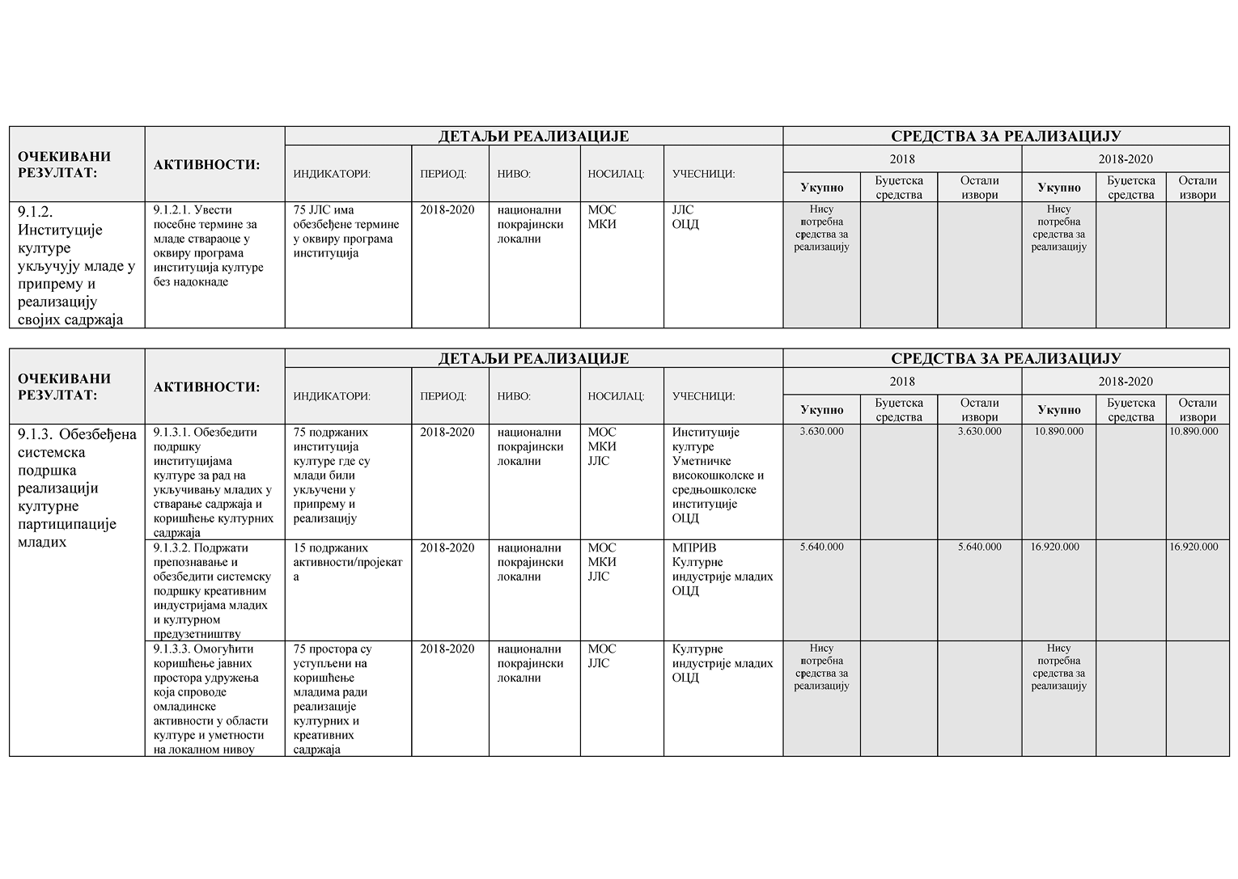
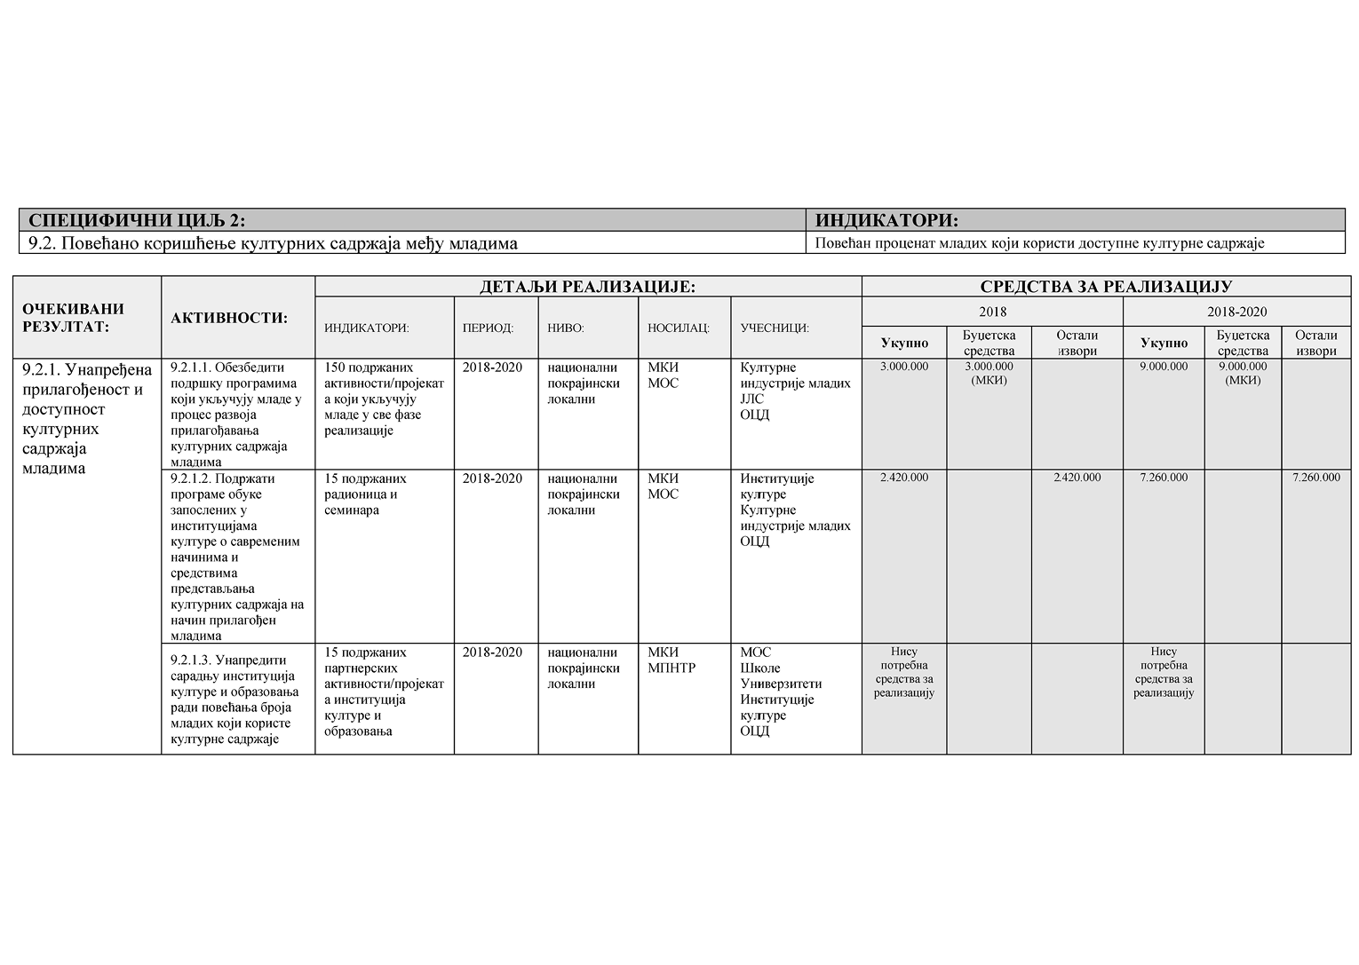
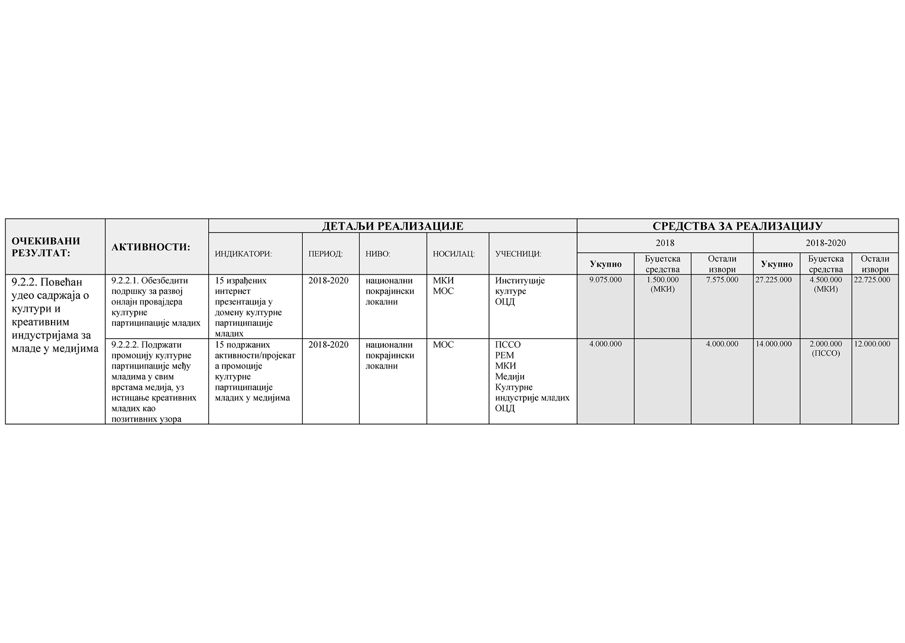
VI. СКРАЋЕНИЦЕ КОЈЕ СЕ КОРИСТЕ У ТЕКСТУ АКЦИОНОГ ПЛАНА ИМАЈУ СЛЕДЕЋЕ ЗНАЧЕЊЕ:
ЕУ Европска унија
ЗУОВ Завод за унапређивање образовања и васпитања
ИЗЈЗ Институт за јавно здравље
ИПА Инструмент претприступне помоћи Европске уније
ЈЛС Јединице локалне самоуправе
КВиС Каријерно вођење и саветовање
КСЦД Канцеларија за сарадњу са цивилним друштвом
КЗМ Канцеларија за младе
КЉМП Канцеларија за људска и мањинска права
КИРС Комесаријат за избеглице и миграције
КМБдем Министар без портфеља задужен за демографију и популациону политику
КМБррјп Министар без портфеља задужен за регионални развој и координацију рада јавних предузећа
КМБитр Министар без портфеља задужен за иновације и технолошки развој
КОМС Кровна организација младих Србије
ЛАП Локални акциони план
МГСИ Министарство грађевинарства, саобраћаја и инфраструктуре
МЗДРА Министарство здравља
МКИ Министарство културе и информисања
МОС Министарство омладине и спорта
МПШВ Министарство пољопривреде, шумарства и водопривреде
МЗЖС Министарство заштите животне средине
МПНТР Министарство просвете, науке и технолошког развоја
МПРИВ Министарство привреде
МРЗБСП Министарство за рад, запошљавање, борачка и социјална питања
МСП Министарство спољних послова
МТТТ Министарство трговине, туризма и телекомуникација
МУП Министарство унутрашњих послова
МФИН Министарство финансија
МЕИ Министарство за европске интеграције
НАКЗМ Национална асоцијација канцеларија за младе
НАПОР Национална Асоцијација Практичара/ки Омладинског Рада
НБС Народна банка Србије
НСВО Национални савет за високо образовање
НСМ Национална стратегија за младе
НСЗ Национална служба за запошљавање
ОЦД Организације цивилног друштва
ПКС Привредна комора Србије
ПССО Покрајински секретаријат за спорт и омладину
ПСОПУНМ Покрајински секретаријат за образовање, прописе, управу и националне мањине
ПСВОНД Покрајински секретаријат за високо образовање и научноистраживачку делатност
РЕМ Регулаторно тело за електронске медије
РСЈП Републички секретаријат за јавне политике
РЗС Републички завод за статистику
СИПРУ Тим за социјално укључивање и смањење сиромаштва
СКГО Стална конференција градова и општина
СОП Субјекти омладинске политике
ТФ Темпус фондација
ХИВ Вирус хумане имунодефицијенције
ЦСООД Центар за стручно образовање и образовање одраслих

